УТВЕРЖДАЮ
Глава муниципального образования Кипенское сельское поселение Ломоносовского района Ленинградской области
_________М.В. Кюне
«___»______________2020г.

СХЕМА ТЕПЛОСНАБЖЕНИЯ
МО КИПЕНСКОЕ СЕЛЬСКОЕ ПОСЕЛЕНИЕ
ЛОМОНОСОВСКОГО МУНИЦИПАЛЬНОГО РАЙОНА
ЛЕНИНГРАДСКОЙ ОБЛАСТИ

Книга 2: Обосновывающие материалы

Содержание
глава 1 «Существующее положение в сфере производства, передачи и потребления тепловой энергии для целей теплоснабжения» 7
часть 1 "Функциональная структура теплоснабжения» 7
а) зоны действия индивидуального теплоснабжения
Часть 2. «Источники тепловой энергии» 13
а)структура основного оборудования 13
б) параметры установленной тепловой мощности теплофикационного оборудования и теплофикационной установки 19
в) ограничения тепловой мощности и параметры располагаемой тепловой мощности 20
г) объем потребления тепловой энергии (мощности) и теплоносителя на собственные и хозяйственные нужды и параметры тепловой мощности нетто 20
д) срок ввода в эксплуатацию теплофикационного оборудования, год последнего освидетельствования при допуске к эксплуатации после ремонтов, год продления ресурса и мероприятия по продлению ресурса 21
е) схемы выдачи тепловой мощности, структура теплофикационных установок 21
ж) способ регулирования отпуска тепловой энергии от источников тепловой энергии с обоснованием выбора графика изменения температур теплоносителя 21
з) среднегодовая загрузка оборудования 23
и)способы учета тепла, отпущенного в тепловые сети 23
к)статистика отказов и восстановлений оборудования источников тепловой энергии 23
л)предписания надзорных органов по запрещению дальнейшей эксплуатации источников тепловой энергии
Часть 3. «Тепловые сети, сооружения на них и тепловые пункты» 24
а) описание структуры тепловых сетей от каждого источника тепловой энергии, от магистральных выводов до центральных тепловых пунктов (если таковые имеются) или до ввода в жилой квартал или промышленный объект 24
б) электронные и (или) бумажные карты (схемы) тепловых сетей в зонах действия источников тепловой энергии 27
в) параметры тепловых сетей, включая год начала эксплуатации, тип изоляции, тип компенсирующих устройств, тип прокладки, краткую характеристику грунтов в местах прокладки с выделением наименее надежных участков, определением их материальной характеристики и подключенной тепловой нагрузки 29
г) описание типов и количества секционирующей и регулирующей арматуры на тепловых сетях 40
д)описание типов и строительных особенностей тепловых камер и павильонов 41
е)описание графиков регулирования отпуска тепла в тепловые сети с анализом их обоснованности 41
ж)фактические температурные режимы отпуска тепла в тепловые сети и их соответствие утвержденным графикам регулирования отпуска тепла в тепловые сети 42
з)гидравлические режимы тепловых сетей и пьезометрические графики 42
и)статистика отказов тепловых сетей (аварий, инцендентов) за последние 5 лет 42
к)статистику восстановлений (аварийно-восстановительных ремонтов) тепловых сетей и среднее время, затраченное на восстановление работоспособности тепловых сетей, за последние 5 лет 43
л)описание процедур диагностики состояния тепловых сетей и планирования капитальных (текущих) ремонтов 44
м)описание периодичности и соответствия техническим регламентам и иным обязательным требованиям процедур летних ремонтов с параметрами и методами испытаний (гидравлических, температурных, на тепловые потери) тепловых сетей 44
н)описание нормативов технологических потерь при передаче тепловой энергии (мощности) и теплоносителя
о)оценка тепловых потерь в тепловых сетях за последние 3 года при отсутствии приборов учета тепловой энергии 45
п) предписания надзорных органов по запрещению дальнейшей эксплуатации участков тепловой сети и результаты их исполнения сведения о наличии коммерческого приборного учета тепловой энергии, отпущенной из тепловых сетей потребителям, и анализ планов по установке приборов учета тепловой энергии и теплоносителя 45
р) описание типов присоединений теплопотребляющих установок потребителей к тепловым сетям с выделением наиболее распространенных, определяющих выбор и обоснование графика регулирования отпуска тепловой энергии потребителям
с)вседения о наличии коммерческого приборного учета тепловой энергии, отпущенного из тепловых сетей потребителям, и анализ планов по установке приборов учета тепловой энергии и теплоносителя
т)анализ работы диспетчерских служб теплоснабжающих (теплосетевых) организаций и используемых средств автоматизации, телемеханизции и связи
у) уровень автоматизации и обслуживания центральных тепловых пунктов, насосных станций 46
ф) сведения о наличии защиты тепловых сетей от превышения давления 46
х) перечень выявленных бесхозяйных тепловых сетей и обоснование выбора организации, уполномоченной на их эксплуатацию 46
Часть 4 «Зоны действия источников тепловой энергии» 47
Часть 5 «Тепловые нагрузки потребителей тепловой энергии, групп потребителей тепловой энергии в зонах действия источников тепловой энергии» 49
Часть 6 «Балансы тепловой мощности и тепловой нагрузки в зонах действия источников тепловой энергии» 55
а) баланс установленной, располагаемой тепловой мощности и тепловой мощности нетто, потери тепловой мощности в тепловых сетях и присоединенная тепловоя нагрузка по каждому источнику тепловой энергии 55
б) резерв и дефицит тепловой мощности нетто по каждому источнику тепловой энергии и выводам тепловой мощности от источников тепловой энергии 55
в) гидравлический режим, обеспечивающий передачу тепловой энергии от источника тепловой энергии до самого удаленного потребителя и характеризующий существующие возможности (резервы и дефициты по пропускной способности) передачи тепловой энергии от источника к потребителю 56
Часть 7 «Балансы теплоносителя» 58
а) утвержденные балансы производительности водоподготовительных установок теплоносителя для тепловых сетей и максимального потребления теплоносителя в теплоиспользующих установках потребителей в перспективных зонах действия систем теплоснабжения и источников тепловой энергии, в том числе работающих на единую тепловую сеть 58
б) утвержденные балансы производительности водоподготовительных установок теплоносителя для тепловых сетей и максимального потребления теплоносителя в аварийных режимах систем теплоснабжения 58
Часть 8 «Топливные балансы источников тепловой энергии и система обеспечения топливом» 59
а) описание видов и количества используемого основного топлива для каждого источника тепловой энергии
б) описание видов резервного и аварийного топлива и возможности их обеспечения в соответствии с нормативными требованиями
в) описание особенностей характеристик топлив в зависимости от мест поставки
г)анализ поставки топлива в период расчетных температур наружного воздуха
Часть 9 «Надежность теплоснабжения» 60
а) описание показателей, определяемых в соответствии с методическими указаниями по расчету уровня надежности и качества поставляемых товаров, оказываемых услуг для организаций, осуществляющих деятельность по производству и (или) передаче тепловой энергии 61
б) анализ аварийных отключений потребителей 61
в) анализ времени восстановления теплоснабжения потребителей после аварийных отключений 65
Часть 10 «Технико-экономические показатели теплоснабжающих и теплосетевых организаций» 66
Часть 11 «Цены (тарифы) в сфере теплоснабжения» 70
а) динамика утвержденных тарифов, устанавливаемых органами исполнительной власти субъекта Российской Федерации в области государственного регулирования цен (тарифов) по каждому из регулируемых видов деятельности и по каждой теплосетевой и теплоснабжающей организации с учетом последних 3 лет 70
Часть 12 «Описание существующих технических и технологических проблем в системах теплоснабжения поселения, городского округа» 73
глава 2 «Перспективное потребление тепловой энергии на цели теплоснабжения» 74
а) данные базового уровня потребления тепла на цели теплоснабжения 74
б) прогнозы перспективных удельных расходов тепловой энергии на отопление, вентиляцию и горячее водоснабжение, согласованных с требованиями к энергетической эффективности объектов теплопотребления, устанавливаемых в соответствии с законодательством Российской Федерации; 76
глава 4 «Перспективные балансы тепловой мощности источников тепловой энергии и тепловой нагрузки»
глава 5 «Перспективные балансы производительности водоподготовительных установок и максимального потребления теплоносителя теплопотребляющими установками потребителей, в том числе в аварийных режимах» 95
глава 6 «Предложения по строительству, реконструкции и техническому перевооружению источников тепловой энергии» 102
Радиус эффективного теплоснабжения 102
глава 7 «Предложения по строительству и реконструкции тепловых сетей и сооружений на них» 111
глава 8 «Перспективные топливные балансы» 122
Глава 9 «Оценка надежности теплоснабжения » 123
глава 10 «Обоснование инвестиций в строительство, реконструкцию и техническое перевооружение» 132
глава 11 «Обоснование предложения по определению единой теплоснабжающей организации» 137

Глава 1 «Существующее положение в сфере производства, передачи и потребления тепловой энергии для целей теплоснабжения»

часть 1 "Функциональная структура теплоснабжения»
Кипенское сельское поселение - муниципальное образование в составе Ломоносовского района Ленинградской области.
Административный центр - деревня Кипень.
Глава муниципального образования Кипенское сельское поселение –Кюне Марина Валентиновна.
Граница Кипенского сельского поселения установлена в соответствии с законом Ленинградской области от 24 декабря 2004 года № 117 –ОЗ «Об установлении границ и наделении соответствующим статусом муниципального образования Ломоносовского муниципального района и муниципальных образований в его составе» и проходит:
По смежеству с Гостилицким сельским поселением
От границы Ломоносовского муниципального района (юго-западный угол квартала 152 Гостилицкого лесничества Ломоносовского лесхоза) на север по западной границе квартала 152, на северо-восток по северным границам кварталов 152, 148, 141, 136, 137, 138, 139, 131 и 127 Гостилицкого лесничества Ломоносовского лесхоза до северо-восточного угла квартала 127 этого лесничества.
По смежеству с Ропшинским сельским поселением
Далее на юго-восток по северо-восточной границе квартала 127 Гостилицкого лесничества Ломоносовского лесхоза до северной границы квартала 9 Кипенского лесничества Глуховского парклесхоза; далее на запад по северным границам кварталов 9, 10 и 11 Кипенского лесничества до южной границы земель ЗАО «Кипень»; далее на северо-восток по южной и юго-восточной границам земель ЗАО «Кипень» до автодороги Ропша — Гостилицы; далее на восток 1,5 км по этой автодороге до западной границы земель ЗАО «Кипень»; далее на юг два километра по за-падной границе ЗАО «Кипень» до полевой дороги; далее на восток 0,75 км по полевой дороге до автодороги Стрельна — Кипень; далее на юг 0,27 км по автодороге Стрельна — Кипень до полевой дороги; далее на восток 0,2 км по этой полевой дороге до смежной границы деревень Кипень и Большие Горки (улица Ягодная); далее на юг 0,6 км по этой смежной границе до полевой дороги; далее на юг 0,2 км по этой полевой дороге до безымянного ручья; далее на северо-восток 0,4 км по этому ручью до пруда; далее на северо-восток по юго-восточному берегу пруда до реки Стрелка; далее на северо-восток 0,25 км по реке Стрелка до грунтовой дороги; далее на восток по этой грунтовой дороге до северного берега пруда; далее на восток по северной и на юго-восток по северо-восточному берегам пруда до безымянного ручья; далее на восток по этому ручью до мелиоративного канала; далее на северо-восток по этому каналу до западной границы квартала 52 Кипенского лесничества Глуховского парклесхоза.
По смежеству с Русско-Высоцким сельским поселением
Далее на юг и юго-запад по западным границам кварталов 52 и 55 Кипенского лесничества Глуховского парклесхоза до границы Ломоносовского муниципального района (автодорога Красное Село — Кингисепп).
По смежеству с Гатчинским муниципальным районом
Далее на запад по границе Ломоносовского муниципального района до пересечения со смежной границей Гатчинского и Волосовского муниципальных районов (юго-западный угол квартала 154 Гостилицкого лесничества Ломоносовского лесхоза).
По смежеству с Волосовским муниципальным районом
Далее вновь на запад по границе Ломоносовского муниципального района до исходной точки.
Территория Кипенского сельского поселения расположена в южной части МО Ломоносовский муниципальный район. С севера территория граничит с Ропшинским сельским поселением, с востока с Русско-Высоцким сельским поселениям, с запада с Гостилицким сельским поселением.
В состав территории сельского поселения входят 11 населенных пунктов: деревня Кипень, деревня Келози, деревня Шундорово, деревня Черемыкино, деревня Витино, деревня Глухово, деревня Трудовик, деревня Волковицы, поселок Черемыкинская школа, поселок Глухово (Лесопитомник), поселок Дом отдыха «Волковицы». Численность населения составляет свыше 5 тысяч человек.
На момент разработки схемы теплоснабжения в МО Кипенское сельское поселение, теплоснабжающей организацией является АО «ИЭК».
Централизованное теплоснабжение действует в деревне Кипень и в деревне Келози. Источниками тепловой энергии являются две котельные, работающие на природном газе. АО «ИЭК» обеспечивает потребителей тепловой энергией на нужды отопления и горячего водоснабжения. Протяженность тепловых сетей предприятия в деревне Келози составляют 2027 м. В деревне Кипень протяженность тепловых сетей составляет 3223 м в однотрубном исполнении 5250.
В деревне Кипень к централизованному отоплению подключены 30 абонентов, включая 19 многоквартирных домов, частные дома имеют индивидуальное теплоснабжение. Согласно рисунку 1 центральная часть поселения находится в зоне действия централизованного теплоснабжения. В деревне Келози к централизованному теплоснабжению подключены 17 абонентов включая 12 многоквартирных жилых домов. В таблицах 1 и 2 представлена информация об абонентах централизованного теплоснабжения.

Таблица 1Сведения об абонентах в дер.Кипень
№ | Адрес | Назначение | этажность | Отапливаемая площадь, м² | Тепловая нагрузка, Гкал/час
 |  |  |  |  | Отопление | ГВС
1 | Нарвское шоссе 31 | мкд | 1 | 627,6 | 0,068 | 0,012
2 | Нарвское шоссе 33 | мкд | 2 | 106,1 | 0,048 | 0,007
3 | Нарвское шоссе 33а | мкд | 3 | 967,2 | 0,09 | 0,016
4 | Нарвское шоссе 35 | мкд | 2 | н/д | 0,046 | 0,007
5 | Нарвское шоссе 37 | мкд | н/д | н/д | 0,017 | 0,001
6 | Нарвское шоссе 39 | мкд | н/д | н/д | 0,019 | 0,001
7 | Нарвское шоссе 41 | мкд | н/д | н/д | 0,067 | 0,014
8 | Нарвское шоссе 43 | мкд | 2 | 631,8 | 0,066 | 0,014
9 | Нарвское шоссе 43а | мкд | 3 | 1085,3 | 0,095 | 0,018
10 | Ропшинское шоссе 1 | мкд | 5 | 3701,5 | 0,251 | 0,058
11 | Ропшинское шоссе 3 | мкд | 5 | 3721,9 | 0,253 | 0,063
12 | Ропшинское шоссе 7 | мкд | 5 | 4266,4 | 0,286 | 0,076
13 | Ропшинское шоссе 9 | мкд | 5 | 4295,5 | 0,295 | 0,075
14 | Ропшинское шоссе 11 | мкд | 5 | 4581,3 | 0,308 | 0,075
15 | Ропшинское шоссе 13 | мкд | 5 | 4336,9 | 0,296 | 0,081
16 | Ропшинское шоссе 15 | мкд | 5 | 4315 | 0,297 | 0,083
17 | Ропшинское шоссе 17 | мкд | 5 | 3361 | 0,243 | 0,059
18 | Ропшинское шоссе 19 | мкд | 5 | 3578,1 | 0,244 | 0,061
19 | Ропшинское шоссе 21 | мкд | 5 | 5707,1 | 0,39 | 0,089
20 | Кафе «Родник» |  | н/д | н/д | 0,035
21 | АТС |  | н/д | н/д | 0,023
22 | ДК |  | н/д | н/д | 0,038
23 | Детский сад |  | н/д | н/д | 0,366 | 0,008
24 | Администрация |  | н/д | н/д | 0,042
25 | Баня |  | н/д | н/д | 0,006 | 0,029
26 | Магазин |  | н/д | н/д | 0,057
27 | Кафе «Застава» |  | н/д | н/д | 0,052
28 | Муз. школа |  | н/д | н/д | 0,03
29 | Хоз. магазин |  | н/д | н/д | 0,015
30 | ГРП |  | н/д | н/д | 0,0053

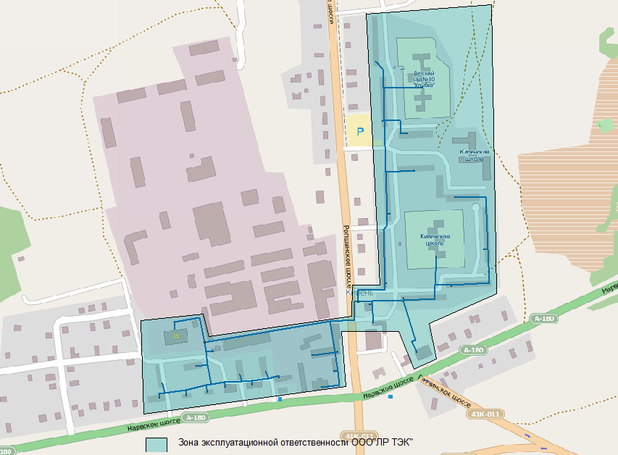
Рисунок 1 Зона действия эксплуатационной ответственности АО «ИЭК» в деревне Кипень»

Таблица 2 Сведения об абонентах в дер.Келози
№ | Адрес | Назначение | этажность | Общая площадь, м² | Тепловая нагрузка, Гкал/час
 |  |  |  |  | Отопление | ГВС
1 | Парковая 1 | мжд | 2 | 318,3 | 0,041 | 0,0186
2 | Парковая 1а | мжд | 2 | 911,6 | 0,083 | 0,0703
3 | Парковая 2 | мжд | 2 | 315,5 | 0,045 | 0,0165
4 | Парковая 3 | мжд | 2 | 352 | 0,046 | 0,0341
5 | Парковая 4 | мжд | 2 | 639,7 | 0,053 | 0,0403
6 | Парковая 5 | мжд | 2 | 633,8 | 0,06 | 0,0341
7 | Парковая 6 | мжд | 5 | 5155 | 0,295 | 0,2906
8 | Парковая 7 | мжд | 5 | 5161,4 | 0,3 | 0,2771
9 | Парковая 8 | мжд | 5 | 2736,6 | 0,185 | 0,1871
10 | Парковая 9 | мжд | 5 | 2747 | 0,186 | 0,1716
11 | Парковая 10 | мжд | 5 | 1398,1 | 0,11 | 0,0734
12 | Парковая 11 | мжд | 5 | 1457,9 | 0,12 | 0,0879
13 | Детский сад |  | н/д | н/д | 0,4 | 0,025
14 | Магазин |  | н/д | н/д | 0,08 | 0,025
15 | Школа |  | н/д | н/д | 0,2 | 0,024
16 | Дом культуры |  | н/д | н/д | 0,05 | 0,006
17 | Баня |  | н/д | н/д | 0,01 | 0,05

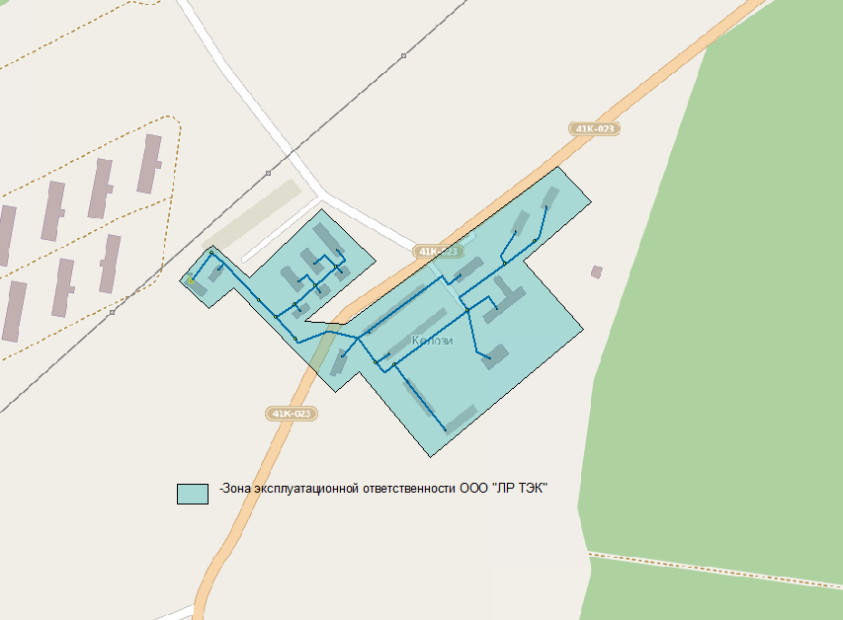
Рисунок 2 Зона действия эксплуатационной ответственности АО «ИЭК» в деревне Келози

б) зоны действия индивидуального теплоснабжения
Основная часть территории МО Кипенского сельского поселения находится в зоне действия индивидуальных источников теплоснабжения. На территории сельского поселения преобладают преимущественно печные источники тепловой энергии. Зоны действия индивидуальных источников представлены ниже.

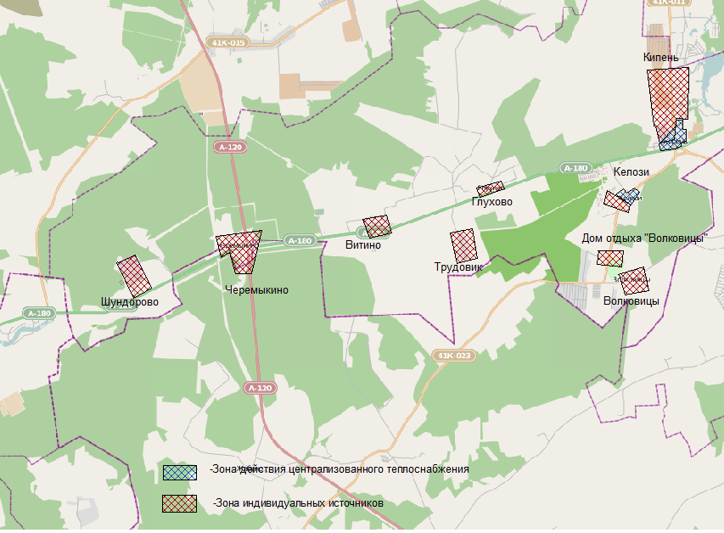
Рисунок 3 Зоны действия источников теплоснабжения МО Кипенское сельское поселение

Часть 2. «Источники тепловой энергии»

а)структура основного оборудования
По состоянию на 01.01.2014 г в МО Кипенское сельское поселение осуществляют выработку тепловой энергии две котельные, расположенные в деревне Кипень и деревне Келози.
В таблице 3 и 4 представлена информация по основному оборудованию котельных в деревнях Кипень и Келози.

Таблица 3 Сведения об основном оборудовании котельной Кипень
Тип и кол-во котлов | Произв. , мощность, т/час, Гкал/ч | Расчетная присоединенная тепловая нагрузка потребителей, Гкал/ч | Завод-изготовитель котлов | Год вв. котельной в экспл. | Вид топлива | Тип  ХВО | Тип автоматики регулирования | Тип деаэраторов | Наличие и тип охладителей выпара | Давл. и температура пара  кгс/см2, °С | Тип  эконо-майзера | Темп-ра уходящих газов, ^{о}С | Наличие режимных карт, средний КПД котлов, %
1 | 2 | 3 | 4 | 5 | 6 | 7 | 8 | 9 | 10 | 12 | 13 | 14 | 15
ДКВР-10-13 | 10 | 6,28 | Бийский котельный завод | 1976 | газ | Na-катиони-рование |  | Сетевой ДСА 55/25  Котловой ДСА 75/25 | ОВА-2 | 6,5 | ЭП-1-330 | 195 | 90,8
ДКВР-10-13 | 10 |  | Бийский котельный завод | 1976 | газ |  |  |  | ОВА-2 |  | ЭП-1-330 | 195 | 90,8
ДКВР-6,5-13 | 10 |  | Бийский котельный завод | 1979 | газ |  |  |  | ОВА-2 | 6,5- | ЭП-2-236 | 195 | 91,1

Насосы
Наименование | Тип | Кол-во, шт |  | Подача, м³/ч | Напор, м.вод.ст. | Тип э/д | Мощность э/д, кВт |  | Скорость вращения, об/мин
Питательный | ЦНСГ-60-198 | 3 |  | 60 | 198 | 5А225М2УЗ | 55 |  | 3000
Сетевой | 6НДВ | 2 |  | 250 | 55 | 4А280 | 110 |  | 1500
Сетевой | 6НДВ | 1 |  | 250 | 55 | 4А200 | 100 |  | 1500
Подпиточный | 6К-12 | 2 |  | 160 | 20 | 9ZJ-548 | 15 |  | 1500
Паровой | ПДВ 25-20 | 1 |  | 20 | 35
Химический | 2Х-90-1-4 | 1 |  | 25 | 20 | АИР-100 | 45 |  | 3000
Химический | 3Х-90 | 1 |  | 50 | 30 |  | 15 |  | 1500
Перекачивающий | 3К-6 | 1 |  | 50 | 50 | АП-52-2 | 10 |  | 3000
Взрыхливающий | 3К-6 | 1 |  | 50 | 50 | 0А2-51-2 | 10 |  | 3000
Сырой воды |  | 2 |  |  |  | А02-81-6 | 10 |  | 3000
Тягодутьевые устройства
Наименование | Тип | Кол-во, шт |  | Производительность, м³/ч | Напор, кгс/см² | Тип э/д | Мощность э/д, кВт | Мощность э/д, кВт
Вентилятор | ВД-12 | 1 |  | 15*10³ | 150 | А02-71-6 | 13 | 730
Вентилятор | ВД-12,5 | 1 |  | 24000 | 260 | 180М6 | 18,5 | 970
Вентилятор | ВД-10 | 1 |  | 13000 | 150 | А02-71-6 | 17 | 980
Дымосос | Д-12 | 1 |  | 25000 | 163 | А02-81-6 А02-81-6 | 30 | 980
Дымосос | ВДН-12,5 | 1 |  | 25000 | 163 | А02-81-6 | 55 | 980
Дымосос | ДН-10 |  |  | 13000 | 105 | А02-71-6 | 17 | 980
Оборудование топливоподачи
Наименование |  | Кол-во, шт |  | Производительность, Гкал/ч
ГМГ-5,5/7 |  | 2 |  | 5,5
ГМГ-4 |  | 1 |  | 4
Вспомогательное оборудование
Наименование | Тип |  | Дата ввода в эксплуатацию | Количество, шт | Производительность, м | Диаметр, мм | Объем, м³ | Поверхность, м²
Деаэратор сетевой | ДСА 50/25 |  | 1976 | 1 | 50 | 2220
Деаэратор котловой | ДСА 75/25 |  | 1976 | 1 | 75 | 2220
Фильтр 1 ст. | ФИГ А-1-2,6 |  | 1976 | 3 | 10 | 2500
Фильтр 2 ст. | ФИГ А-1-1 |  | 1976 | 3 | 10 | 1000
Емкость бака аккумулятора |  |  | 1977 | 1 |  | 6630 | 200
Емкость бака аккумулятора |  |  | 2007 | 1 |  | 6630 | 200
Экономайзер | ЭП-1 330 |  | 1976 | 2 |  |  | 0,741 | 330,4
Экономайзер | ЭП-2-236 |  | 1976 | 1 |  |  | 0,528 | 236
Солевой бак |  |  | 2003 | 1 |  |  | 16
Бак мерник |  |  | 1994 | 1 |  |  | 8
Подогреватель сетевой воды | ВВП-219 К2 |  | 1976 | 4 |  | 219 |  | 26,6
Охладитель выпара сетевого деаэратора | ОВА-8 |  | 1977 | 1
Охладитель выпара котлового деаэратора | ОВА-2 |  | 1977 | 1
Бойлер сетевой | БСПВ 635 |  | 1977 | 3 |  | 630 |  | 53,9
Охладитель конденсата | МВН 2052.62 |  | 1977 | 2 |  | 325 |  | 14,6
Охладитель конденсата | МВН 2052.62 |  | 2013 | 2 |  | 325 |  | 14,6
Сепаратор непрерывной продувки |  |  | 1977 |  | 1 | 300 | 0,15

Таблица 4 Сведения об оборудовании котельной Келози
Тип и кол-во котлов | Произв. , мощность, Гкал/ч | Расчетная присоединенная тепловая нагрузка потребителей, Гкал/ч | Завод-изготовитель котлов | Год вв. котельной в экспл. | Вид топлива | Тип  ХВО | Тип автоматики регулирования | Тип деаэраторов | Наличие и тип охладителей выпара | Давл. и температура воды  кгс/см2, °С | Тип  эконо-майзера | Темп-ра уходящих газов, ^{о}С | Наличие режимных карт, средний КПД котлов, %
1 | 2 | 3 | 4 | 5 | 6 | 7 | 8 | 9 | 10 | 12 | 13 | 14 | 15
Ква 1,0 Гн | 0,86 | 4,56 | Карагандинский котельный завод | 1989 | газ | Na-катиони-рование | КСУМ-1 | отсутствуют |  | 7;115 |  | 195 | 87
Ква 1,0 Гн | 0,86 |  | Карагандинский котельный завод | 1989 | газ |  |  |  |  |  |  | 195 | 87
Ква 1,0 Гн | 0,86 |  | Карагандинский котельный завод | 1989 | газ |  |  |  |  |  | - | 195 | 87
ВК-32 | 2,15 |  | Пролетарский авангард | 2008 | газ |  | КСУ-7 |  |  | 6;115- | - | 160 | 92,9
ВК-32 | 2,15 |  | Пролетарский авангард | 2008 | газ |  |  |  |  |  |  | 160 | 92,9

Котельная в дер. Кипень
Котельная оборудована двумя паровыми котлами ДКВР-10-13-ГМ и паровым котлом ДКВР-6,5-13
Паровые котлы ДКВР-10-13ГМ оборудованы чугунными питательными экономайзерами ЭП1-330. Тягодутьевая установка котла №1 включает в себя вентилятор ВД-12 и дымосос Д-12. Котел №2 оборудован вентилятором ДН-12,5 и дымососом ВДН-12,5. Паровой котел ДКВР-6,5-13 оборудован чугунным экономайзером ЭП2-236. Тягодутьевая установка котла включает в себя вентилятор ВД-10 и дымосос ДН-10. Отвод дымовых газов производится в кирпичную дымовую трубу высотой 45 м.
Химводоподготовка котельной оборудована Na-катионитовыми фильтрами. Питательная вода котлоагрегатов проходит умягчение, и подаётся в котлы питательными насосами ЦНСГ-60-198
Топливом для котельной является природный газ среднего давления. Резервное топливо отсутствует, имеется резервный газопровод. Учет потребленного в котельной газа осуществляется на ГРП. Приборы учета служат для коммерческого учета потребленного газа и находятся на балансе газоснабжающей организации ЗАО «Леноблгаз».
Котельная в дер. Келози
В котельной установлено два водогрейных котла ВК-32 работающих на отопление (№1 и №2) и три водогрейных Братск-1,работающих на ГВС, из которых эксплуатируются только два - №3 и №4. Установленная мощность эксплуатируемых котлов –6,88 Гкал/час , расчетная присоединенная тепловая нагрузка потребителей – 3,9 Гкал/ч.
Котельная предназначена для производства тепловой энергии и горячей воды (для покрытия тепловых нагрузок на отопление, вентиляцию и горячее водоснабжение подключенных потребителей.
Химводоподготовка котельной оборудована Na-катионитовыми фильтрами. Питательная вода котлоагрегатов проходит умягчение, и подаётся в котлы питательными насосами
Продукты сгорания от трех котлов Братск-1 удаляются через металлическую дымовую трубу высотой 12м. Продукты сгорания от двух котлов ВК-32 удаляются через кирпичную дымовую трубу высотой 30м.
Топливом для котельной является природный газ среднего давления.. Учет потребленного в котельной газа осуществляется на ГРП. Приборы учета служат для коммерческого учета потребленного газа и находятся на балансе газоснабжающей организации ЗАО «Леноблгаз».

б) параметры установленной тепловой мощности теплофикационного оборудования и теплофикационной установки
Данный раздел не рассматривается ввиду отсутствия источников тепловой энергии с комбинированной выработкой тепловой и электрической энергии.

в) ограничения тепловой мощности и параметры располагаемой тепловой мощности

Таблица 5 Параметры тепловой мощности
Наименование котельной | Установленная мощность котельной |  | Располагаемая мощность котельной |  | Тепловая мощность нетто
 | Гкал/час | МВт | Гкал/час | МВт | Гкал/час | МВт
котельная Кипень | 16,96 | 19,72 | 16,96 | 19,72 | 16,1 | 18,72
Котельная Келози | 5,16 | 6 | 5,16 | 6 | 5,09 | 5,92

Из таблицы 5 видно, что ограничения по мощности на источниках в МО Кипенское сельское отсутствуют.

г) объем потребления тепловой энергии (мощности) и теплоносителя на собственные и хозяйственные нужды и параметры тепловой мощности нетто

Таблица 6 Объемы потребления тепловой мощности Кипень
Год | Производство тепловой энергии, Гкал | Тепловая мощность нетто, Гкал | Полезный отпуск, Гкал | Потери в тепловых сетях, Гкал | Собственные нужды, Гкал
2009 | 20720 | 19684 | 15303 | 4381 | 1036
2010 | 21306 | 20241 | 15932 | 4309 | 1065
2011 | 19866 | 18873 | 15192 | 3681 | 993
2012 | 7964 | 7566 | 7496 | 70 | 398
2013 | 7415 | 7044 | 5649 | 1395 | 371

Таблица 7 Объемы потребления тепловой мощности Келози
Год | Производство тепловой энергии, Гкал | Тепловая мощность нетто, Гкал | Полезный отпуск, Гкал | Потери в тепловых сетях, Гкал | Собственные нужды, Гкал
2009 | 8982 | 8874 | 7024 | 1850 | 108
2010 | 9710 | 9594 | 7276 | 2318 | 116
2011 | 10498 | 10372 | 7228 | 3144 | 126
2012 | 5100 | 5039 | 3512 | 1527 | 61
2013 | 3950 | 3903 | 2560 | 1343 | 47

Объем потребляемой тепловой энергии, в виду отсутствия приборов учета у потребителей, определяется расчетным способом, т.е. как сумма произведений жилой площади зданий на норматив потребления тепловой энергии. Потери в тепловых сетях, в свою очередь, определяются как разность вырабатываемой на котельной и реализованной тепловой энергии.

д) срок ввода в эксплуатацию теплофикационного оборудования, год последнего освидетельствования при допуске к эксплуатации после ремонтов, год продления ресурса и мероприятия по продлению ресурса
Данный раздел не рассматривается ввиду отсутствия источников тепловой энергии с комбинированной выработкой тепловой и электрической энергии.

е) схемы выдачи тепловой мощности, структура теплофикационных установок
Данный раздел не рассматривается ввиду отсутствия источника с комбинированной выработкой тепловой и электрической энергии.

ж) способ регулирования отпуска тепловой энергии от источников тепловой энергии с обоснованием выбора графика изменения температур теплоносителя
Способ регулирования отпуска тепловой энергии – качественный. Качественное регулирование предполагает изменение температуры теплоносителя без изменения расхода. АО «ИЭК» в котельной в деревне Келози утвержден график отпуска тепловой энергии 90/70, в котельной в деревне Кипень утвержден график отпуска тепловой энергии 95/70.В таблице 8 и 9 представлены расчетные температуры подающего и обратного трубопроводов при различных температурах наружного воздуха.

Таблица 8 Температурный график котельной в дер. Келози
Температура наружного воздуха, ^{о}С | Температура теплоносителя  в подающем  трубопроводе, ^{о}С | Температура теплоносителя  в обратном  трубопроводе, ^{о}С
8 | 39 | 33
7 | 40,5 | 33
6 | 42 | 34
5 | 43,5 | 35
4 | 45 | 36
3 | 46,5 | 37
2 | 47 | 37,5
1 | 48,5 | 38
0 | 51 | 38,5
-1 | 53 | 39
-2 | 55 | 39,5
-3 | 57 | 41
-4 | 59 | 43
-5 | 61 | 45
-6 | 63 | 47
-7 | 65 | 49
-8 | 67 | 51
-9 | 69 | 53
-10 | 71 | 55
-11 | 72 | 56
-12 | 73 | 57
-13 | 74 | 58
-14 | 75 | 59
-15 | 76 | 60
-16 | 77 | 61
-17 | 78 | 62
-18 | 79 | 63
-19 | 80 | 64
-20 | 81 | 65
-21 | 82 | 66
-22 | 83 | 66,5
-23 | 84 | 67
-24 | 86 | 68
-25 | 88 | 69
-26 | 90 | 70

Таблица 9 Температурный график котельной в дер. Кипень
Температура наружного воздуха, ^{о}С | Температура теплоносителя  в подающем  трубопроводе, ^{о}С | Температура теплоносителя  в обратном  трубопроводе, ^{о}С
8 | 60 | 48
7 | 60 | 48
6 | 60 | 48
5 | 60 | 48
4 | 60 | 48
3 | 60 | 48
2 | 60 | 48
1 | 60 | 48
0 | 60 | 48
-1 | 60 | 48
-2 | 61 | 49
-3 | 62 | 50
-4 | 64 | 51
-5 | 65 | 51
-6 | 67 | 53
-7 | 68 | 53
-8 | 70 | 54
-9 | 71 | 55
-10 | 73 | 56
-11 | 74 | 57
-12 | 75 | 58
-13 | 77 | 59
-14 | 78 | 60
-15 | 80 | 61
-16 | 81 | 62
-17 | 83 | 62
-18 | 84 | 63
-19 | 85 | 64
-20 | 87 | 65
-21 | 88 | 66
-22 | 90 | 67
-23 | 91 | 68
-24 | 92 | 68
-25 | 94 | 69
-26 | 95 | 70

з) среднегодовая загрузка оборудования
Котельные в МО Кипенское сельское поселение работают круглый год. Годовая загрузка котельной не является равномерной, вследствие неравномерности температур наружного воздуха. Пиковые нагрузки приходятся на январь и февраль.

и) способы учета тепла, отпущенного в тепловые сети
Приборы учета тепла отпущенного потребителям отсутствуют. Учет ведется по количеству израсходованного топлива.

к) статистика отказов и восстановлений оборудования источников тепловой энергии

В 2013 году в рамках текущего ремонта котельной проводились работы по устройству дымохода, электрогазосварные работы по частичному ремонту котлов.
л)предписания надзорных органов по запрещению дальнейшей эксплуатации источников тепловой энергии
Согласно предоставленной документации от организации АО «ИЭК» предписаний нет.

Часть 3. «Тепловые сети, сооружения на них и тепловые пункты»

а) описание структуры тепловых сетей от каждого источника тепловой энергии, от магистральных выводов до центральных тепловых пунктов (если таковые имеются) или до ввода в жилой квартал или промышленный объект
Передача тепловой энергии в дерене Кипень и Келози осуществляется по тепловым сетям протяженностью 2027 и 3223 метров соответственно. Структуры тепловых сетей представлены в таблицах 10-12 .

Таблица 10 Тепловые сети дер. Келози.
Наименование участка | Протяженность, м | Наружный диаметр подающего трубопровода, мм | Наружный диаметр обратного трубопровода, мм
От котельной до ТК-1 | 100 | 219 | 219
От ТК-1 до ответвление 1 | 30 | 219 | 219
Ответвление 1 до бани | 10 | 57 | 57
Ответвление 1 до ТК-2 | 35 | 219 | 219
ТК-2 до ТК-3 | 60 | 219 | 219
ТК-3 до ТК-4 | 35 | 57 | 57
ТК-4 до ж/д №3 | 14 | 57 | 57
ТК-4 до ТК-5 | 58 | 57 | 57
ТК-5 до ж/д №2 | 13 | 57 | 57
ТК-5 до ж/д №5 | 48 | 57 | 57
ТК-5 до ТК-6 | 40 | 57 | 57
ТК-6 до ж/д №1 | 13 | 57 | 57
ТК-6 до ж/д №4 | 48 | 57 | 57
ТК-6 до ж/д №1а | 42 | 57 | 57
ТК-3 до ТК-7 | 200 | 219 | 219
ТК-7 до ТК-8 | 235 | 219 | 219
ТК-8 до ТК-9 | 15 | 219 | 219
ТК-9 до детский сад | 40 | 57 | 57
ТК-9 ж/д №6 | 30 | 57 | 57
Вдоль ж/д №6 | 90 | 57 | 57
Выход из ж/д №6 до магазина | 40 | 57 | 57
ТК-9 до ТК-10 | 80 | 89 | 89
ТК-10 ж/д №7 | 10 | 57 | 57
ТК-10 до ТК-11 | 18 | 89 | 89
ТК-11 до ж/д №8 | 18 | 89 | 89
От ж/д №8 до ж/д №9 | 100 | 89 | 89
ТК-11 до ТК-12 | 110 | 108 | 108
ТК-12 до школы | 60 | 89 | 89
ТК-12 до ТК-13 | 130 | 89 | 89
ТК-13 ж/д №10 | 20 | 89 | 89
От ТК-12 до ТК-14 | 80 | 89 | 89
ТК-14 до дом культуры | 15 | 65 | 65
ТК-13 до ТК-15 | 30 | 89 | 89
ТК-15 до ж/д 11 | 50 | 25 | 25

Таблица 11 Келози ГВС
Наименование участка | Протяженность, м | Наружный диаметр подающего трубопровода, мм | Наружный диаметр обратного трубопровода, мм
От котельной до ТК-1 | 100 | 89 | 89
От ТК-1 до ответвление 1 | 30 | 89 | 89
Ответвление 1 до бани | 10 | 57 | 57
Ответвление 1 до ТК-2 | 35 | 57 | 57
ТК-2 до ТК-3 | 60 | 89 | 89
ТК-3 до ТК-4 | 35 | 57 | 57
ТК-4 до ж/д №3 | 14 | 57 | 57
ТК-4 до ТК-5 | 58 | 57 | 57
ТК-5 до ж/д №2 | 13 | 57 | 57
ТК-5 до ж/д №5 | 48 | 57 | 57
ТК-5 до ТК-6 | 40 | 57 | 57
ТК-6 до ж/д №1 | 13 | 57 | 57
ТК-6 до ж/д №4 | 48 | 57 | 57
ТК-6 до ж/д №1а | 42 | 57 | 57
ТК-3 до ТК-7 | 200 | 89 | 89
ТК-7 до ТК-8 | 235 | 89 | 89
ТК-8 до ТК-9 | 15 | 89 | 89
ТК-9 до детский сад | 40 | 57 | 57
ТК-9 ж/д №6 | 108 | 89 | 89
Вдоль ж/д №6 | 90 | 89 | 89
Выход из ж/д №6 до магазина | 40 | 89 | 89
ТК-9 до ТК-10 | 80 | 89 | 89
ТК-10 ж/д №7 | 10 | 108 | 108
ТК-10 до ТК-11 | 18 | 108 | 108
ТК-11 до ж/д №8 | 18 | 57 | 57
От ж/д №8 до ж/д №9 | 100 | 57 | 57
ТК-11 до ТК-12 | 110 | 89 | 89
ТК-12 до школы | 60 | 57 | 57
ТК-12 до ТК-13 | 130 | 57 | 57
ТК-13 ж/д №10 | 20 | 57 | 57
От ТК-12 до ТК-14 | 80 | 57 | 57
ТК-14 до дом культуры | 15 | 57 | 57
ТК-13 до ТК-15 | 30 | 57 | 57
ТК-15 до ж/д 11 | 50 | 25 | 25

Таблица 12 Кипень тепловые сети
Наименование участка | Протяженность, м | Наружный диаметр подающего трубопровода, мм | Наружный диаметр обратного трубопровода, мм
От котельной до ТК-1 | 110 | 200 | 200
От ТК-1 до ТК-2 | 210 | 200 | 200
ТК-2 до т.1 | 5,6 | 200 | 200
От т.1 до т.2 | 47,4 | 200 | 200
От т.2 до ТК-3 | 31 | 200 | 200
От ТК-3 до уз-1 | 25 | 150 | 150
От уз-1 до уз-3 | 31 | 150 | 150
От уз-3 до ж/д №3 | 79 | 150 | 150
ж/д №3 до ТК-4 | 35 | 150 | 150
От ТК-4 до ж/д №1 | 65 | 125 | 125
От ж/д №1 до ж/д №11 | 69 | 125 | 125
От ввода в ж/д 11 до задвижки | 10 | 125 | 125
От задвижки ж/д 11 до задвижки | 25 | 100 | 100
От задвижки до узла | 55 | 80 | 80
От ж/д 11до ж/д 21 | 94 | 80 | 80
От ТК-4 до детского сада | 76 | 100 | 100
От дома №3 до магазина | 120 | 50 | 50
От уз-3 до грп | 9 | 32 | 32
От уз-1 до уз-2 | 13 | 80 | 80
Уз-2 до магазина | 32 | 80 | 80
Уз-2 до конторы | 12 | 50 | 50
ТК-3 до ж/д №7 | 95 | 150 | 150
От ж/д №7 до ж/д №9 | 130 | 150 | 150
От уз-4 до ж/д №17 | 60 | 150 | 150
Уз-4 до ж/д №13 | 85 | 150 | 150
По ж/д до узла на детский сад | 30 | 150 | 150
До ж/д №15 | 98 | 80 | 80
Отвод до детского сада | 100 | 100 | 100
Отвод до дома №19 | 45 | 80 | 80
Уз-4 до ж/д 17 | 68 | 100 | 100
ТК-2 до кафе | 109 | 100/70 | 100/70
О т кафе до атс | 68,7 | 50 | 50
От атс до клуба | 37 | 50 | 50
от кафе до музея школы | 62 | 50 | 50
От ТК-1 уз 7 | 17 | 100 | 100
Уз-7 баня | 13 | 50 | 50
Уз-7 до уз-8 | 25 | 100 | 100
Уз-8 до уз-9 | 42 | 100 | 100
Уз-9 до ТК-5 | 22 | 80 | 80
ТК-5 до уз-10 | 40 | 50 | 50
Уз-10 до ТК-6 | 15 | 50 | 50
ТК-6 до уз-11 | 33 | 50 | 50
УЗ –11 до !кафе! | 25 | 50 | 50
Уз-11 до ж/д 31 | 12 | 50 | 50
Уз -10 до ж/д 33а | 15 | 50 | 50
ТК-5 до ж/д №35 | 7 | 50 | 50
Уз-9 до уз-12 | 2 | 50 | 50
Уз-12 до тк-7 | 40 | 70 | 70
ТК-7 до ТК-8 | 49 | 70 | 70
ТК-8 до ж/д №43 | 16 | 50 | 50
От ТК-8 до ж/д №43а | 18 | 50 | 50
Тк-7 до ж/д  №41 | 12 | 50 | 50
От уз-12 до ж/д 37 | 12 | 50 | 50
От уз-8 до ж/д 39 | 23 | 50 | 50

б) электронные и (или) бумажные карты (схемы) тепловых сетей в зонах действия источников тепловой энергии

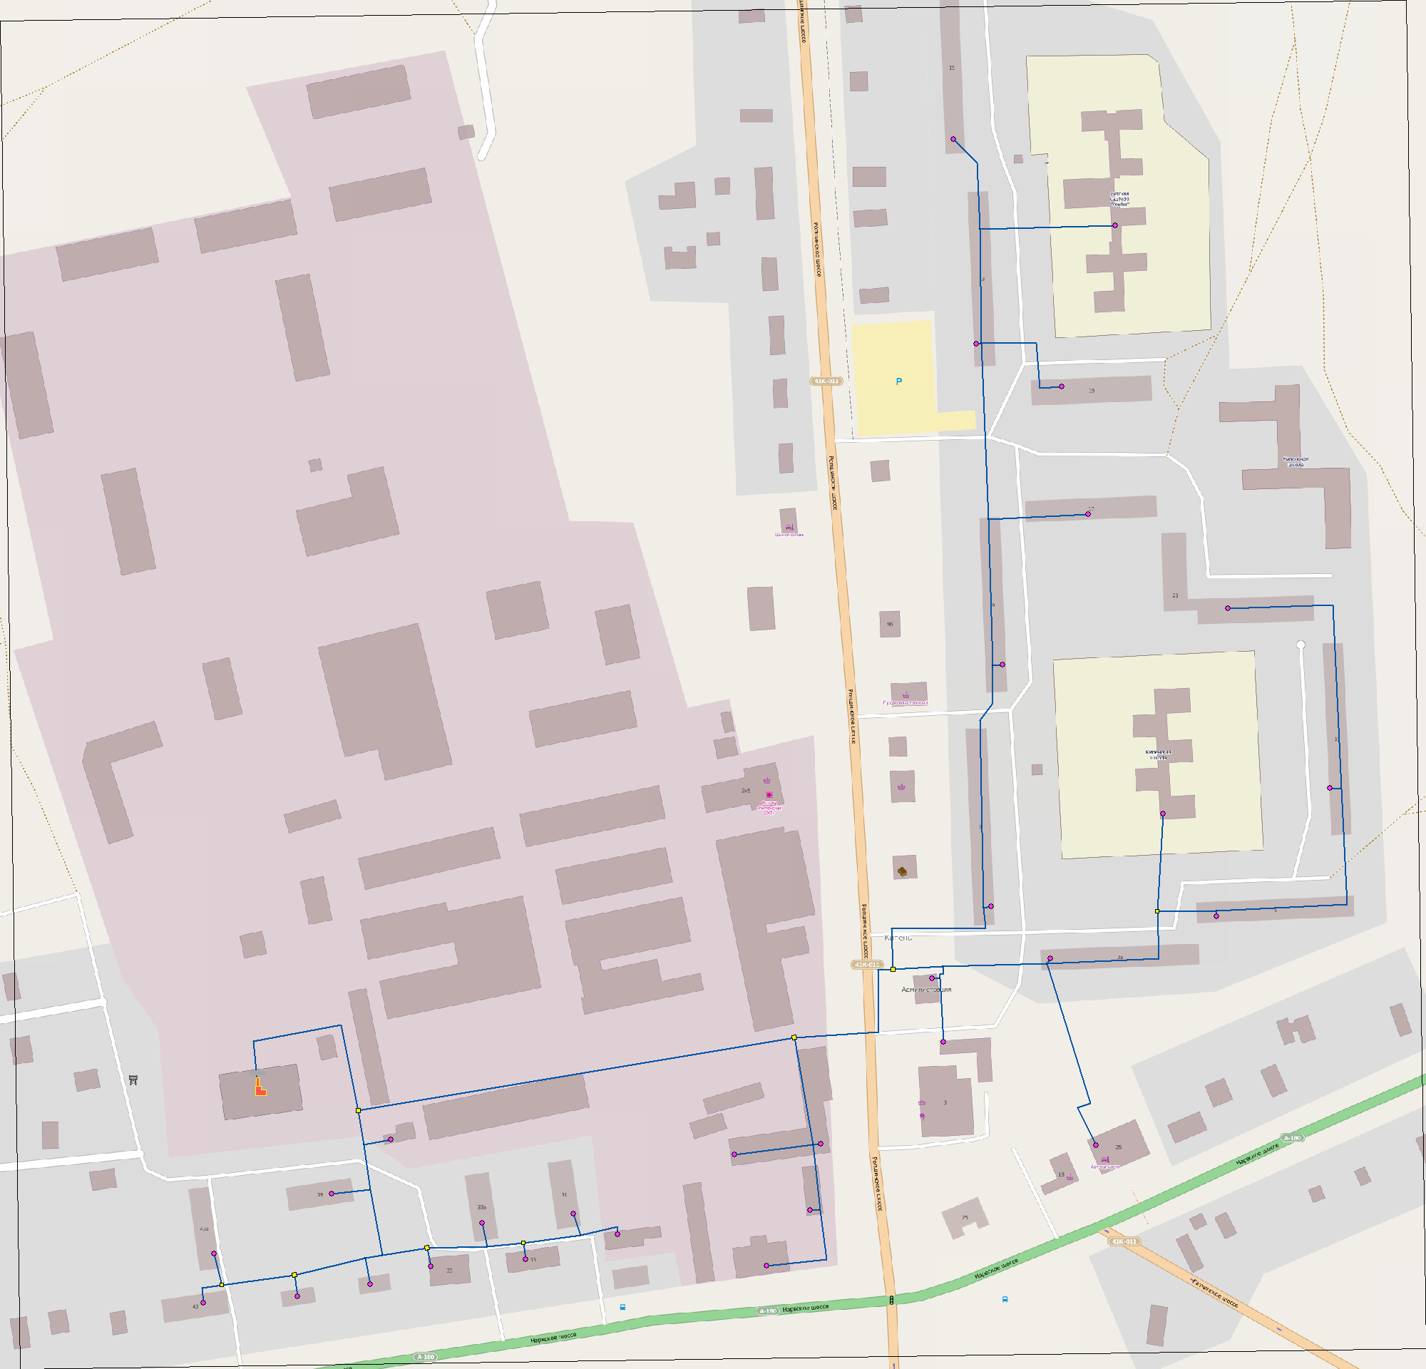
Рисунок 4 Схема тепловых сетей в деревне Кипень

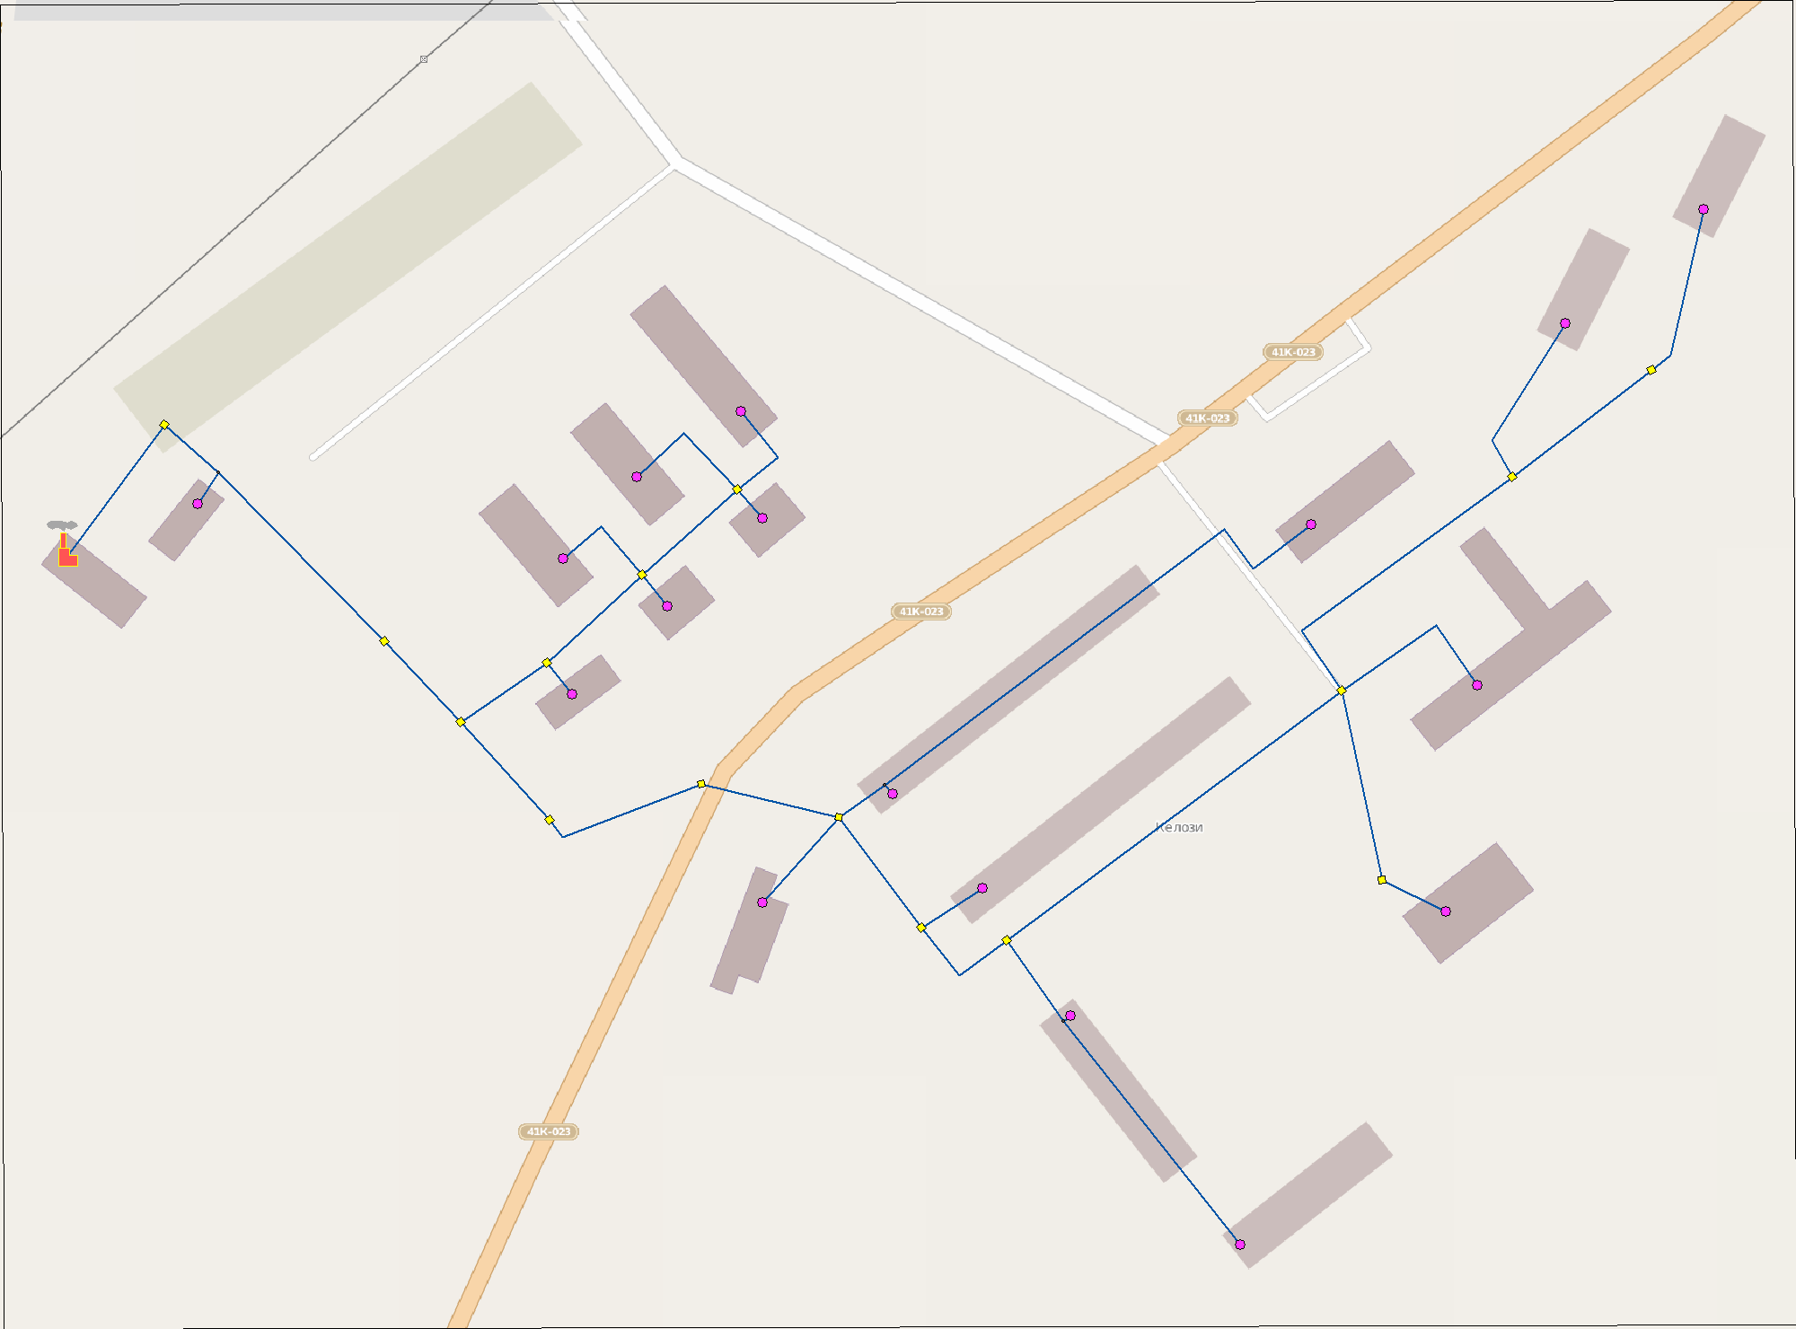
Рисунок 5 Схема тепловых сетей в деревне Келози

в) параметры тепловых сетей, включая год начала эксплуатации, тип изоляции, тип компенсирующих устройств, тип прокладки, краткую характеристику грунтов в местах прокладки с выделением наименее надежных участков, определением их материальной характеристики и подключенной тепловой нагрузки

Таблица 13 Параметры тепловых сетей Келози отопление
Наименование участка | Теплоизоляционный материал | Тип прокладки тепловой сети( надземная, канальная, бесканальная, по помещениям (подвалам) | Год ввода в эксплуатацию (перекладки) | Степень износа тепловых сетей, % | Назначение тепловой сети (отопление / ГВС) | Температурный график работы тепловой сети с указанием температуры срезки, ˚С | График работы тепловой сети (отопит период) | Материальная характеристика сети
От котельной до ТК-1 | мин. вата | ПБ | 1989 | 60 | отопление | 90/70 | 228 | 8,9
От ТК-1 до ответвление 1 | мин. вата | ПБ | 1989 | 60 | отопление | 90/70 | 228 | 2,67
Ответвление 1 до бани | мин. вата | Н | 1989 | 60 | отопление | 90/70 | 228 | 0,57
Ответвление 1 до ТК-2 | мин. вата | ПБ | 1989 | 60 | отопление | 90/70 | 228 | 3,12
ТК-2 до ТК-3 | мин. вата | ПБ | 1989 | 60 | отопление | 90/70 | 228 | 5,34
ТК-3 до ТК-4 | мин. вата | Н | 1989 | 60 | отопление | 90/70 | 228 | 2
ТК-4 до ж/д №3 | мин. вата | Н | 1989 | 60 | отопление | 90/70 | 228 | 0,8
ТК-4 до ТК-5 | мин. вата | Н | 1989 | 60 | отопление | 90/70 | 228 | 3,31
ТК-5 до ж/д №2 | мин. вата | Н | 1989 | 60 | отопление | 90/70 | 228 | 0,74
ТК-5 до ж/д №5 | мин. вата | Н | 1989 | 60 | отопление | 90/70 | 228 | 2,74
ТК-5 до ТК-6 | мин. вата | Н | 1989 | 60 | отопление | 90/70 | 228 | 2,28
ТК-6 до ж/д №1 | мин. вата | Н | 1989 | 60 | отопление | 90/70 | 228 | 0,74
ТК-6 до ж/д №4 | мин. вата | Н | 1989 | 60 | отопление | 90/70 | 228 | 2,74
ТК-6 до ж/д №1а | мин. вата | Н | 1989 | 60 | отопление | 90/70 | 228 | 2,39
ТК-3 до ТК-7 | мин. вата | ПБ | 1989 | 60 | отопление | 90/70 | 228 | 17,8
ТК-7 до ТК-8 | мин. вата | ПБ | 1989 | 60 | отопление | 90/70 | 228 | 20,92
ТК-8 до ТК-9 | мин. вата | ПБ | 1989 | 60 | отопление | 90/70 | 228 | 1,34
ТК-9 до детский сад | мин. вата | Н | 1989 | 60 | отопление | 90/70 | 228 | 2,28
ТК-9 ж/д №6 | мин. вата | Н | 1989 | 60 | отопление | 90/70 | 228 | 6,16
Вдоль ж/д №6 | мин. вата | Н | 1989 | 60 | отопление | 90/70 | 228 | 5,13
Выход из ж/д №6 до магазина | мин. вата | Н | 1989 | 60 | отопление | 90/70 | 228 | 2,28
ТК-9 до ТК-10 | мин. вата | ПБ | 1989 | 60 | отопление | 90/70 | 228 | 7,12
ТК-10 ж/д №7 | мин. вата | Н | 1989 | 60 | отопление | 90/70 | 228 | 0,57
ТК-10 до ТК-11 | мин. вата | ПБ | 1989 | 60 | отопление | 90/70 | 228 | 1,6
ТК-11 до ж/д №8 | мин. вата | Н | 1989 | 60 | отопление | 90/70 | 228 | 1,6
От ж/д №8 до ж/д №9 | мин. вата | Н | 1989 | 60 | отопление | 90/70 | 228 | 8,9
ТК-11 до ТК-12 | мин. вата | ПБ | 1989 | 60 | отопление | 90/70 | 228 | 11,88
ТК-12 до школы | мин. вата | ПБ | 1989 | 60 | отопление | 90/70 | 228 | 5,34
ТК-12 до ТК-13 | мин. вата | ПБ | 1989 | 60 | отопление | 90/70 | 228 | 11,57
ТК-13 ж/д №10 | мин. вата | ПБ | 1989 | 60 | отопление | 90/70 | 228 | 1,78
От ТК-12 до ТК-14 | мин. вата | ПБ | 1989 | 60 | отопление | 90/70 | 228 | 7,12
ТК-14 до дом культуры | мин. вата | Н | 1989 | 60 | отопление | 90/70 | 228 | 0,98
ТК-13 до ТК-15 | мин. вата | ПБ | 1989 | 60 | отопление | 90/70 | 228 | 2,67
ТК-15 до ж/д 11 | мин. вата | Н | 1989 | 60 | отопление | 90/70 | 228 | 1,25

Таблица 14 Келози ГВС
Наименование участка | Теплоизоляционный материал | Тип прокладки тепловой сети( надземная, канальная, бесканальная, по помещениям (подвалам) | Год ввода в эксплуатацию (перекладки) | Степень износа тепловых сетей, % | Назначение тепловой сети (отопление / ГВС) | Температурный график работы тепловой сети с указанием температуры срезки, ˚С | График работы тепловой сети (отопит период) | Материальная характеристика сети
От котельной до ТК-1 | мин. вата | Н | 1989 | 60 | отопление | 90/70 | 228 | 21,9
От ТК-1 до ответвление 1 | мин. вата | Н | 1989 | 60 | отопление | 90/70 | 228
Ответвление 1 до бани | мин. вата | Н | 1989 | 60 | отопление | 90/70 | 228 | 0,57
Ответвление 1 до ТК-2 | мин. вата | Н | 1989 | 60 | отопление | 90/70 | 228
ТК-2 до ТК-3 | мин. вата | Н | 1989 | 60 | отопление | 90/70 | 228 | 13,14
ТК-3 до ТК-4 | мин. вата | Н | 1989 | 60 | отопление | 90/70 | 228 | 2
ТК-4 до ж/д №3 | мин. вата | Н | 1989 | 60 | отопление | 90/70 | 228 | 0,8
ТК-4 до ТК-5 | мин. вата | Н | 1989 | 60 | отопление | 90/70 | 228 | 3,31
ТК-5 до ж/д №2 | мин. вата | Н | 1989 | 60 | отопление | 90/70 | 228 | 0,74
ТК-5 до ж/д №5 | мин. вата | Н | 1989 | 60 | отопление | 90/70 | 228 | 2,74
ТК-5 до ТК-6 | мин. вата | Н | 1989 | 60 | отопление | 90/70 | 228 | 2,28
ТК-6 до ж/д №1 | мин. вата | Н | 1989 | 60 | отопление | 90/70 | 228 | 0,74
ТК-6 до ж/д №4 | мин. вата | Н | 1989 | 60 | отопление | 90/70 | 228 | 2,74
ТК-6 до ж/д №1а | мин. вата | Н | 1989 | 60 | отопление | 90/70 | 228 | 2,39
ТК-3 до ТК-7 | мин. вата | Н | 1989 | 60 | отопление | 90/70 | 228 | 43,8
ТК-7 до ТК-8 | мин. вата | Н | 1989 | 60 | отопление | 90/70 | 228 | 51,47
ТК-8 до ТК-9 | мин. вата | Н | 1989 | 60 | отопление | 90/70 | 228 | 3,29
ТК-9 до детский сад | мин. вата | Н | 1989 | 60 | отопление | 90/70 | 228 | 2,28
ТК-9 ж/д №6 | мин. вата | Н | 1989 | 60 | отопление | 90/70 | 228 | 9,61
Вдоль ж/д №6 | мин. вата | Н | 1989 | 60 | отопление | 90/70 | 228 | 8
Выход из ж/д №6 до магазина | мин. вата | Н | 1989 | 60 | отопление | 90/70 | 228 | 3,56
ТК-9 до ТК-10 | мин. вата | Н | 1989 | 60 | отопление | 90/70 | 228 | 17,52
ТК-10 ж/д №7 | мин. вата | Н | 1989 | 60 | отопление | 90/70 | 228 | 1,08
ТК-10 до ТК-11 | мин. вата | ПБ | 1989 | 60 | отопление | 90/70 | 228 | 1,94
ТК-11 до ж/д №8 | мин. вата | Н | 1989 | 60 | отопление | 90/70 | 228 | 1,03
От ж/д №8 до ж/д №9 | мин. вата | Н | 1989 | 60 | отопление | 90/70 | 228 | 5,7
ТК-11 до ТК-12 | мин. вата | ПБ | 1989 | 60 | отопление | 90/70 | 228 | 9,79
ТК-12 до школы | мин. вата | ПБ | 1989 | 60 | отопление | 90/70 | 228 | 3,42
ТК-12 до ТК-13 | мин. вата | ПБ | 1989 | 60 | отопление | 90/70 | 228 | 7,41
ТК-13 ж/д №10 | мин. вата | ПБ | 1989 | 60 | отопление | 90/70 | 228 | 1,14
От ТК-12 до ТК-14 | мин. вата | ПБ | 1989 | 60 | отопление | 90/70 | 228 | 4,56
ТК-14 до дом культуры | мин. вата | Н | 1989 | 60 | отопление | 90/70 | 228 | 0,86
ТК-13 до ТК-15 | мин. вата | ПБ | 1989 | 60 | отопление | 90/70 | 228 | 1,71
ТК-15 до ж/д 11 | мин. вата | Н | 1989 | 60 | отопление | 90/70 | 228 | 1,25

Таблица 15 Параметры тепловых сетей Кипень
Наименование участка | Теплоизоляционный материал | Тип прокладки тепловой сети( надземная, канальная, бесканальная, по помещениям (подвалам) | Год ввода в эксплуатацию (перекладки) | Степень износа тепловых сетей, % | Назначение тепловой сети (отопление / ГВС) | Температурный график работы тепловой сети с указанием температуры срезки, ˚С | График работы тепловой сети (отопит период) | Материальная характеристика сети
От котельной до ТК-1 | Минеральная вата | Пб | 1986 | 48 | отопление/ГВС | 95/70 | 228 | 22
От ТК-1 до ТК-2 | Минеральная вата | Пб | 1986 | 48 | отопление/ГВС | 95/70 | 228 | 42
ТК-2 до т.1 | Минеральная вата | Н | 1973 | 80 | отопление/ГВС | 95/70 | 228 | 1,12
От т.1 до т.2 | Минеральная вата | Н | 1973 | 80 | отопление/ГВС | 95/70 | 228 | 9,48
От т.2 до ТК-3 | Минеральная вата | Н | 1973 | 80 | отопление/ГВС | 95/70 | 228 | 6,2
От ТК-3 до уз-1 | Минеральная вата | Пб | 1973 | 80 | отопление/ГВС | 95/70 | 228 | 3,75
От уз-1 до уз-3 | Минеральная вата | Пб | 1973 | 80 | отопление/ГВС | 95/70 | 228 | 4,65
От уз-3 до ж/д №3 | Минеральная вата | Пб | 1973 | 80 | отопление/ГВС | 95/70 | 228 | 11,85
ж/д №3 до ТК-4 | Минеральная вата | Пб | 1973 | 80 | отопление/ГВС | 95/70 | 228 | 5,25
От ТК-4 до ж/д №1 | Минеральная вата | Пб | 1973 | 80 | отопление/ГВС | 95/70 | 228 | 8,125
От ж/д №1 до ж/д №11 | Минеральная вата | Пб | 1973 | 80 | отопление/ГВС | 95/70 | 228 | 8,625
От ввода в ж/д 11 до задвижки | Минеральная вата | Пб | 1973 | 80 | отопление/ГВС | 95/70 | 228 | 1,25
От задвижки ж/д 11 до задвижки | Минеральная вата | Пб | 1973 | 80 | отопление/ГВС | 95/70 | 228 | 2,5
От задвижки до узла | Минеральная вата | Пб | 1973 | 80 | отопление/ГВС | 95/70 | 228 | 4,4
От ж/д 11до ж/д 21 | Минеральная вата | Пб | 1973 | 80 | отопление/ГВС | 95/70 | 228 | 7,52
От ТК-4 до детского сада | Минеральная вата | Пб | 1973 | 80 | отопление/ГВС | 95/70 | 228 | 0,76
От дома №3 до магазина | Минеральная вата | Пб | 1973 | 80 | отопление/ГВС | 95/70 | 228 | 6
От уз-3 до грп | Минеральная вата | Пб | 1973 | 80 | отопление/ГВС | 95/70 | 228 | 0,29
От уз-1 до уз-2 | Минеральная вата | Пб | 1973 | 80 | отопление/ГВС | 95/70 | 228 | 1,04
Уз-2 до магазина | Минеральная вата | Пб | 1973 | 80 | отопление/ГВС | 95/70 | 228 | 2,56
Уз-2 до конторы | Минеральная вата | Пб | 1973 | 80 | отопление/ГВС | 95/70 | 228 | 0,6
ТК-3 до ж/д №7 | Минеральная вата | Пб | 1973 | 80 | отопление/ГВС | 95/70 | 228 | 14,25
От ж/д №7 до ж/д №9 | Минеральная вата | Пб | 1973 | 80 | отопление/ГВС | 95/70 | 228 | 19,5
От уз-4 до ж/д №17 | Минеральная вата | Пб | 1973 | 80 | отопление/ГВС | 95/70 | 228 | 9
Уз-4 до ж/д №13 | Минеральная вата | Пб | 1973 | 80 | отопление/ГВС | 95/70 | 228 | 12,75
По ж/д до узла на детский сад | Минеральная вата | Пб | 1973 | 80 | отопление/ГВС | 95/70 | 228 | 4,5
До ж/д №15 | Минеральная вата | Пб | 1973 | 80 | отопление/ГВС | 95/70 | 228 | 7,84
Отвод до детского сада | Минеральная вата | Пб | 1973 | 80 | отопление/ГВС | 95/70 | 228 | 10
Отвод до дома №19 | Минеральная вата | Пб | 1973 | 80 | отопление/ГВС | 95/70 | 228 | 3,6
Уз-4 до ж/д 17 | Минеральная вата | Пб | 1973 | 80 | отопление/ГВС | 95/70 | 228 | 6,8
ТК-2 до кафе | Минеральная вата | Пб | 1973 | 80 | отопление/ГВС | 95/70 | 228 | 10,9
О т кафе до атс | Минеральная вата | Пб | 1973 | 80 | отопление/ГВС | 95/70 | 228 | 3,44
От атс до клуба | Минеральная вата | Пб | 1973 | 80 | отопление/ГВС | 95/70 | 228 | 1,85
от кафе до муз школы | Минеральная вата | Пб | 1973 | 80 | отопление/ГВС | 95/70 | 228 | 3,1
От ТК-1 уз 7 | Минеральная вата | Пб | 1973 | 80 | отопление/ГВС | 95/70 | 228 | 1,7
Уз-7 баня | Минеральная вата | Пб | 1976 | 73 | отопление/ГВС | 95/70 | 228 | 0,65
Уз-7 до уз-8 | Минеральная вата | Пб | 1973 | 80 | отопление/ГВС | 95/70 | 228 | 2,5
Уз-8 до уз-9 | Минеральная вата | Пб | 1973 | 80 | отопление/ГВС | 95/70 | 228 | 4,2
Уз-9 до ТК-5 | Минеральная вата | Пб | 1973 | 80 | отопление/ГВС | 95/70 | 228 | 1,76
ТК-5 до уз-10 | Минеральная вата | Пб | 1973 | 80 | отопление/ГВС | 95/70 | 228 | 2
Уз-10 до ТК-6 | Минеральная вата | Пб | 1973 | 80 | отопление/ГВС | 95/70 | 228 | 0,75
ТК-6 до уз-11 | Минеральная вата | Пб | 1973 | 80 | отопление/ГВС | 95/70 | 228 | 1,65
УЗ –11 до кафе Застава | Минеральная вата | Пб | 1973 | 80 | отопление/ГВС | 95/70 | 228 | 1,25
Уз-11 до ж/д 31 | Минеральная вата | Пб | 1973 | 80 | отопление/ГВС | 95/70 | 228 | 0,6
Уз -10 до ж/д 33а | Минеральная вата | Пб | 1973 | 80 | отопление/ГВС | 95/70 | 228 | 0,75
ТК-5 до ж/д №35 | Минеральная вата | Пб | 1973 | 80 | отопление/ГВС | 95/70 | 228 | 0,35
Уз-9 до уз-12 | Минеральная вата | Пб | 1973 | 80 | отопление/ГВС | 95/70 | 228 | 0,1
Уз-12 до тк-7 | Минеральная вата | Пб | 1973 | 80 | отопление/ГВС | 95/70 | 228 | 2,8
ТК-7 до ТК-8 | Минеральная вата | Пб | 1973 | 80 | отопление/ГВС | 95/70 | 228 | 3,43
ТК-8 до ж/д №43 | Минеральная вата | Пб | 1973 | 80 | отопление/ГВС | 95/70 | 228 | 0,8
От ТК-8 до ж/д №43а | Минеральная вата | Пб | 1973 | 80 | отопление/ГВС | 95/70 | 228 | 0,9
Тк-7 до ж/д  №41 | Минеральная вата | Пб | 1973 | 80 | отопление/ГВС | 95/70 | 228 | 0,6
От уз-12 до ж/д 37 | Минеральная вата | Пб | 1976 | 73 | отопление/ГВС | 95/70 | 228 | 0,6
От уз-8 до ж/д 39 | Минеральная вата | Пб | 1976 | 73 | отопление/ГВС | 95/70 | 228 | 1,15

г) описание типов и количества секционирующей и регулирующей арматуры на тепловых сетях
АО «ИЭК» учет количества и тип секционирующей и регулирующей арматуры не ведет.

д) описание типов и строительных особенностей тепловых камер и павильонов
Тепловые камеры применяются на тепловых, водопроводных, газовых, канализационных сетях. Они используются в подземных коммуникациях и эксплуатируются в слабоагрессивной среде. Сборные железобетонные камеры состоят из трех элементов: верхнего (плиты перекрытия), среднего и нижнего блоков.
Плиты перекрытия тепловых камер производятся из бетона класса В 12,5 или М 150 по морозостойкости соответствуют F 150, по водонепроницаемости W 4. Нормативная прочность бетона в процентах от класса бетона составляет лето/зима 70/90, что придает плитам высокую плотность и прочность, способность выдерживать большие нагрузки и защищать от физических воздействий. Плиты перекрытия, применяемые для тепловых камер, являются теплоизоляторами, способствуют экономии теплоэнергии и защищают от воздействия агрессивных сред. Изготавливают плиты различных размеров длиной от 160 до 550 см, шириной 60, 120, 180, 221 см, толщиной от 16 до 36 см. Камеры тепловых сетей и соответственно плиты перекрытия имеют большие размеры из-за габаритности узлов теплосети. Для обслуживания оборудования тепловых камер в теплосетях число отверстий в плите перекрытия должно быть не менее двух (при площади камер до 6 м) и не менее четырех (при площади камеры более 6 м) круглой или квадратной формы. В данном случае при размерах плиты 150*150 и соответственно площадью 2,25 м² устроено одно отверстие.
В состав системы тепловых сетей МО Кипенское сельское поселение входят 25 тепловых камер. Место расположения тепловых камер показано на схеме в приложении.

е) описание графиков регулирования отпуска тепла в тепловые сети с анализом их обоснованности
Способ регулирования тепловой энергии качественный, согласно температурному графику. Качественное регулирование предполагает изменение температуры теплоносителя без изменения расхода. Температура сетевой воды в подающем и обратном трубопроводе соответствует утвержденным для системы теплоснабжения температурным графиком и задается по усредненной температуре наружного воздуха за промежуток времени в пределах 12-24 ч, определяемой диспетчером тепловой сети в зависимости от климатических условий и других факторов согласно пункту 4.11.1 ПТЭ.

ж) фактические температурные режимы отпуска тепла в тепловые сети и их соответствие утвержденным графикам регулирования отпуска тепла в тепловые сети
Среднее отклонение температуры за 2012г. не превышает 3% («Типовая инструкция по технической эксплуатации систем транспорта и распределения тепловой энергии тепловых сетей») РД 153-34.0-20.507-98:
“2.3.4. Организация, эксплуатирующая тепловые сети, как ответственный представитель теплоснабжающей организации обязана поддерживать температуру сетевой воды в подающем трубопроводе на границе эксплуатационной ответственности в соответствии с приложенным к договору температурным графиком, не допуская отклонений среднесуточной температуры более, чем указано в договоре; если в договоре не указаны допустимые отклонения, то они должны приниматься равным плюс-минус 3%...”

з) гидравлические режимы тепловых сетей и пьезометрические графики
На основании моделирования гидравлического режима котельных в программном комплексе ZULU Thermo 7.0 были составлены пьезометрические графики системы теплоснабжения МО Кипенское сельское поселение. Гидравлический режим был рассчитан при наружной температуре воздуха -27˚С. Графики представлены ниже.

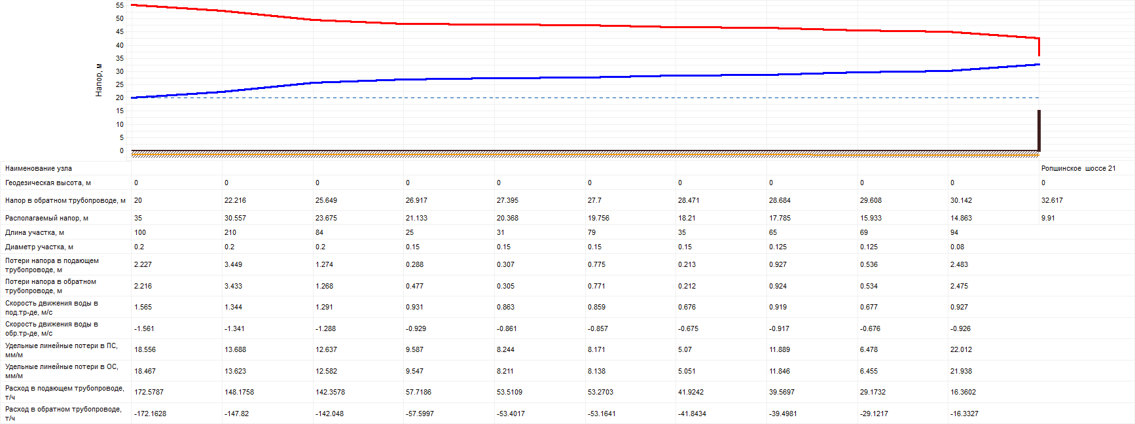
На участке от котельной в деревне Кипень до жилого дома по адресу: Ропшинское шоссе 21падение напора составляет 25 м. Располагаемый напор у потребителя составляет 9,91 м.

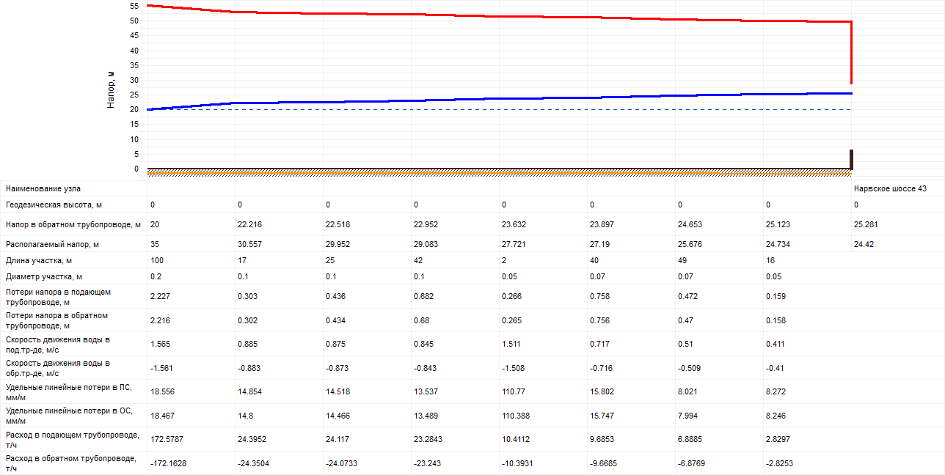

На участке от котельной деревне Кипень до жилого дома по адресу Нарвское шоссе 43 падение напора составляет 10,58 м. Располагаемый напор у потребителя составляет 24,42 м.

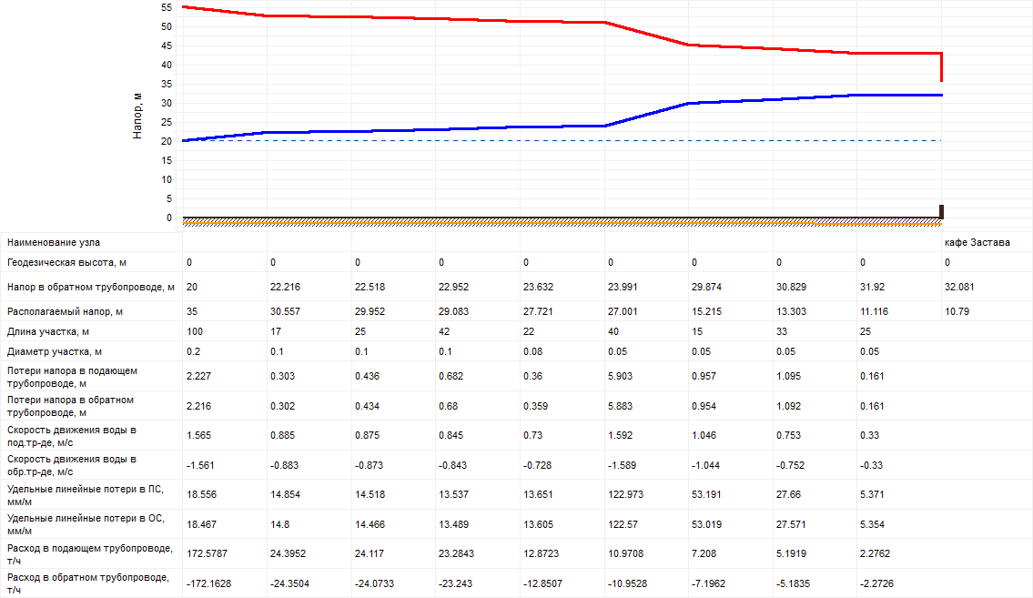

На участке от котельной деревне Кипень до кафе Застава падение напора составляет 24,21 м.
Располагаемый напор у потребителя составляет 10,79 м.
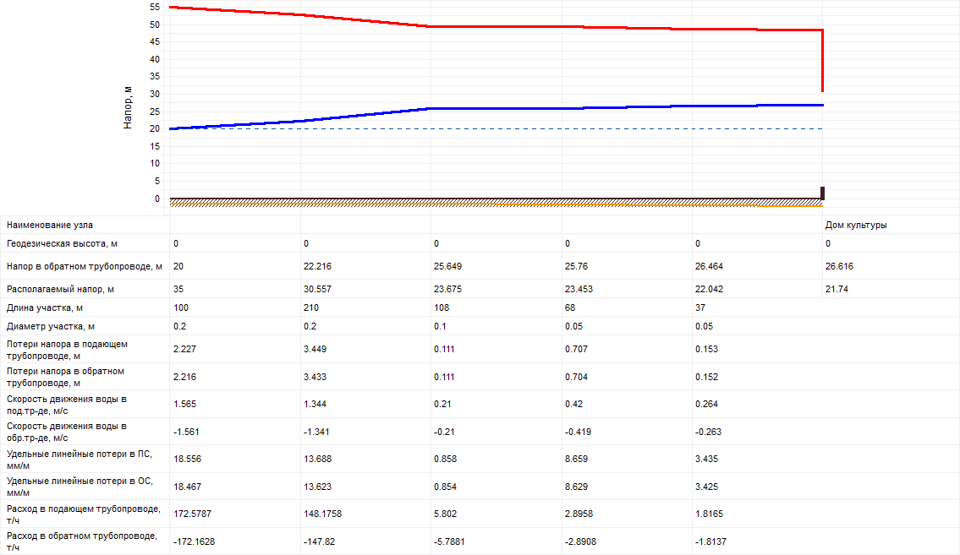

На участке от котельной деревне Кипень до Дома культуры падение напора составляет 13,26 м. Располагаемый напор у потребителя составляет 21,74 м.

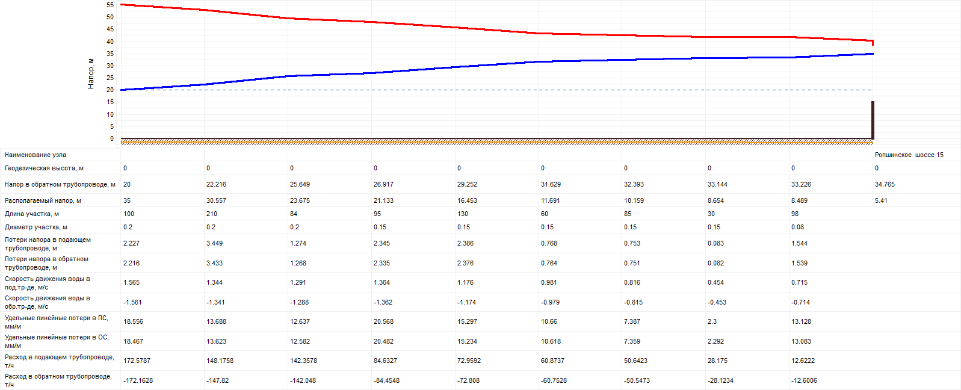
На участке от котельной деревне Кипень до жилого дома по адресу Ропшинское шоссе 21 падение напора составляет 29,59 м. Располагаемый напор у потребителя составляет 5,41 м.

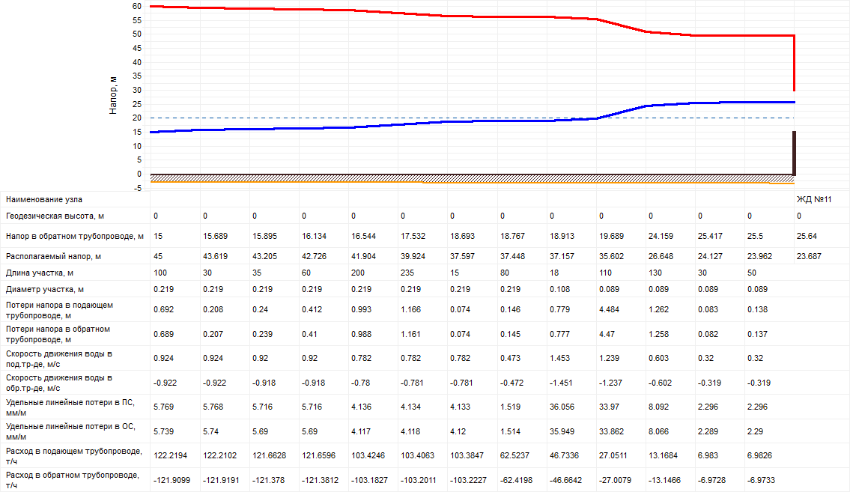
На участке от котельной в деревне Келози до жилого дома по адресу Парковая 11 падение напора составляет 21,31 м. Располагаемый напор у потребителя составляет 23,69 м.
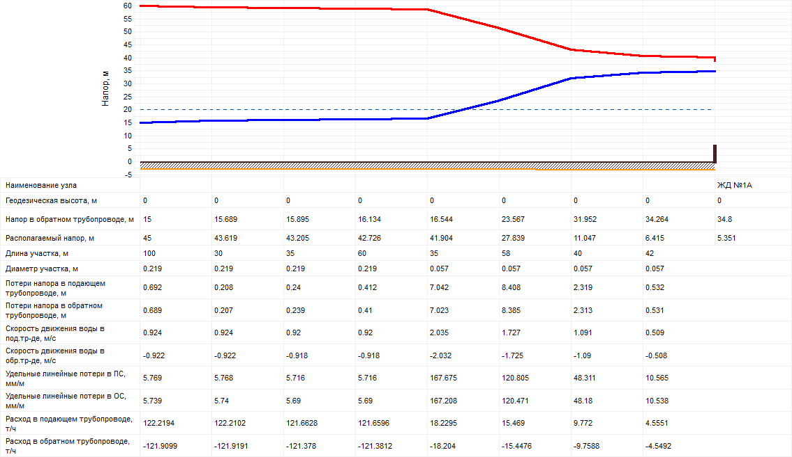
На участке от котельной в деревне Келози до жилого дома по адресу Парковая 1а составляет 39,65 м. Располагаемый напор у потребителя составляет 5,35 м.
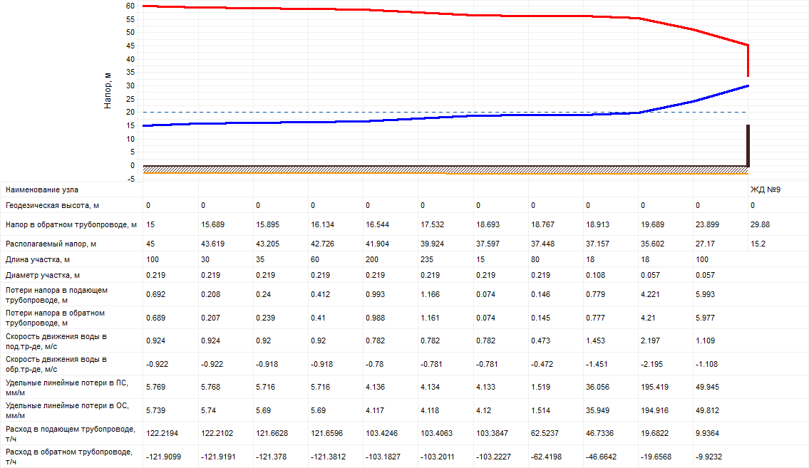

На участке от котельной в деревне Келози до жилого дома по адресу Парковая 9 составляет 29,8 м. Располагаемый напор у потребителя составляет 15,2 м.
Вывод: существующий гидравлический режим обеспечит потребителям МО Кипенского сельского поселения надежную циркуляцию теплоносителя, напора сетевых насосов достаточно для работы тепловой сети.

и) статистика отказов тепловых сетей (аварий, инцидентов) за последние 5 лет
В таблице представлена статистика аварий на тепловых сетях в период эксплуатации АО «ИЭК» за 2013 год.

Таблица 16Статистика отказов тепловых сетей за 2013
Дата аварии | Объект | Аварийная ситуация | Дата исправления
13.10.13 | От ж/д 11 до ж/д 21 | Прорыв трубы d=0,08 | 13.10.13
21.12.13 | От ТК-8 до ж/д 43 | Прорыв трубы d=0,05 | 21.12.13
18.01.14 | От ТК-6 до ж/д 33а | Прорыв трубы d=0,05 | 18.01.14

к) статистика восстановлений (аварийно-восстановительных ремонтов) тепловых сетей и среднее время, затраченное на восстановление работоспособности тепловых сетей, за последние 5 лет
Из таблицы 16 видно, что в 2013 году на тепловых сетях МО Кипенского сельского поселения произошло 3 аварии, среднее время восстановления работоспособности тепловых сетей составляет 24 часа.

л) описание процедур диагностики состояния тепловых сетей и планирования капитальных (текущих) ремонтов

По информации АО «ИЭК», тепловые сети в рамках подготовки к отопительному сезону подвергаются гидропневматической промывке и дезинфекции.
Согласно комплексному плану подготовки объектов ЖКХ и топливно-энергетического комплекса муниципального образования Кипенского сельского поселения, на отопительный сезон 2014/15 запланированы следующие мероприятия :
- Восстановление теплоизоляции тепловых сетей
- Замена запорной арматуры (замена 20 задвижек в Кипени и 12 в Келози)
- Ремонт тепловых камер
- Гидравлические испытания тепловых сетей
- Испытания тепловых сетей на определение тепловых потерь
- Испытания тепловых сетей на определение гидравлических потерь
- Испытания тепловых сетей на максимальную температуру

м) описание периодичности и соответствия техническим регламентам и иным обязательным требованиям процедур летних ремонтов с параметрами и методами испытаний (гидравлических, температурных, на тепловые потери) тепловых сетей

Согласно п.6.82 МДК 4-02.2001 «Типовая инструкция по технической эксплуатации тепловых сетей систем коммунального теплоснабжения»:
Тепловые сети, находящиеся в эксплуатации, должны подвергаться следующим испытаниям:
- гидравлическим испытаниям с целью проверки прочности и плотности трубопроводов, их элементов и арматуры;
- испытаниям на максимальную температуру теплоносителя (температурным испытаниям) для выявления дефектов трубопроводов и оборудования тепловой сети, контроля за их состоянием, проверки компенсирующей способности тепловой сети;
- испытаниям на тепловые потери для определения фактических тепловых потерь теплопроводами в зависимости от типа строительно-изоляционных конструкций, срока службы, состояния и условий эксплуатации;
- испытаниям на гидравлические потери для получения гидравлических характеристик трубопроводов;
- испытаниям на потенциалы блуждающих токов (электрическим измерениям для определения коррозионной агрессивности грунтов и опасного действия блуждающих токов на трубопроводы подземных тепловых сетей).
Все виды испытаний должны проводиться раздельно. Совмещение во времени двух видов испытаний не допускается.
Для проведения каждого испытания организуется специальная бригада во главе с руководителем испытаний, который назначается главным инженером. К проведению испытаний тепловых сетей на тепловые и гидравлические потери и на наличие потенциалов блуждающих токов по усмотрению руководства организации могу привлекаться специализированные организации, имеющие соответствующие лицензии. Руководитель испытаний должен заблаговременно определить необходимые мероприятия, которые должны быть выполнены в процессе подготовки сети к испытаниям.

н) описание нормативов технологических потерь при передаче тепловой энергии (мощности) и теплоносителя

Расчет нормативных технологический потерь выполнен в программном комплексе Zulu thermo 7.0 согласно «Методики определения потребности в топливе, электрической энергии и воде при производстве и передаче тепловой энергии и теплоносителей в системах коммунального теплоснабжения» МДК 4-05.2004.

Величина нормативных технологических потерь при передаче тепловой энергии составила в деревне Кипень 717 Гкал/год. В деревне Келози 1009 Гкал/год.

о) оценка тепловых потерь в тепловых сетях за последние 3 года при отсутствии приборов учета тепловой энергии
В таблице представлена информация о потерях в тепловых сетях в деревнях Кипень и Келози. Таблица основывается на данных предоставленными АО «ИЭК». Величина потерь в деревне Кипень в среднем за пять лет составляет 20%.Потери в тепловых сетях в деревне Келози на 2013 год составляют 34,4 % , что свидетельствует о физическом износе большинства участков трубопровода.

Таблица 17Потери в тепловых сетях
Величина потерь в % от отпуска
Год | 2009 | 2010 | 2011 | 2012 | 2013
Кипень | 22,3 | 21,3 | 19,5 | 0,93 | 19,8
Келози | 20,8 | 24,2 | 30,31 | 30,3 | 34,41

п) предписания надзорных органов по запрещению дальнейшей эксплуатации участков тепловой сети и результаты их исполнения
На основании предоставленных данных АО « ИЭК» предписания не выдавались.

р) описание типов присоединений теплопотребляющих установок потребителей к тепловым сетям с выделением наиболее распространенных, определяющих выбор и обоснование графика регулирования отпуска тепловой энергии потребителям
Схема теплоснабжения в деревне Кипень открытая, двухтрубная с элеваторным присоединением системы ГВС.

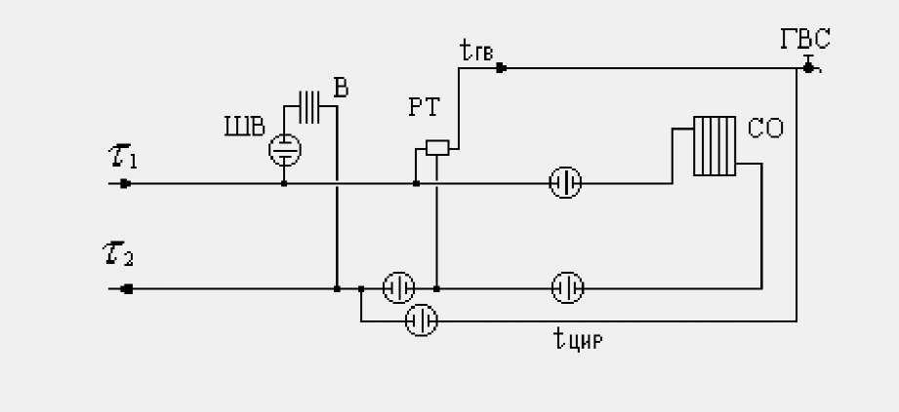
Схема теплоснабжения в деревне Келози четырехтрубная с закрытой схемой ГВС и зависимой схемой системы отопления.

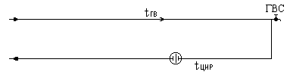

с) сведения о наличии коммерческого приборного учета тепловой энергии, отпущенной из тепловых сетей потребителям, и анализ планов по установке приборов учета тепловой энергии и теплоносителя
Руководствуясь пунктом 5 статьи 13 Федерального закона от 23.11.2009г. №261-ФЗ «Об энергосбережении и о повышении энергетической эффективности и о внесении изменений в отдельные законодательные акты Российской Федерации» собственники жилых домов, собственники помещений в многоквартирных домах, введенных в эксплуатацию на день вступления Закона № 261-ФЗ в силу, обязаны в срок до 1 января 2012 года обеспечить оснащение таких домов приборами учета используемых воды, природного газа, тепловой энергии, электрической энергии, а также ввод установленных приборов учета в эксплуатацию. При этом многоквартирные дома в указанный срок должны быть оснащены коллективными (общедомовыми) приборами учета используемых коммунальных ресурсов, а также индивидуальными и общими (для коммунальной квартиры) приборами учета.
В деревнях Кипень и Келози приборы коммерческого учета тепла у потребителей не установлены.

у) уровень автоматизации и обслуживания центральных тепловых пунктов, насосных станций
ЦТП и насосные станции отсутствуют и не планируются к установке.

ф) сведения о наличии защиты тепловых сетей от превышения давления
В соответствии с нормативными документами (ПТЭ (п.4.11.8, 4.12.40), СНиП "Тепловые сети" 2.04.07-86 (п. 12.14), Правила эксплуатации теплопотребляющих установок и тепловых сетей потребителей в каждом элементе единой системы теплоснабжения (на источнике тепла, в тепловых сетях, в системах теплопотребления) должны быть предусмотрены средства защиты от недопустимых изменений давлений сетевой воды. Эти средства в первую очередь должны обеспечивать поддержание допустимого давления в аварийных режимах, вызванных отказом оборудования данного элемента, а также защиту собственного оборудования при аварийных внешних воздействия
На котельных установлены предохранительные клапаны на выходном коллекторе котлов, которые защищают сеть от превышения максимального допустимого давления.

х) перечень выявленных бесхозяйных тепловых сетей и обоснование выбора организации, уполномоченной на их эксплуатацию
Бесхозных тепловых сетей на территории Кипенского сельского поселения не выявлено.

Часть 4 «Зоны действия источников тепловой энергии»
В зоне централизованного теплоснабжения МО Кипенское сельское поселение действуют два источника тепловой энергии, расположенные в деревне Кипень и деревне Келози. Установленная мощность котельной в деревне Кипень – 16,96 Гкал/час, присоединенная нагрузка – 6,28 Гкал/час, Потребителями тепловой энергии являются жилые здания. Протяженность тепловых сетей в поселке составляет 3022км. Установленная мощность котельной в деревне Келози – 5,16 Гкал/час, присоединенная нагрузка – 4,56 Гкал/час, Потребителями тепловой энергии являются жилые здания. Протяженность тепловых сетей в поселке составляет 2027км. АО «ИЭК» арендует данные котельные и тепловые сети, осуществляя выработку, передачу и распределение тепловой энергии потребителям. Схема теплоснабжения в деревне Келози закрытая, четырехтрубная с непосредственным присоединением системы отопления. Схема теплоснабжения в деревне Кипень открытая, двухтрубная с элеваторным присоединением системы отопления. Зона действия индивидуального теплоснабжения включает в себя деревни Шундорово, Черемыкино, Витино, Глухово, Трудовик, Волковицы, поселок Глухово (Лесопитомник). Источники индивидуального теплоснабжения преимущественно печные.

Рисунок 6 Зоны действия источников тепловой энергии

Часть 5 «Тепловые нагрузки потребителей тепловой энергии, групп потребителей тепловой энергии в зонах действия источников тепловой энергии»

а) значения потребления тепловой энергии в расчетных элементах территориального деления при расчетных температурах наружного воздуха

Сведения о тепловых нагрузках потребителей МО Кипенское сельское поселение представлены в таблице.

Таблица 18 Тепловые нагрузки потребителей дер. Кипень
№ | Адрес | Назначение | этажность | Отапливаемая площадь, м² | Тепловая нагрузка, Гкал/час
 |  |  |  |  | Отопление | ГВС
1 | Нарвское шоссе 31 | мкд | 1 | 627,6 | 0,068 | 0,012
2 | Нарвское шоссе 33 | мкд | 2 | 106,1 | 0,048 | 0,007
3 | Нарвское шоссе 33а | мкд | 3 | 967,2 | 0,09 | 0,016
4 | Нарвское шоссе 35 | мкд | 2 | нд | 0,046 | 0,007
5 | Нарвское шоссе 37 | мкд |  | нд | 0,017 | 0,001
6 | Нарвское шоссе 39 | мкд |  | нд | 0,019 | 0,001
7 | Нарвское шоссе 41 | мкд |  | нд | 0,067 | 0,014
8 | Нарвское шоссе 43 | мкд | 2 | 631,8 | 0,066 | 0,014
9 | Нарвское шоссе 43а | мкд | 3 | 1085,3 | 0,095 | 0,018
10 | Ропшинское шоссе 1 | мкд | 5 | 3701,5 | 0,251 | 0,058
11 | Ропшинское шоссе 3 | мкд | 5 | 3721,9 | 0,253 | 0,063
12 | Ропшинское шоссе 7 | мкд | 5 | 4266,4 | 0,286 | 0,076
13 | Ропшинское шоссе 9 | мкд | 5 | 4295,5 | 0,295 | 0,075
14 | Ропшинское шоссе 11 | мкд | 5 | 4581,3 | 0,308 | 0,075
15 | Ропшинское шоссе 13 | мкд | 5 | 4336,9 | 0,296 | 0,081
16 | Ропшинское шоссе 15 | мкд | 5 | 4315 | 0,297 | 0,083
17 | Ропшинское шоссе 17 | мкд | 5 | 3361 | 0,243 | 0,059
18 | Ропшинское шоссе 19 | мкд | 5 | 3578,1 | 0,244 | 0,061
19 | Ропшинское шоссе 21 | мкд | 5 | 5707,1 | 0,39 | 0,089
20 | Кафе «Родник» |  |  | н/д | 0,035
21 | АТС |  |  | н/д | 0,023
22 | ДК |  |  | н/д | 0,038
23 | Детский сад |  |  | н/д | 0,366 | 0,008
24 | Администрация |  |  | н/д | 0,042
25 | Баня |  |  | н/д | 0,006 | 0,029
26 | Магазин |  |  | н/д | 0,057
27 | Кафе «Застава» |  |  | н/д | 0,052
28 | Муз. школа |  |  | н/д | 0,03
29 | Хоз. магазин |  |  | н/д | 0,015
30 | ГРП |  |  | н/д | 0,0053

Таблица 19 Тепловые нагрузки потребителей дер. Келози
№ | Адрес | Назначение | этажность | Общая площадь, м² | Тепловая нагрузка, Гкал/час
 |  |  |  |  | Отопление | ГВС
1 | Парковая 1 | мжд | 2 | 318,3 | 0,041 | 0,0186
2 | Парковая 1а | мжд | 2 | 911,6 | 0,083 | 0,0703
3 | Парковая 2 | мжд | 2 | 315,5 | 0,045 | 0,0165
4 | Парковая 3 | мжд | 2 | 352 | 0,046 | 0,0341
5 | Парковая 4 | мжд | 2 | 639,7 | 0,053 | 0,0403
6 | Парковая 5 | мжд | 2 | 633,8 | 0,06 | 0,0341
7 | Парковая 6 | мжд | 5 | 5155 | 0,295 | 0,2906
8 | Парковая 7 | мжд | 5 | 5161,4 | 0,3 | 0,2771
9 | Парковая 8 | мжд | 5 | 2736,6 | 0,185 | 0,1871
10 | Парковая 9 | мжд | 5 | 2747 | 0,186 | 0,1716
11 | Парковая 10 | мжд | 5 | 1398,1 | 0,11 | 0,0734
12 | Парковая 11 | мжд | 5 | 1457,9 | 0,12 | 0,0879
13 | Детский сад |  |  | н/д | 0,4 | 0,025
14 | Магазин |  |  | н/д | 0,08 | 0,025
15 | Школа |  |  | н/д | 0,2 | 0,024
16 | Дом культуры |  |  | н/д | 0,05 | 0,006
17 | Баня |  |  | н/д | 0,01 | 0,05

б) случаи (условия) применения отопления жилых помещений в многоквартирных домах с использованием индивидуальных квартирных источников тепловой энергии
Случаев применения отопления жилых помещений в многоквартирных жилых домах МО Кипенское сельское поселение с использованием индивидуальных квартирных источников тепловой энергии не выявлено.

в) значения потребления тепловой энергии в расчетных элементах территориального деления за отопительный период и за год в целом

Таблица 20 Потребление тепловой энергии
Источник тепловой энергии | Отопительный период, Гкал | За год в целом, Гкал
Котельная. Келози | 3233 | 3950
Котельная Кипень | 5945 | 7415

Котельные в поселках Кипень и Келози имеют круглогодичный тип нагрузки т.к. котельные вырабатывает тепловую энергию на нужды отопления и горячего водоснабжения.

г) значения потребления тепловой энергии при расчетных температурах наружного воздуха в зонах действия источников тепловой энергии
Расчетная температура наружного воздуха при проектировании систем отопления и вентиляции в соответствии со СНиП 23-01-99 «Строительная климатология» составляет -27°С для Ленинградской области

Таблица 21 Потребление при расчетных температурах наружного воздуха Кипень
№ | Адрес | Назначение | этажность | Отапливаемая площадь, м² | Тепловая нагрузка, Гкал/час
 |  |  |  |  | Отопление | ГВС
1 | Нарвское шоссе 31 | мкд | 1 | 627,6 | 0,068 | 0,012
2 | Нарвское шоссе 33 | мкд | 2 | 106,1 | 0,048 | 0,007
3 | Нарвское шоссе 33а | мкд | 3 | 967,2 | 0,09 | 0,016
4 | Нарвское шоссе 35 | мкд | 2 | нд | 0,046 | 0,007
5 | Нарвское шоссе 37 | мкд |  | нд | 0,017 | 0,001
6 | Нарвское шоссе 39 | мкд |  | нд | 0,019 | 0,001
7 | Нарвское шоссе 41 | мкд |  | нд | 0,067 | 0,014
8 | Нарвское шоссе 43 | мкд | 2 | 631,8 | 0,066 | 0,014
9 | Нарвское шоссе 43а | мкд | 3 | 1085,3 | 0,095 | 0,018
10 | Ропшинское шоссе 1 | мкд | 5 | 3701,5 | 0,251 | 0,058
11 | Ропшинское шоссе 3 | мкд | 5 | 3721,9 | 0,253 | 0,063
12 | Ропшинское шоссе 7 | мкд | 5 | 4266,4 | 0,286 | 0,076
13 | Ропшинское шоссе 9 | мкд | 5 | 4295,5 | 0,295 | 0,075
14 | Ропшинское шоссе 11 | мкд | 5 | 4581,3 | 0,308 | 0,075
15 | Ропшинское шоссе 13 | мкд | 5 | 4336,9 | 0,296 | 0,081
16 | Ропшинское шоссе 15 | мкд | 5 | 4315 | 0,297 | 0,083
17 | Ропшинское шоссе 17 | мкд | 5 | 3361 | 0,243 | 0,059
18 | Ропшинское шоссе 19 | мкд | 5 | 3578,1 | 0,244 | 0,061
19 | Ропшинское шоссе 21 | мкд | 5 | 5707,1 | 0,39 | 0,089
20 | Кафе «Родник» |  |  | н/д | 0,035
21 | АТС |  |  | н/д | 0,023
22 | ДК |  |  | н/д | 0,038
23 | Детский сад |  |  | н/д | 0,366 | 0,008
24 | Администрация |  |  | н/д | 0,042
25 | Баня |  |  | н/д | 0,006 | 0,029
26 | Магазин |  |  | н/д | 0,057
27 | Кафе «Застава» |  |  | н/д | 0,052
28 | Муз. школа |  |  | н/д | 0,03
29 | Хоз. магазин |  |  | н/д | 0,015
30 | ГРП |  |  | н/д | 0,0053

Таблица 22 Потребление при расчетных температурах наружного воздуха Келози
№ | Адрес | Назначение | этажность | Общая площадь, м² | Тепловая нагрузка, Гкал/час
 |  |  |  |  | Отопление | ГВС
1 | Парковая 1 | мжд | 2 | 318,3 | 0,041 | 0,0186
2 | Парковая 1а | мжд | 2 | 911,6 | 0,083 | 0,0703
3 | Парковая 2 | мжд | 2 | 315,5 | 0,045 | 0,0165
4 | Парковая 3 | мжд | 2 | 352 | 0,046 | 0,0341
5 | Парковая 4 | мжд | 2 | 639,7 | 0,053 | 0,0403
6 | Парковая 5 | мжд | 2 | 633,8 | 0,06 | 0,0341
7 | Парковая 6 | мжд | 5 | 5155 | 0,295 | 0,2906
8 | Парковая 7 | мжд | 5 | 5161,4 | 0,3 | 0,2771
9 | Парковая 8 | мжд | 5 | 2736,6 | 0,185 | 0,1871
10 | Парковая 9 | мжд | 5 | 2747 | 0,186 | 0,1716
11 | Парковая 10 | мжд | 5 | 1398,1 | 0,11 | 0,0734
12 | Парковая 11 | мжд | 5 | 1457,9 | 0,12 | 0,0879
13 | Детский сад |  |  | н/д | 0,4 | 0,025
14 | Магазин |  |  | н/д | 0,08 | 0,025
15 | Школа |  |  | н/д | 0,2 | 0,024
16 | Дом культуры |  |  | н/д | 0,05 | 0,006
17 | Баня |  |  | н/д | 0,01 | 0,05

д) существующие нормативы потребления тепловой энергии для населения на отопление и горячее водоснабжение
Нормативы потребления тепловой энергии утверждены Постановлением Правительства Ленинградской области от 24.11.2010 №313 «об утверждении нормативов потребления коммунальных услуг по холодному водоснабжению, водоотведению горячему водоснабжению и отоплению гражданами, проживающими в многоквартирных домах или жилых домах на территории Ленинградской области при отсутствии приборов учета»

Таблица 23 Нормативы потребления тепловой энергии
N  п/п | Классификационные группы многоквартирных домов  и жилых домов | Норматив потребления  тепловой энергии,  Гкал/м² ,общей  площади жилых  помещений в месяц
1 | Дома постройки до 1945 года | 0,0207
2 | Дома постройки 1946-1970 годов | 0,0173
3 | Дома постройки 1971-1999 годов | 0,0166
4 | Дома постройки после 1999 года | 0,0099

Часть 6 «Балансы тепловой мощности и тепловой нагрузки в зонах действия источников тепловой энергии»

а) баланс установленной, располагаемой тепловой мощности и тепловой мощности нетто, потери тепловой мощности в тепловых сетях и присоединенная тепловая нагрузка по каждому источнику тепловой энергии

Таблица 24 Баланс тепловой мощности котельных МО Кипенское сельское поселение
Наименование котельной | Установленная мощность котельной |  | Располагаемая мощность котельной |  | Тепловая мощность нетто |  | Потери тепловой мощности в тепловых сетях % | Присоединенная нагрузка
 | Гкал/час | МВт | Гкал/час | МВт | Гкал/час | МВт
Котельная Кипень | 16,96 | 19,72 | 16,96 | 19,72 | 16,1 | 18,72 | 19,8 | 6,28
Котельная Келози | 5,16 | 6 | 5,16 | 6 | 5,09 | 5,92 | 34,4 | 4,56

б) резерв и дефицит тепловой мощности нетто по каждому источнику тепловой энергии и выводам тепловой мощности от источников тепловой энергии

Таблица 25 Расчет резерва тепловой мощности котельных МО Кипенское сельское поселение
Котельная | Мощность котельной Гкал/ч | Расчетная нагрузка  с учетом собственных нужд Гкал/ч | Количество  котлов, шт | Производительность самого мощного котла Гкал/ч | Мощность котельной нетто при выходе из строя самого мощного котла Гкал/ч | Резерв мощности при выходе самого мощного котла Гкал/ч
котельная Кипень | 16,96 | 6,277 | 3 | 6,25 | 9,85 | 3,57
Котельная Келози | 5,16 | 4,556 | 5 | 2,15 | 2,94 | -1,62
+
При выходе из строя самого мощного котлоагрегата резерв мощности на котельной в деревне Кипень составляет 3,57 Гкал/ч. На котельной в деревне Келози дефицит мощности при выходе из строя самого мощного котлоагрегата составит 1,62 Гкал/ч.

в) гидравлический режим, обеспечивающий передачу тепловой энергии от источника тепловой энергии до самого удаленного потребителя и характеризующий существующие возможности (резервы и дефициты по пропускной способности) передачи тепловой энергии от источника к потребителю

При проведении наладочного и поверочного расчета выполненном в программном комплексе ZULU Thermo 7.0 выявлено:
- Существующий гидравлический режим обеспечивает циркуляцию теплоносителя, напора сетевых насосов достаточно для работы тепловой сети;
- Вся тепловая сеть требует наладки;
- Резерв тепловой мощности позволяет расширить зону действия источника и подключить новых потребителей;

г) причины возникновения дефицитов тепловой мощности и последствия влияния дефицитов на качество теплоснабжения
Данный раздел не рассматривается ввиду отсутствия дефицитов тепловой мощности.

д) резервов тепловой мощности нетто источников тепловой энергии и возможностей расширения технологических зон действия источников с резервами тепловой мощности нетто в зоны действия с дефицитом тепловой мощности

Таблица 26 Резерв тепловой мощности нетто
Наименование котельной | Установленная мощность котельной, Гкал/ч | Располагаемая мощность котельной, Гкал/ч | Тепловая мощность нетто, Гкал/ч | Присоединенная нагрузка, Гкал/ч | Резерв тепловой мощности нетто, Гкал/ч
Котельная Кипень | 16,96 | 16,96 | 16,1 | 6,28 | 9,82
Котельная Келози | 5,16 | 5,16 | 5,09 | 4,56 | 0,53

Резерв тепловой мощности нетто котельной в деревне Кипень составляет 9,82 Гкал/ч. Резерв тепловой мощности котельной в деревне Келози составляет 0,53 Гкал/ч. Расширение технологических зон источников тепловой энергии в зоны действия зон с дефицитом тепловой энергии не предусматривается, т.к отсутствуют зоны с дефицитом тепловой мощности.

Часть 8 «Топливные балансы источников тепловой энергии и система обеспечения топливом»

Таблица 27 Утвержденный баланс производительности водоподготовительных установок
№ п/п | Наименование котельной | Утвержденные балансы производительности водоподготовительных установок м³/ч
1 | Котельная Кипень | 189
2 | Котельная Келози | 157

б) утвержденные балансы производительности водоподготовительных установок теплоносителя для тепловых сетей и максимального потребления теплоносителя в аварийных режимах систем теплоснабжения
В соответствии со СНИП 41-02-2003 «Тепловые сети» (п. 6.17) аварийная подпитка в количестве 2% от объема воды в тепловых сетях и присоединенным к ним системам теплопотребления осуществляется химически не обработанной и недеаэрированной водой.

Таблица 28 Объем теплоносителя необходимый для подпитки тепловой сети в аварийном режиме
№ п/п | Наименование котельной | Объем теплоносителя м³/ч
1 | Котельная Кипень | 3,78
2 | Котельная Келози | 3,14

Часть 8 «Топливные балансы источников тепловой энергии и система обеспечения топливом»

а) описание видов и количества используемого основного топлива для каждого источника тепловой энергии
В качестве топлива на источниках тепловой энергии в деревнях Кипень и Келози используется природный газ среднего давления. Расходы топлива за отопительный сезон представлены в таблицах 29,30 .

Таблица 29 Расход топлива на котельной Кипень
Год | 2009 | 2010 | 2011 | 2012 | 2013
Расход топлива, тыс. т.у.т | 3252,541 | 3421,824 | 3190,520 | 1279 | 1190,92
Расход натурального топлива | 2853,101 | 3001,604 | 2798,703 | 1121,93 | 1044,67

Таблица 30 Расход топлива на котельной Келози
Год | 2009 | 2010 | 2011 | 2012 | 2013
Расход топлива, тыс. т.у.т | 1428,249 | 1544,455 | 1669,794 | 811,21 | 628,3
Расход натурального топлива | 1252,847 | 1354,785 | 1464,731 | 711,59 | 551,14

Рисунок 7

б) описание видов резервного и аварийного топлива и возможности их обеспечения в соответствии с нормативными требованиями
Не рассматривается ввиду отсутствия резервного и аварийного топлива.

Часть 9 «Надежность теплоснабжения»

а) описание показателей, определяемых в соответствии с методическими указаниями по расчету уровня надежности и качества поставляемых товаров, оказываемых услуг для организаций, осуществляющих деятельность по производству и (или) передаче тепловой энергии
Применительно к системам теплоснабжения надёжность можно рассматривать как свойство системы:
- Бесперебойно снабжать потребителей в необходимом количестве тепловой энергией требуемого качества.
- Не допускать ситуаций, опасных для людей и окружающей среды.
На выполнение первой из сформулированных в определении надёжности функций, которая обусловлена назначением системы, влияют единичные свойства безотказности, ремонтопригодности, долговечности, сохраняемости, режимной управляемости, устойчивоспособности и живучести. Выполнение второй функции, связанной с функционированием системы, зависит от свойств безотказности, ремонтопригодности, долговечности, сохраняемости, безопасности.
Резервирование – один из основных методов повышения надёжности объектов, предполагающий введение дополнительных элементов и возможностей сверх минимально необходимых для нормального выполнения объектом заданных функций. Реализация различных видов резервирования обеспечивает резерв мощности (производительности, пропускной способности) системы теплоснабжения – разность между располагаемой мощностью (производительностью, пропускной способностью) объекта и его нагрузкой в данный момент времени при допускаемых значениях параметров режима и показателях качества продукции.
Надёжность системы теплоснабжения можно оценить исходя из показателей износа тепломеханического оборудования.
Показатели (критерии) надежности
Способность проектируемых и действующих источников тепловой энергии, тепловых сетей и в целом СЦТ обеспечивать в течение заданного времени требуемые режимы, параметры и качество теплоснабжения следует определять по трем показателям (критериям):
– Вероятность безотказной работы системы [Р] - способность системы не допускать отказов, приводящих к падению температуры в отапливаемых помещениях жилых и общественных зданий ниже +12⁰С, в промышленных зданиях ниже +8⁰С, более числа раз установленного нормативами.
– Коэффициент готовности системы [К_{г}] - вероятность работоспособного состояния системы в произвольный момент времени поддерживать в отапливаемых помещениях расчетную внутреннюю температуру, кроме периодов, допускаемых нормативами. Допускаемое снижение температуры составляет 2⁰С.
– Живучесть системы [Ж] - способность системы сохранять свою работоспособность в аварийных (экстремальных) условиях, а также после длительных остановов (более 54 часов).
Вероятность безотказной работы [P].
Вероятность безотказной работы [Р]для каждого j -го участка трубопровода в течение одного года вычисляется с помощью плотности потока отказов ω_{jР}
Р =е^{(-ωjР)};
Вычисленные на предварительном этапе плотности потока отказов ωjЕ и ωjР, корректируются по статистическим данным аварий за последние 5 лет, в соответствии с оценками показателей остаточного ресурса участка теплопровода для каждой аварии на данном участке, путем ее умножения на соответствующие коэффициенты.
Вероятность безотказной работы [Р] определяется по формуле:
Р = е^{-ω} ;
где ω – плотность потока учитываемых отказов, сопровождающихся снижением подачи тепловой энергии потребителям, может быть определена по эмпирической формуле:
ω = а . m . К_{с}. d^{0,208};
где а – эмпирический коэффициент. При нормативном уровне безотказности а = 0,00003;
m – эмпирический коэффициент потока отказов, полученный на основе обработки статистических данных по отказам. Допускается принимать равным 0,5 при расчете показателя безотказности и 1,0 при расчете показателя готовности;
К_{с} – коэффициент, учитывающий старение (утрату ресурса) конкретного участка теплосети. Для проектируемых новых участков тепловых сетей рекомендуется принимать К_{с}=1. Во всех других случаях коэффициент старения рассчитывается в зависимости от времени эксплуатации по формуле:
К_{с}=3·И^{2,6}
И = n/n_{o}
где И – индекс утраты ресурса;
n – срок службы теплопровода с момента ввода в эксплуатацию (в годах);
n_{o} – расчетный срок службы теплопровода (в годах).
Нормативные (минимально допустимые) показатели вероятности безотказной работы согласно СНиП 41-02-2003 принимаются для:
источника тепловой энергии – Рит = 0,97;
тепловых сетей – Ртс = 0,90;
потребителя теплоты – Рпт = 0,99;
СЦТ – Рсцт = 0,9.0,97.0,99 = 0,86.
Заказчик вправе устанавливать более высокие показатели вероятности безотказной работы.
Расчеты показателей (критериев) надежности систем теплоснабжения выполняются с использованием компьютерных программ.
При проектировании тепловых сетей по критерию – вероятность безотказной работы [Р] определяются:
по тепловым сетям:
– допустимость проектирования радиальных (лучевых) теплотрасс и в случае необходимости – места размещения резервных трубопроводных связей между радиальными теплопроводами;
– предельно допустимая длина не резервированных участков теплопроводов до каждого потребителя или теплового пункта;
– достаточность диаметров, выбираемых при проектировании новых или реконструируемых существующих теплопроводов, для обеспечения резервной подачи тепловой энергии потребителям при отказах;
– необходимость применения на конкретных участках по условию безотказности надземной прокладки или прокладки в проходных каналах (тоннелях),
Коэффициент готовности системы [E_{г}] - вероятность работоспособного состояния системы, ее готовности поддерживать в отапливаемых помещениях расчетную внутреннюю температуру более установленного нормативом числа часов в год.
Коэффициент готовности для j -го участка рассчитывается по формуле:
Е_{г}= (5448 - z₁ - z₂ - z₃ - z₄)/5448;
где z₁ - число часов ожидания нерасчетных температур наружного воздуха в данной местности ();
z₂ - число часов ожидания неготовности источника тепла (при отсутствии данных принимается равным 50 ч);
Оценку готовности энергоисточника рекомендуется производить по фактическим статистическим данным числа часов в год неготовности следующих узлов энергоисточника за последние 5 лет эксплуатации:
z₂ = z_{об} + z_{впу} + z_{тсв} + z_{пар} + z_{топ} + z_{хво} + z_{эл} ;
где z_{об} – основного энергооборудования;
z_{впу} – водоподогревательной установки;
z_{тсв} – тракта трубопроводов сетевой воды;
z_{пар} – тракта паропроводов;
z_{топ} – топливообеспечения;
z_{хво} – водоподготовительной установки и группы подпитки;
z_{эл} – электроснабжения.
z₃ - число часов ожидания неготовности участка тепловой сети;
z₄ - число часов ожидания неготовности систем теплоиспользования абонента (при отсутствии данных принимается равным 10 ч).
Число часов ожидания неготовности j -го участка тепловой сети:
z₃ = tвω_{jЕ}.
Здесь tв - среднее время восстановления (в часах) теплопровода диаметра dj(см. СНиП 41-02-2003, табл.2); ω_{jЕ} - плотность потока отказов, используемая для вычисления коэффициента готовности.
Минимально допустимый показатель готовности систем центрального теплоснабжения к исправной работе согласно п. 6.31 СНиП 41-02-2003 равен 0,97.
где z₁ – число часов ожидания неготовности СЦТ в период стояния нерасчетных температур наружного воздуха в данной местности. Определяется по климатологическим данным с учетом способности системы обеспечивать заданную температуру в помещениях;

Живучесть [Ж] - минимально допустимая величина подачи тепловой энергии потребителям по условию живучести должна быть достаточной для поддержания температуры теплоносителя в трубах и соответственно температуры в помещениях, в подъездах, лестничных клетках, на чердаках и т.п. не ниже +3 ºС.

Таблица 31 Значения времени восстановления сетей в зависимости от диаметра трубопровода
Диаметр  труб тепло-  вых сетей,  мм | Время восста-  новлениятеп-лоснабжения,  ч | Расчетная температура наружного воздуха для проектирования отопления t0,°С
 |  | –10 | –20 | –30 |  | –40 | –50
 |  | Допускаемое снижение подачи тепловой энергии, %, до
300 | 15 | 0 | 0 | 0 | 10 |  | 22
400 | 18 | 0 | 0 | 13 | 21 |  | 33
500 | 22 | 0 | 7 | 26 | 33 |  | 43
600 | 26 | 0 | 20 | 36 | 42 |  | 50
700 | 29 | 0 | 23 | 40 | 45 |  | 53
800-1000 | 40 | 15 | 38 | 50 | 55 |  | 62
до1400 | до 54 | 28 | 47 | 59 | 62 |  | 68

Расчет надежности системы теплоснабжения выполнен для магистральных участков сети, резервирование которых обязательно в соответствии с требованиями п. 6.33 – 6.36 СНиП 41-02-2003 «Тепловые сети» п. 1.3 РД 7 ВЭП «Расчет систем централизованного теплоснабжения с учетом требований надежности», п. 5.1 СП 41-110-2005 «Проектирование тепловых сетей» и других действующих в настоящее время нормативных документов.

б) анализ аварийных отключений потребителей
За время эксплуатации системы теплоснабжения управляющей компанией, произошло 3 аварийных отключения потребителей. Место аварии и дата приведены в таблице.

Дата аварии | Объект | Аварийная ситуация | Дата исправления
13.10.13 | От ж/д 11 до ж/д 21 | Прорыв трубы d=0,08 | 13.10.13
21.12.13 | От ТК-8 до ж/д 43 | Прорыв трубы d=0,05 | 21.12.13
18.01.14 | От ТК-6 до ж/д 33а | Прорыв трубы d=0,05 | 18.01.14

в) анализ времени восстановления теплоснабжения потребителей после аварийных отключений
По информации предоставленной АО «ИЭК», аварийные отключения были, однако учет по количеству времени в часах, необходимого для устранения аварии, не ведется. Ведется учет только посуточно.

Часть 10 «Технико-экономические показатели теплоснабжающих и теплосетевых организаций»

В таблице представлена калькуляция АО «ИЭК» в соответствии с требованиями устанавливаемыми Правительством Российской Федерации в стандартах раскрытия информации теплоснабжающими организациями, теплосетевыми организациями.

Таблица 32 Калькуляция себестоимости полезно отпущенной тепловой энергии АО «ИЭК»
№ п/п | Показателя | Ед. изм. | 2013 год
 |  |  | План предприятия | Принято ЛенРТК
1 | Основные натуральные показатели
1.1 | Выработка теплоэнергии | Гкал | 317236,00 | 295734,00
1.2.1 | Теплоэнергия на собственные нужды котельной объем | Гкал | 9783,00 | 8860,00
1.2.2 | Теплоэнергия на собственные нужды котельной % | % | 3,08 | 3,00
1.5 | Подано теплоэнергии в сеть | Гкал | 342702 | 322124
1.6.1 | Потери энергии в сетях, объем | Гкал | 65678 | 45100
1.6.2 | Потери теплоэнергии в сетях % | % | 19,16 | 14
1.7 | Отпущено энергии всем потребителям |  | 277024 | 277024
1.7.1 | В том числе доля товарной теплоэнергии | %
1.7.3 | Население |  | 216671 | 216671
1.7.3.1 | в.т.ч ГВС |  | 53703 | 53703
1.7.3.2 | в.т.ч отопление |  | 162968 | 162968
1.7.4 | бюджетным |  | 34186 | 34186
1.7.4.1 | в.т.ч ГВС |  | 8550 | 8550
1.7.4.2 | в.т.ч отопление |  | 25636 | 25636
1.7.5 | иным потребителям |  | 24349 | 24349
1.7.5.1 | в.т.ч ГВС |  | 6080 | 6080
1.7.5.2 | в.т.ч отоопление |  | 18269 | 18269
1.7.7 | Всего товарной |  | 275206 | 275206
1.8 | Расход условного топлива | т.у.т | 50717,76 | 47268,95
1.8.1 | Уд.расход | кгут/Гкал | 159,87 | 159,84
1.8.2 | Природный газ |  | 43166,43 | 40231,30
1.9 | Расход воды | тыс м³ | 1345,59 | 1253,91
1.9.1 | Уд.расход |  | 4,24 | 4,24
1.10 | Расход стоков | тыс м³ | 142,82 | 133,11
1.11 | Расход электроэнергии на производство тепловой энергии | Тыс.КВт.ч | 6283,64 | 5157,60
1.11.1 | Уд.расход | Квт.ч/Гкал | 19,81 | 17,44
1.12 | Расход электроэнергии на транспортировку тепловой энергии | Тыс.КВт.ч | 7158,58 | 7557,03
1.12.1 | Уд.расход | Квт.ч/Гкал | 20,89 | 23,46
2 | Расходы на производство тепловой энергии
2.1 | Материалы (хим.водоподготовка) | Тыс.руб | 5267,67 | 2619,17
2.2 | Топливо | Тыс.руб | 207646,33 | 176954,37
2.3 | Электороэнергия | Тыс.руб | 25124,35 | 19702,08
2.4 | Вода и стоки | Тыс.руб | 47328,77 | 37536,62
2.5 | Амортизация оборудования | Тыс.руб | 549,65 | 549,65
2.6 | Аренда оборудования | Тыс.руб | 48457,48 | 2016,31
2.7 | Зарплата производственных рабочих | Тыс.руб | 59067,19 | 53353,52
2.8 | Страховые взносы (ЕСН) | Тыс.руб | 17838,29 | 16112,76
2.9 | Прочие прямые расходы | Тыс.руб | 7791,48 | 1163,63
2.10 | Ремонтные работы | Тыс.руб | 10880,0 | 2151,8
2.11 | Цеховые расходы | Тыс.руб | 32356,28 | 22453,13
2.12 | Покупная энергия итого по всем поставщикам | Тыс.руб | 28096,61 | 28269,09
2.13 | Итого сумма по разделу 2 | Тыс.руб | 490404,11 | 362882,13
2.14 | Удельная себестоимость производства теплоэнергии | Тыс.руб/Гкал | 1827,18 | 1343,08
3 | Расходы на производство товарной тепловой энергии
3.1 | Затраты на производство товарной тепловой энергии | Тыс.руб | 487185,78 | 360500,68
3.2 | Общехозяйственные расходы, относимые на производство товарной теплоэнергии | Тыс.руб | 15666,27 | 9123,07
3.3 | Итого затрат на производство товарной тепловой энергии | Тыс.руб | 502852,04 | 369623,75
3.4 | Удельная себестоимость производства товарной тепловой энергии | руб.Гкал | 1827,18 | 1343,08
4 | Расходы на транспортировку тепловой энергии
4.1 | Материалы | Тыс.руб | 3220,52 | 1484,24
4.3 | Электроэнергия | Тыс.руб | 30077,02 | 28867,84
4.4 | Амортизация оборудования | Тыс.руб | 10,14 | 10,14
4.5 | Аренда оборудования | Тыс.руб | 3308,24 | 123,23
4.6 | Зарплата производственных рабочих | Тыс.руб | 4230,55 | 3663,4
4.7 | Страховые взносы | Тыс.руб | 1277,62 | 1106,35
4.9 | Ремонтные работы | Тыс.руб | 10892,42 | 2151,8
4.10 | Ценовые расходы | Тыс.руб | 10113,92 | 6260,0
4.11 | Итого сумма по разделу 4 | Тыс.руб | 63130,44 | 43667,0
4.12 | Удельная себестоимость распределения теплоэнергии | руб./Гкал | 227,89 | 157,63
5 | Расходы на транспортировку товарной теплоэнергии
5.1 | Затраты по распределению товарной тепловой энергии | Тыс.руб | 62716,14 | 43380,43
5.2 | Общехозяйственные расходы, относимые на распределение товарной теплоэнергии | Тыс.руб | 3438,94 | 1920,65
5.3 | Итого затрат по распределению товарной теплоэнергии | Тыс.руб | 66155,08 | 45301,08
5.4 | Удельная себестоимость распределения товарной теплоэнергии | руб./Гкал | 240,38 | 164,61
6 | Итого затраты на товарную теплоэнергию (п.3.3+п.3.5) | Тыс.руб | 569007,12 | 414924,82
6.1 | Удельная себестоимость товарной теплоэнергии | руб./Гкал | 2067,57 | 1507,69
7 | Производственная прибыль | Тыс.руб | 24024,97 | 20496,65
7.1 | Платежи не облагаемые налогом на прибыль, в т.ч | Тыс.руб |  | 0,0
7.1.1 | на имущество
7.1.2 | прочие платежи
7.2 | Платежи облагаемые налогом на прибыль в т.ч | Тыс.руб
7.2.1 | на содержание соц. сферы | Тыс.руб
7.2.2 | др. налоги и обязательные платежи | Тыс.руб
7.3 | На развитие производства в т.ч |  |  | 6750,0
7.3.1 | кап.вложения | Тыс.руб |  | 6750,0
7.4 | На соц. Развитие в т.ч | Тыс.руб
7.4.1 | кап. вложения | Тыс.руб
7.5 | На поощрение | Тыс.руб
7.6 | На прочие цели | Тыс.руб | 19219,98 | 9647,32
7.7 | Дивиденды по акциям | Тыс.руб
7.8 | Прибыль облагаемая налогом | Тыс.руб | 19219,98 | 16397,32
7.9 | Налог на прибыль | Тыс.руб | 4804,99 | 4099,33
7.10 | Всего доходов | Тыс.руб | 593032,09 | 435421,47
8 | Тариф | Руб./Гкал | 2154,87 | 1582,17
8.1 | Средняя рентабельность | % | 4,22 | 4,94
9 | Инвестиционная составляющая в т.ч | Тыс.руб | 41642,29 | 0,0
9.1 | Амортизационные отчисления по объектам | Тыс.руб | 41642,29
9.2 | Расходы из прибыли на реализацию инвестиц. программ | Тыс.руб
9.5 | Удельная инвест. составляющая | руб./Гкал | 150,32 | 0,0
10 | Тариф с учетом инвест.составляющей | руб./Гкал | 2305,19 | 1582,17
11 | НВВ с учетом инвест. составляющей |  | 634401,09 | 435421,47
12 | Финансовый результат отчетного периода регулирования | Тыс.руб
13 | Дополнительные расходы предприятия, учтенные в НВВ периода регулирования | Тыс.руб | 53976,83 | 9647,32
13.1 | Протяженность теплосетей ,находящихся на балансе предприятия | км | 149,13 | 149,13
13.2 | В т.ч относящихся к регулируемой деятельности | км | 149,13 | 149,13
14 | Цена единицы натурального топлива
14.1 | Природный газ | руб/ |  | 4213,39
14.2 | уголь | руб/ |  | 3708,19
14.3 | Мазут | руб/ |  | 0,0
14.4 | электроэнергия | руб/ |  | 0,0
15.1 | Стоимость электроэнергии | Руб./кВт.ч | 4,11 | 3,82
15.2 | Стоимость воды | руб/м³ | 32,42 | 27,64
15.3 | Стоимость стоков | руб/м³ | 25,96 | 21,65

Часть 11 «Цены (тарифы) в сфере теплоснабжения»

а) динамика утвержденных тарифов, устанавливаемых органами исполнительной власти субъекта Российской Федерации в области государственного регулирования цен (тарифов) по каждому из регулируемых видов деятельности и по каждой теплосетевой и теплоснабжающей организации с учетом последних 3 лет

Таблица 33 Динамика тарифов утвержденных тарифов с 2012-2014
Период вступления тарифа | Тариф руб/Гкал
2012 | С 1.01.12 по 1.07.12-1353,04без НДС  С 1.07.12 по 31.12.12-1692,38 без НДС
2013 | С 1.01.13 по 30.06.13-1746,61 без НДС  С 1.07.13 по 31.12.13 1921,27 без НДС
2014 | С 1.01.14 по 30.06.14 -1921,27 без НДС  С 1.07.14 по 31.12.14 -2001,96 без НДС

Рисунок 8
На графике представлена динамика изменения тарифов за последние 3 года. Рост утвержденных тарифов с 1.01.2012 составил 18,5 %.

б) структура цен (тарифов), установленных на момент разработки схемы теплоснабжения

Рисунок 9

На рисунке 8 представлена структура тарифа АО «ИЭК», как видно из рисунка большая часть ( 45% ) затрат на производство тепловой энергии приходится на топливо, на заработную плату производственных рабочих приходится 13%.

в) плата за подключение к системе теплоснабжения и поступления денежных средств от осуществления указанной деятельности
В настоящее время потребители тепловой энергии МО Кипенское приобретают тепловую энергию у АО «ИЭК», по заключенным договорам на теплоснабжение. В соответствии с требованиями Федерального закона Российской Федерации от 27.07.2010 №190-ФЗ «О теплоснабжении»:
«- потребители тепловой энергии, в том числе застройщики, планирующие подключение к системе теплоснабжения, заключают договоры о подключении к системе теплоснабжения и вносят плату за подключение к системе теплоснабжения...»
Порядок подключения к системам теплоснабжения установлен «Правилами подключения к системам теплоснабжения», утвержденными Постановлением Правительства Российской Федерации от 16.04.2012 №307 «О порядке подключения к системам теплоснабжения и о внесении изменений в некоторые акты Правительства Российской Федерации».
.

г) платы за услуги по поддержанию резервной тепловой мощности, в том числе для социально значимых категорий потребителей

В соответствии с требованиями Федерального Закона Российской
Федерации от 27.07.2010 №190-ФЗ «О теплоснабжении»:
«- потребители, подключенные к системе теплоснабжения, но не потребляющие тепловой энергии (мощности), теплоносителя по договору теплоснабжения, заключают с теплоснабжающими организациями договоры на оказание услуг по поддержанию резервной мощности...»
В Запорожском сельском поселении, на момент разработки схемы, плата за услуги по поддержанию резервной тепловой мощности для всех категорий потребителей, в том числе и социально значимых - не утверждена.

Часть 12 «Описание существующих технических и технологических проблем в системах теплоснабжения поселения, городского округа»

а) описание существующих проблем организации качественного теплоснабжения (перечень причин приводящих к снижению качества теплоснабжения, включая проблемы в работе теплопотребляющих установок потребителей)
В настоящее время существуют следующие проблемы организации качественного теплоснабжения МО Кипенское сельское поселение:
- большинство участков тепловых сетей выработали нормативный срок службы;
- высокий процент износа оборудования на котельных (более 70 %)
- отсутствие приборов учета отпущенной тепловой энергии на источниках тепловой энергии
- отсутствие приборов учета тепловой энергии у потребителей;
- система теплоснабжения и источники тепловой энергии требуют наладки;

г) описание существующих проблем надежного и эффективного снабжения топливом действующих систем теплоснабжения
По информации предоставленной АО «ИЭК», проблем с поставкой топлива нет.

д) анализ предписаний надзорных органов об устранении нарушений, влияющих на безопасность и надежность системы теплоснабжения
По информации предоставленной АО «ИЭК», предписаний нет.

глава 2 «Перспективное потребление тепловой энергии на цели теплоснабжения»

а) данные базового уровня потребления тепла на цели теплоснабжения

Таблица 34 Данные базового потребления Кипень
№ | Адрес | Назначение | этажность | Отапливаемая площадь, м² | Тепловая нагрузка, Гкал/час
 |  |  |  |  | Отопление | ГВС
1 | Нарвское шоссе 31 | мкд | 1 | 627,6 | 0,068 | 0,012
2 | Нарвское шоссе 33 | мкд | 2 | 106,1 | 0,048 | 0,007
3 | Нарвское шоссе 33а | мкд | 3 | 967,2 | 0,09 | 0,016
4 | Нарвское шоссе 35 | мкд | 2 | н/д | 0,046 | 0,007
5 | Нарвское шоссе 37 | мкд | н/д | н/д | 0,017 | 0,001
6 | Нарвское шоссе 39 | мкд | н/д | н/д | 0,019 | 0,001
7 | Нарвское шоссе 41 | мкд | н/д | н/д | 0,067 | 0,014
8 | Нарвское шоссе 43 | мкд | 2 | 631,8 | 0,066 | 0,014
9 | Нарвское шоссе 43а | мкд | 3 | 1085,3 | 0,095 | 0,018
10 | Ропшинское шоссе 1 | мкд | 5 | 3701,5 | 0,251 | 0,058
11 | Ропшинское шоссе 3 | мкд | 5 | 3721,9 | 0,253 | 0,063
12 | Ропшинское шоссе 7 | мкд | 5 | 4266,4 | 0,286 | 0,076
13 | Ропшинское шоссе 9 | мкд | 5 | 4295,5 | 0,295 | 0,075
14 | Ропшинское шоссе 11 | мкд | 5 | 4581,3 | 0,308 | 0,075
15 | Ропшинское шоссе 13 | мкд | 5 | 4336,9 | 0,296 | 0,081
16 | Ропшинское шоссе 15 | мкд | 5 | 4315 | 0,297 | 0,083
17 | Ропшинское шоссе 17 | мкд | 5 | 3361 | 0,243 | 0,059
18 | Ропшинское шоссе 19 | мкд | 5 | 3578,1 | 0,244 | 0,061
19 | Ропшинское шоссе 21 | мкд | 5 | 5707,1 | 0,39 | 0,089
20 | Кафе «Родник» |  | н/д | н/д | 0,035
21 | АТС |  | н/д | н/д | 0,023
22 | ДК |  | н/д | н/д | 0,038
23 | Детский сад |  | н/д | н/д | 0,366 | 0,008
24 | Администрация |  | н/д | н/д | 0,042
25 | Баня |  | н/д | н/д | 0,006 | 0,029
26 | Магазин |  | н/д | н/д | 0,057
27 | Кафе «Застава» |  | н/д | н/д | 0,052
28 | Муз. школа |  | н/д | н/д | 0,03
29 | Хоз. магазин |  | н/д | н/д | 0,015
30 | ГРП |  | н/д | н/д | 0,0053

Таблица 35 Данные базового потребления Кипень

№ | Адрес | Назначение | этажность | Общая площадь, м² | Тепловая нагрузка, Гкал/час
 |  |  |  |  | Отопление | ГВС
1 | Парковая 1 | мжд | 2 | 318,3 | 0,041 | 0,0186
2 | Парковая 1а | мжд | 2 | 911,6 | 0,083 | 0,0703
3 | Парковая 2 | мжд | 2 | 315,5 | 0,045 | 0,0165
4 | Парковая 3 | мжд | 2 | 352 | 0,046 | 0,0341
5 | Парковая 4 | мжд | 2 | 639,7 | 0,053 | 0,0403
6 | Парковая 5 | мжд | 2 | 633,8 | 0,06 | 0,0341
7 | Парковая 6 | мжд | 5 | 5155 | 0,295 | 0,2906
8 | Парковая 7 | мжд | 5 | 5161,4 | 0,3 | 0,2771
9 | Парковая 8 | мжд | 5 | 2736,6 | 0,185 | 0,1871
10 | Парковая 9 | мжд | 5 | 2747 | 0,186 | 0,1716
11 | Парковая 10 | мжд | 5 | 1398,1 | 0,11 | 0,0734
12 | Парковая 11 | мжд | 5 | 1457,9 | 0,12 | 0,0879
13 | Детский сад |  | н/д | н/д | 0,4 | 0,025
14 | Магазин |  | н/д | н/д | 0,08 | 0,025
15 | Школа |  | н/д | н/д | 0,2 | 0,024
16 | Дом культуры |  | н/д | н/д | 0,05 | 0,006
17 | Баня |  | н/д | н/д | 0,01 | 0,05

б) прогнозы приростов на каждом этапе площади строительных фондов, сгруппированные по расчетным элементам территориального деления и по зонам действия источников тепловой энергии с разделением объектов строительства на многоквартирные дома, жилые дома, общественные здания и производственные здания промышленных предприятий

Прогнозы приростов строительных фондов основываются на данных, которые представлены в проекте Генерального плана Кипенского сельского поселения.
На расчетный срок проектирования (до 2033 года) в Генеральном плане принят уровень средней жилищной обеспеченности на душу населения – 35 кв. м общей площади на человека, в т. ч. 25 кв. м – на первую очередь. Численность населения на расчетный срок составит 5378 человек.

Таблица 36Планируемая жилая многоквартирная застройка на расчетный срок
Объект | Год строительства | Район размещения
Малоэтажный многоквартирный дом (общая площадь 2000 кв. м) | 2015 | Дер. Кипень
Малоэтажный многоквартирный дом (общая площадь 2000 кв. м) | 2015 | Дер. Кипень
Малоэтажный многоквартирный дом (общая площадь 2000 кв. м) | 2015 | Дер. Кипень
Малоэтажный многоквартирный дом (общая площадь 2000 кв. м) | 2015 | Дер. Келози
Малоэтажный многоквартирный дом (общая площадь 2000 кв. м) | 2015 | Дер. Келози
Малоэтажный многоквартирный дом (общая площадь 2000 кв. м) | 2015 | Дер. Келози
Малоэтажный многоквартирный дом (общая площадь 2000 кв. м) | 2016 | Дер. Кипень
Малоэтажный многоквартирный дом (общая площадь 2000 кв. м) | 2016 | Дер. Кипень
Малоэтажный многоквартирный дом (общая площадь 2000 кв. м) | 2016 | Дер. Кипень
Малоэтажный многоквартирный дом (общая площадь 2000 кв. м) | 2016 | Дер. Келози
Малоэтажный многоквартирный дом (общая площадь 2000 кв. м) | 2016 | Дер. Келози
Малоэтажный многоквартирный дом (общая площадь 2000 кв. м) | 2016 | Дер. Келози
Малоэтажный многоквартирный дом (общая площадь 2000 кв. м) | 2017 | Дер. Кипень
Малоэтажный многоквартирный дом (общая площадь 2000 кв. м) | 2017 | Дер. Кипень
Малоэтажный многоквартирный дом (общая площадь 2000 кв. м) | 2017 | Дер. Кипень
Малоэтажный многоквартирный дом (общая площадь 2000 кв. м) | 2017 | Дер. Келози
Малоэтажный многоквартирный дом (общая площадь 2000 кв. м) | 2017 | Дер. Келози
Малоэтажный многоквартирный дом (общая площадь 2000 кв. м) | 2017 | Дер. Келози
Малоэтажный многоквартирный дом (общая площадь 2000 кв. м) | 2018 | Дер. Кипень
Малоэтажный многоквартирный дом (общая площадь 2000 кв. м) | 2018 | Дер. Келози

В таблице 37 представлен прогноз прироста социально-административной застройки МО Кипенского сельского поселения на период разработки схемы

Таблица 37 Прирост площадей социально-административной застройки
№ п/п | Наименование | Емкость | Район размещения
Учреждения здравоохранения, спортивные и физкультурно-оздоровительные сооружения
1 | Дом культуры (Клуб) | 300 мест | Дер. Кипень
2 | Спортивный оздоровительный комплекс | 540 кв м | Дер. Кипень
3 | Торговый центр | 500 кв.м | Дер. Кипень
4 | Спортивный оздоровительный комплекс | 540 кв. м | Дер. Келози
5 | Дом культуры (Клуб) | 300 мест | Дер. Келози

Таблица 38 Годовой прирост общей площади социально-административной застройки в деревне Кипень
№ п/п | Наименование | Годовой прирост общей площади социально-административной застройки , м²
 |  | 2014 | 2015 | 2016 | 2017 | 2018 | 2019 | 2020 | 2021 | 2022 | 2023 | 2024 | 2025 | 2026 | 2027 | 2028 | Всего на период разработки Схемы
1 | Дом культуры (300 мест) |  |  | 1000 |  |  |  |  |  |  |  |  |  |  |  |  | 1000
2 | Спортивно-оздоровительный комплекс |  |  |  | 540 |  |  |  |  |  |  |  |  |  |  |  | 540
3 | Торговый центр |  |  |  |  | 500 |  |  |  |  |  |  |  |  |  |  | 500
 | Всего | 0 | 0 | 1000 | 540 | 500 | 0 | 0 | 0 | 0 | 0 | 0 | 0 | 0 | 0 | 0 | 2040

Таблица 39 Годовой прирост общей площади социально-административной застройки в деревне Келози
№ п/п | Наименование | Годовой прирост общей площади социально-административной застройки , м²
 |  | 2014 | 2015 | 2016 | 2017 | 2018 | 2019 | 2020 | 2021 | 2022 | 2023 | 2024 | 2025 | 2026 | 2027 | 2028 | Всего на период разработки Схемы
1 | Дом культуры (300 мест) |  |  | 1000 |  |  |  |  |  |  |  |  |  |  |  |  | 1000
2 | Спортивно-оздоровительный комплекс |  |  |  | 540 |  |  |  |  |  |  |  |  |  |  |  | 540
 | Всего | 0 | 0 | 1000 | 540 | 500 | 0 | 0 | 0 | 0 | 0 | 0 | 0 | 0 | 0 | 0 | 1540

Таблица 40 Годовой прирост общей площади малоэтажной многоквартирной застройки
Наименование | Годовой прирост площадей многоквартирной застройки малоэтажной застройки, м²
 | 2014 | 2015 | 2016 | 2017 | 2018 | 2019 | 2020 | 2021 | 2022 | 2023 | 2024 | 2025 | 2026 | 2027 | 2028 | Всего на период разработки Схемы
Кипень
Малоэтажная многоквартирная застройка |  | 6000 | 6000 | 6000 | 2000 |  |  |  |  |  |  |  |  |  |  | 20000
Келози
Малоэтажная многоквартирная застройка |  | 6000 | 6000 | 6000 | 2000 |  |  |  |  |  |  |  |  |  |  | 20000

в) прогнозы перспективных удельных расходов тепловой энергии на отопление, вентиляцию и горячее водоснабжение, согласованных с требованиями к энергетической эффективности объектов теплопотребления, устанавливаемых в соответствии с законодательством Российской Федерации;
В соответствии с п. 16 главы 1 Общие положения «Методических рекомендаций по разработке схем теплоснабжения», утвержденных приказом Минэнерго России №565 и Минрегиона России №667 от 29.12.2012 «Об утверждении методических рекомендаций по разработке схем теплоснабжения»: «Для формирования прогноза теплопотребления на расчетный период рекомендуется принимать нормативные значения удельного теплопотребления вновь строящихся и реконструируемых зданий в соответствии с СНиП 23-02-2003 «Тепловая защита зданий» (его актуализации) (далее по тексту – СНиП) и на основании Приказа Министерства регионального развития РФ от 28 мая 2010 года №262 «О требованиях энергетической эффективности зданий, строений и сооружений» (далее по тексту – Требования энергоэффективности зданий, строений и сооружений).
Данные строительные нормы и правила устанавливают требования к тепловой защите зданий в целях экономии энергии при обеспечении санитарно-гигиенических и оптимальных параметров микроклимата помещений и долговечности ограждающих конструкций зданий и сооружений.
Прогнозы перспективных удельных расходов тепловой энергии на отопление и вентиляцию представлены в таблицах.
Согласно данным, указанным в таблице, наблюдается рост удельного расхода на протяжении расчетного периода.
..

Таблица 41 Прирост перспективной нагрузки малоэтажной многоквартирной застройки
Наименование | Прирост максимальной перспективной нагрузки на отопление малоэтажной застройки, Гкал/ч
 | 2014 | 2015 | 2016 | 2017 | 2018 | 2019 | 2020 | 2021 | 2022 | 2023 | 2024 | 2025 | 2026 | 2027 | 2028 | Всего на период разработки Схемы
Кипень
Малоэтажная многоквартирная застройка |  | 0,438 | 0,438 | 0,438 | 0,146 |  |  |  |  |  |  |  |  |  |  | 1,46
Келози
Малоэтажная многоквартирная застройка |  | 0,438 | 0,438 | 0,438 | 0,146 |  |  |  |  |  |  |  |  |  |  | 1,46

Таблица 42 Годовой прирост общей площади социально-административной застройки в деревне Кипень
№ п/п | Наименование | Годовой прирост перспективной нагрузки на отпление и вентиляцию социально-административной застройки , Гкал/ч
 |  | 2014 | 2015 | 2016 | 2017 | 2018 | 2019 | 2020 | 2021 | 2022 | 2023 | 2024 | 2025 | 2026 | 2027 | 2028 | Всего на период разработки Схемы
1 | Дом культуры (300 мест) |  |  | 0,045 |  |  |  |  |  |  |  |  |  |  |  |  | 0,045
2 | Спортивно-оздоровительный комплекс |  |  |  | 0,053 |  |  |  |  |  |  |  |  |  |  |  | 0,053
3 | Торговый центр |  |  |  |  | 0,027 |  |  |  |  |  |  |  |  |  |  | 0,027
 | Всего | 0 | 0 | 0,045 | 0,053 | 0,027 | 0 | 0 | 0 | 0 | 0 | 0 | 0 | 0 | 0 | 0 | 0,125

Таблица 43 прирост перспективной нагрузки на отопление социально-административной застройки в деревне Келози
№ п/п | Наименование | Годовой прирост перспективной нагрузки на отопление и вентиляцию социально-административной застройки , Гкал/ч
 |  | 2014 | 2015 | 2016 | 2017 | 2018 | 2019 | 2020 | 2021 | 2022 | 2023 | 2024 | 2025 | 2026 | 2027 | 2028 | Всего на период разработки Схемы
1 | Дом культуры (300 мест) |  |  | 0,045 |  |  |  |  |  |  |  |  |  |  |  |  | 0,045
2 | Спортивно-оздоровительный комплекс |  |  |  | 0,053 |  |  |  |  |  |  |  |  |  |  |  | 0,053
 | Всего | 0 | 0 | 0,045 | 0,053 | 0 | 0 | 0 | 0 | 0 | 0 | 0 | 0 | 0 | 0 | 0 | 0,098

Таблица 44Прирост перспективной нагрузки на гвс малоэтажной жилой застройки
Наименование | Прирост максимальной перспективной нагрузки на ГВС малоэтажной застройки, Гкал/ч
 | 2014 | 2015 | 2016 | 2017 | 2018 | 2019 | 2020 | 2021 | 2022 | 2023 | 2024 | 2025 | 2026 | 2027 | 2028 | Всего на период разработки Схемы
Кипень
Малоэтажная многоквартирная застройка |  | 0,36 | 0,36 | 0,36 | 0,12 |  |  |  |  |  |  |  |  |  |  | 1,2
Келози
Малоэтажная многоквартирная застройка |  | 0,36 | 0,36 | 0,36 | 0,12 |  |  |  |  |  |  |  |  |  |  | 1,2

Таблица 45Прирост перспективной нагрузки социально-административной застройки в деревне Кипень
№ п/п | Наименование | Годовой прирост перспективной нагрузки на ГВС социально-административной застройки , Гкал/ч
 |  | 2014 | 2015 | 2016 | 2017 | 2018 | 2019 | 2020 | 2021 | 2022 | 2023 | 2024 | 2025 | 2026 | 2027 | 2028 | Всего на период разработки Схемы
1 | Дом культуры (300 мест) |  |  | 0,004 |  |  |  |  |  |  |  |  |  |  |  |  | 0,004
2 | Спортивно-оздоровительный комплекс |  |  |  | 0,002 |  |  |  |  |  |  |  |  |  |  |  | 0,002
3 | Торговый центр |  |  |  |  | 0,001 |  |  |  |  |  |  |  |  |  |  | 0,001
 | Всего | 0 | 0 | 0,004 | 0,002 | 0,001 | 0 | 0 | 0 | 0 | 0 | 0 | 0 | 0 | 0 | 0 | 0,007

Таблица 46 прирост перспективной нагрузки социально-административной застройки в деревне Келози
№ п/п | Наименование | Годовой прирост перспективной нагрузки на ГВС социально-административной застройки , Гкал/ч
 |  | 2014 | 2015 | 2016 | 2017 | 2018 | 2019 | 2020 | 2021 | 2022 | 2023 | 2024 | 2025 | 2026 | 2027 | 2028 | Всего на период разработки Схемы
1 | Дом культуры (300 мест) |  |  | 0,004 |  |  |  |  |  |  |  |  |  |  |  |  | 0,004
2 | Спортивно-оздоровительный комплекс |  |  |  | 0,002 |  |  |  |  |  |  |  |  |  |  |  | 0,002
 | Всего | 0 | 0 | 0,004 | 0,002 | 0 | 0 | 0 | 0 | 0 | 0 | 0 | 0 | 0 | 0 | 0 | 0,006

д) прогнозы приростов объемов потребления тепловой энергии (мощности) и теплоносителя с разделением по видам теплопотребления в каждом расчетном элементе территориального деления и в зоне действия каждого из существующих или предлагаемых для строительства источников тепловой энергии на каждом этапе;

Прогнозы приростов объемов потребления тепловой энергии и теплоносителя индивидуальной жилой застройки, малоэтажной многоквартирной застройки и социально-общественных зданий представлены в таблицах 47-52

Таблица 47 Прирост годового потребления общей площади социально-административной застройки в деревне Кипень
№ п/п | Наименование | Прирост годового потребления общей площади социально-административной застройки , Гкал
 |  | 2014 | 2015 | 2016 | 2017 | 2018 | 2019 | 2020 | 2021 | 2022 | 2023 | 2024 | 2025 | 2026 | 2027 | 2028 | Всего на период разработки Схемы
1 | Дом культуры (300 мест) |  |  | 235 |  |  |  |  |  |  |  |  |  |  |  |  | 235
2 | Спортивно-оздоровительный комплекс |  |  |  | 130 |  |  |  |  |  |  |  |  |  |  |  | 130
3 | Торговый центр |  |  |  |  | 123 |  |  |  |  |  |  |  |  |  |  | 123
 | Всего | 0 | 0 | 235 | 130 | 123 | 0 | 0 | 0 | 0 | 0 | 0 | 0 | 0 | 0 | 0 | 488

Таблица 48 Прирост годового потребления общей площади социально-административной застройки в деревне Келози
№ п/п | Наименование | Прирост годового потребления общей площади социально-административной застройки , Гкал
 |  | 2014 | 2015 | 2016 | 2017 | 2018 | 2019 | 2020 | 2021 | 2022 | 2023 | 2024 | 2025 | 2026 | 2027 | 2028 | Всего на период разработки Схемы
1 | Дом культуры (300 мест) |  |  | 235 |  |  |  |  |  |  |  |  |  |  |  |  | 235
2 | Спортивно-оздоровительный комплекс |  |  |  | 130 |  |  |  |  |  |  |  |  |  |  |  | 130
 | Всего | 0 | 0 | 235 | 130 | 0 | 0 | 0 | 0 | 0 | 0 | 0 | 0 | 0 | 0 | 0 | 365

Таблица 49 Прирост годового потребления малоэтажной многоквартирной жилой застройки
Наименование | Прирост годового потребления малоэтажной застройки, Гкал
 | 2014 | 2015 | 2016 | 2017 | 2018 | 2019 | 2020 | 2021 | 2022 | 2023 | 2024 | 2025 | 2026 | 2027 | 2028 | Всего на период разработки Схемы
Кипень
Малоэтажная многоквартирная застройка |  | 1068 | 1068 | 1068 | 356 |  |  |  |  |  |  |  |  |  |  | 3560
Келози
Малоэтажная многоквартирная застройка |  | 1068 | 1068 | 1068 | 356 |  |  |  |  |  |  |  |  |  |  | 3560

Таблица 50 Прирост перспективных расходов теплоносителя малоэтажной многоквартирной застройки
Наименование | Прирост расходов, теплоносителя на отопление и ГВС, малоэтажной многоквартирной застройки, т/ч
 | 2014 | 2015 | 2016 | 2017 | 2018 | 2019 | 2020 | 2021 | 2022 | 2023 | 2024 | 2025 | 2026 | 2027 | 2028 | Всего на период разработки Схемы
Кипень
Отопление/вентиляция |  | 3,6 | 3,6 | 3,6 | 1,2
ГВС |  | 1,23 | 1,23 | 1,23 | 0,41
Всего |  | 4,83 | 4,83 | 4,83 | 1,61 |  |  |  |  |  |  |  |  |  |  | 16,1
Келози
Отопление/Вентиляция |  | 3,6 | 3,6 | 3,6 | 1,2
ГВС |  | 1,23 | 1,23 | 1,23 | 0,41
Всего |  | 4,83 | 4,83 | 4,83 | 1,61 |  |  |  |  |  |  |  |  |  |  | 16,1

Таблица 51 Прирост перспективных расходов теплоносителя общественных зданий Кипень
Наименование | Расход теплоносителя, т/ч | Прирост расхода теплоносителя, т/ч . Кипень
 |  | 2014 | 2015 | 2016 | 2017 | 2018 | 2019 | 2020 | 2021 | 2022 | 2023 | 2024 | 2025 | 2026-2028 | Всего на период разработки Схемы
Дом культуры | Отопление |  |  | 0,37
 | ГВС |  |  | 0,15
 | Всего |  |  | 0,52
Торговый центр | Отопление |  |  |  |  | 0,22
 | ГВС |  |  |  |  | 0,003
 | Всего |  |  |  |  | 0,223
Спортивный комплекс | Отопление |  |  |  | 0,43
 | ГВС |  |  |  | 0,007
 | Всего |  |  |  | 0,437
Всего | Отопление
 | ГВС
 | Всего |  |  |  |  |  |  |  |  |  |  |  |  |  | 1,18

Таблица 52 Прирост перспективных расходов теплоносителя общественных зданий Келози
Наименование | Расход теплоносителя, т/ч | Прирост расхода теплоносителя, т/ч Келози
 |  | 2014 | 2015 | 2016 | 2017 | 2018 | 2019 | 2020 | 2021 | 2022 | 2023 | 2024 | 2025 | 2026-2028 | Всего на период разработки Схемы
Дом культуры | Отопление |  |  | 0,37
 | ГВС |  |  | 0,15
 | Всего |  |  | 0,52
Спортивный комплекс | Отопление |  |  |  | 0,43
 | Вентиляция |  |  |  | 0,007
 | Всего |  |  |  | 0,437
Всего | Отопление
 | Вентиляция
 | Всего |  |  |  |  |  |  |  |  |  |  |  |  |  | 0,957

з) прогноз перспективного потребления тепловой энергии отдельными категориями потребителей, в том числе и социально-значимых для которых устанавливаются льготные тарифы на тепловую энергию (мощность), теплоноситель

Согласно п. 15, Ст. 10, ФЗ №190 «О теплоснабжении»: «Перечень потребителей или категорий потребителей тепловой энергии (мощности), теплоносителя, имеющих право на льготные тарифы на тепловую энергию (мощность), теплоноситель (за исключением физических лиц), подлежит опубликованию в порядке, установленном правилами регулирования цен (тарифов) в сфере теплоснабжения, утвержденными Правительством Российской Федерации».
В связи с отсутствием точных данных о количестве социально-значимых объектов (и иных категорий потребителей), строительство которых планируется в течение расчетного периода действия Генерального плана, невозможно произвести точный расчет потребления тепловой энергии отдельными категориями потребителей.
Перспективные площади социально-значимых потребителей, для которых могут быть установлены льготные тарифы на тепловую энергию, оцениваются в количестве 5% от планируемого ввода в эксплуатацию жилых зданий.

и) прогноз перспективного потребления тепловой энергии потребителями, с которыми заключены или могут быть заключены в перспективе свободные долгосрочные договоры теплоснабжения

В соответствии с действующим законодательством деятельность по производству, передаче и распределению тепловой энергии регулируется государством, тарифы на тепловую энергию ежегодно устанавливаются тарифными комитетами. Одновременно Федеральным законом от 27.07.2010 г. № 190-ФЗ «О теплоснабжении» определено, что поставки тепловой энергии (мощности), теплоносителя объектами, введенными в эксплуатацию после 1 января 2010 г., могут осуществляться на основе долгосрочных договоров теплоснабжения (на срок более чем 1 год), заключенных между потребителями тепловой энергии и теплоснабжающей организацией по ценам, определенным соглашением сторон. У организаций коммунального комплекса (ОКК) в сфере теплоснабжения появляется возможность осуществления производственной и инвестиционной деятельности в условиях нерегулируемого государством (свободного) ценообразования. При этом возможна реализация инвестиционных проектов по строительству объектов теплоснабжения, обоснование долгосрочной цены поставки тепловой энергии и включение в нее инвестиционной составляющей на цели возврата и обслуживания привлеченных инвестиций.
Основные параметры формирования долгосрочной цены:
- обеспечение экономической доступности услуг теплоснабжения потребителям;
- в необходимой валовой выручке (НВВ) для расчета цены поставки тепловой энергии включаются экономически обоснованные эксплуатационные издержки;
- в НВВ для расчета цены поставки тепловой энергии включается амортизация по объектам инвестирования и расходы на финансирование капитальных вложений (возврат инвестиций инвестору или финансирующей организации) из прибыли; суммарная инвестиционная составляющая в цене складывается из амортизационных отчислений и расходов на финансирование инвестиционной деятельности из прибыли с учетом возникающих налогов;
- необходимость выработки мер по сглаживанию ценовых последствий инвестирования (оптимальное «нагружение» цены инвестиционной составляющей);
- обеспечение компромисса интересов сторон (инвесторов, потребителей, эксплуатирующей организации) достигается разработкой долгосрочного ценового сценария, обеспечивающего приемлемую коммерческую эффективность инвестиционных проектов и посильные для потребителей расходы за услуги теплоснабжения;
Если перечисленные выше условия не будут выполнены - достичь договоренности сторон по условиям и цене поставки тепловой энергии, будет затруднительно.
Свободные долгосрочные договоры могут заключаться в расчете на разработку и реализацию инвестиционной программы по реконструкции тепловых сетей.

к) прогноз перспективного потребления тепловой энергии потребителями, с которыми заключены или могут быть заключены в перспективе свободные долгосрочные договоры по регулируемой цене
В настоящее время данная модель применима только для теплосетевых организаций, поскольку Методические указания, утвержденные Приказом ФСТ от 01.09.2010 г. № 221-э/8 и утвержденные параметры RAB-регулирования действуют только для организаций, оказывающих услуги по передаче тепловой энергии. Для перехода на этот метод регулирования тарифов необходимо согласование ФСТ России. Тарифы по методу доходности инвестированного капитала устанавливаются на долгосрочный период регулирования (долгосрочные тарифы): не менее 5 лет (при переходе на данный метод первый период долгосрочного регулирования не менее 3-х лет), отдельно на каждый финансовый год.
При установлении долгосрочных тарифов фиксируются две группы параметров:
- пересматриваемые ежегодно (объем оказываемых услуг, индексы роста цен, величина корректировки тарифной выручки в зависимости от факта выполнения инвестиционной программы (ИП));
- не пересматриваемые в течение периода регулирования (базовый уровень операционных расходов) и индекс их изменения, нормативная величина оборотного капитала, норма доходности инвестированного капитала, срок возврата инвестированного капитала, уровень надежности и качества услуг).
Определен порядок формирования НВВ организации, принимаемой к расчету при установлении тарифов, правила расчета нормы доходности инвестированного капитала, правила определения стоимости активов и размера инвестированного капитала, правила определения долгосрочных параметров регулирования с применением метода сравнения аналогов.
Основные параметры формирования долгосрочных тарифов методом RAB:
- тарифы устанавливаются на долгосрочный период регулирования, отдельно на каждый финансовый год; ежегодно тарифы, установленные на очередной финансовый год, корректируются; в тарифы включается инвестиционная составляющая, исходя из расходов на возврат первоначального и нового капитала при реализации ИП организации;
- для первого долгосрочного периода регулирования установлены ограничения по структуре активов: доля заемного капитала - 0,3, доля собственного капитала 0,7.
- срок возврата инвестированного капитала (20 лет); в НВВ для расчета тарифа не учитывается амортизация основных средств в соответствии с принятым организацией способом начисления амортизации, в тарифе учитывается амортизация капитала, рассчитанная из срока возврата капитала 20 лет;
- рыночная оценка первоначально инвестированного капитала и возврат первоначального и нового капитала при одновременном исключении амортизации из операционных расходов ведет к снижению инвестиционного ресурса, возникает противоречие с Положением по бухгалтерскому учету, при необходимости осуществления значительных капитальных вложений - ведет к значительному увеличению расходов на финансирование ИП из прибыли и возникновению дополнительных налогов;
- устанавливается норма доходности инвестированного капитала, созданного до и после перехода на RAB-регулирование (на каждый год первого долгосрочного периода регулирования, на последующие долгосрочные периоды норма доходности инвестированного капитала, созданного до и после перехода на RAB-регулирование, устанавливается одной ставкой);
- осуществляется перераспределение расчетных объемов НВВ периодов регулирования в целях сглаживания роста тарифов (не более 12% НВВ регулируемого периода).
Доступна данная финансовая модель - для Предприятий, у которых есть достаточные «собственные средства» для реализации инвестиционных программ, возможность растягивать возврат инвестиций на 20 лет, возможность привлечь займы на условиях установленной доходности на инвестируемый капитал. Для большинства ОКК установленная параметрами RAB-регулирования норма доходности инвестированного капитала не позволяет привлечь займы на финансовых рынках в современных условиях, т.к. стоимость заемного капитала по условиям банков выше. Привлечение займов на срок 20 лет тоже проблематично и влечет за собой схемы неоднократного перекредитования, что значительно увеличивает расходы ОКК на обслуживание займов, финансовые потребности ИП и риски при их реализации. Таким образом, для большинства ОКК применение RAB-регулирования не ведет к возникновению достаточных источников финансирования ИП (инвестиционных ресурсов), позволяющих осуществить реконструкцию и модернизацию теплосетевого комплекса при существующем уровне его износа.
В 2011 г. использование данного метода разрешено только для теплосетевых организаций из списка пилотных проектов, согласованного ФСТ России. В дальнейшем широкое распространение данного метода для теплосетевых и других теплоснабжающих организаций коммунального комплекса вызывает сомнение.

глава 4 «Перспективные балансы тепловой мощности источников тепловой энергии и тепловой нагрузки»

а) балансы тепловой энергии (мощности) и перспективной тепловой нагрузки в каждой из выделенных зон действия источников тепловой энергии с определением резервов (дефицитов) существующей располагаемой тепловой мощности источников тепловой энергии

В таблице 53 и 54 представлены балансы тепловой мощности и перспективной тепловой нагрузки в деревнях Кипень и Келози. Как видно из таблицы, на 2013 год располагаемая мощность котельной Кипень равна 16,96 Гкал/ч , присоединенной нагрузка составляет 6,28 Гкал/ч, резерв мощности составляет 10,68 Гкал/ч, дефицита мощности нет. При оптимистичном прогнозе, в связи с ростом перспективной застройки на 2028 г присоединенная нагрузка составит 9,07 Гкал/ч ,резерв мощности составит 7,89 Гкал/ч. В котельной Келози располагаемая мощность равна 5,16 Гкал/ч, присоединенная нагрузка составляет 4,56 Гкал/ч, резерв мощности составляет 0,6 Гкал/ч. При оптимистичном прогнозе, в связи с ростом перспективной застройки на 2028 г присоединенная нагрузка составит 7,33 Гкал/ч, дефицит мощности составит 2,17 Гкал/ч.

Таблица 53 Перспективные балансы тепловой мощности источника Кипень
2013 |  |  |  |  | 2015 |  |  |  | 2017 |  |  |  | 2022 |  |  |  | 2028
Котельная | Мощность котельной Гкал/ч | Располагаемая мощность котельной | Присоединенная нагрузка Гкал/ч | Резерв/дефицит тепловой мощности | Мощность котельной Гкал/ч | Располагаемая мощность котельной | Присоединенная нагрузка Гкал/ч | Резерв/дефицит тепловой мощности | Мощность котельной Гкал/ч | Располагаемая мощность котельной | Присоединенная нагрузка Гкал/ч | Резерв/дефицит тепловой мощности | Мощность котельной Гкал/ч | Располагаемая мощность котельной | Присоединенная нагрузка Гкал/ч | Резерв/дефицит тепловой мощности | Мощность котельной Гкал/ч | Располагаемая мощность котельной | Присоединенная нагрузка Гкал/ч | Резерв/дефицит тепловой мощности
Кипень | 16,96 | 16,96 | 6,28 | 10,68 | 16,96 | 16,96 | 7,08 | 9,88 | 4,13 | 16,96 | 8,78 | 8,18 | 16,96 | 16,96 | 9,07 | 7,89 | 16,96 | 16,96 | 9,07 | 7,89

Таблица 54 Перспективные балансы тепловой мощности источника Келози
2013 |  |  |  |  | 2015 |  |  |  | 2017 |  |  |  | 2022 |  |  |  | 2028
Котельная | Мощность котельной Гкал/ч | Располагаемая мощность котельной | Присоединенная нагрузка Гкал/ч | Резерв/дефицит тепловой мощности | Мощность котельной Гкал/ч | Располагаемая мощность котельной | Присоединенная нагрузка Гкал/ч | Резерв/дефицит тепловой мощности | Мощность котельной Гкал/ч | Располагаемая мощность котельной | Присоединенная нагрузка Гкал/ч | Резерв/дефицит тепловой мощности | Мощность котельной Гкал/ч | Располагаемая мощность котельной | Присоединенная нагрузка Гкал/ч | Резерв/дефицит тепловой мощности | Мощность котельной Гкал/ч | Располагаемая мощность котельной | Присоединенная нагрузка Гкал/ч | Резерв/дефицит тепловой мощности
Келози | 5,16 | 5,16 | 4,56 | 0,6 | 5,16 | 5,16 | 5,36 | -0,2 | 5,16 | 5,16 | 7,06 | -1,9 | 5,16 | 5,16 | 7,33 | -2,17 | 5,16 | 5,16 | 7,33 | -2,17

б) балансы тепловой мощности источника тепловой энергии и присоединенной тепловой нагрузки в каждой зоне действия источника тепловой энергии по каждому из магистральных выводов (если таких выводов несколько) тепловой мощности источника тепловой энергии

Рисунок 10

На рисунках представлена динамика изменения перспективных балансов тепловой мощности источников тепловой энергии. Вследствие, роста строительства жилой и общественной застройки, на графике мы можем наблюдать увеличение присоединенной нагрузки на период до 2028 г.

г) выводы о резервах (дефицитах) существующей системы теплоснабжения при обеспечении перспективной тепловой нагрузки потребителей

Рисунок 11

Рисунок 12
Как видно из рисунка, в деревне Келози с 2016 года в связи с ростом застройки, наблюдается дефицит тепловой мощности на источнике, схемой теплоснабжения рекомендуется реконструкция источника тепловой энергии, с целью удовлетворения спроса на тепловую энергию перспективных потребителей. На источнике в деревне Кипень дефицита мощности на расчетный срок не наблюдается.

глава 5 «Перспективные балансы производительности водоподготовительных установок и максимального потребления теплоносителя теплопотребляющими установками потребителей, в том числе в аварийных режимах»

На рисунке представлены балансы максимального потребления теплоносителя и перспективные балансы производительности ХВО в системе теплоснабжения Кипенского сельского поселения.
В таблице 55 мы можем наблюдать рост объемов теплоносителя в следствии увеличения перспективной застройки поселения.

Рисунок 13

Таблица 55Перспективные балансы теплоносителя Кипень
Наименование | Балансы теплоносителя, т/ч
 | 2013 | 2014 | 2015 | 2016 | 2017 | 2018 | 2019 | 2020 | 2021 | 2022 | 2023 | 2024 | 2025 | 2026 | 2027 | 2028
Кипень | 189 | 189 | 193,8 | 199,2 | 204,5 | 206,3 | 206,3 | 206,3 | 206,3 | 206,3 | 206,3 | 206,3 | 206,3 | 206,3 | 206,3 | 206,3

Объем аварийной подпитки рассчитан согласно п.6.17 СНиП 41-02-2003 «Тепловые сети» «Для открытых и закрытых систем теплоснабжения должна предусматриваться дополнительно аварийная подпитка химически не обработанной и недеаэрированной водой, расход которой принимается в количестве 2% объема воды в трубопроводах тепловых сетей»

Таблица 56 Объем аварийной подпитки Кипень
Год | 2013 | 2014 | 2015 | 2016 | 2017 | 2018 | 2019 | 2020 | 2021 | 2022 | 2023 | 2024 | 2025 | 2026 | 2027 | 2028
Объем аварийной подпитки т/ч | 3,78 | 3,78 | 3,88 | 3,98 | 4,09 | 4,13 | 4,13 | 4,13 | 4,13 | 4,13 | 4,13 | 4,13 | 4,13 | 4,13 | 4,13 | 4,13

Рисунок 14

Таблица 57 Перспективные балансы теплоносителя Кипень
Наименование | Балансы теплоносителя, т/ч
 | 2013 | 2014 | 2015 | 2016 | 2017 | 2018 | 2019 | 2020 | 2021 | 2022 | 2023 | 2024 | 2025 | 2026 | 2027 | 2028
Кипень | 156,9 | 156,9 | 161,7 | 167,1 | 172,4 | 174 | 174 | 174 | 174 | 174 | 174 | 174 | 174 | 174 | 174 | 174

Объем аварийной подпитки рассчитан согласно п.6.17 СНиП 41-02-2003 «Тепловые сети» «Для открытых и закрытых систем теплоснабжения должна предусматриваться дополнительно аварийная подпитка химически не обработанной и недеаэрированной водой, расход которой принимается в количестве 2% объема воды в трубопроводах тепловых сетей

Таблица 58 Объем аварийной подпитки Келози
Год | 2013 | 2014 | 2015 | 2016 | 2017 | 2018 | 2019 | 2020 | 2021 | 2022 | 2023 | 2024 | 2025 | 2026 | 2027 | 2028
Объем аварийной подпитки т/ч | 3,78 | 3,78 | 3,88 | 3,98 | 4,09 | 4,13 | 4,13 | 4,13 | 4,13 | 4,13 | 4,13 | 4,13 | 4,13 | 4,13 | 4,13 | 4,13

глава 6 «Предложения по строительству, реконструкции и техническому перевооружению источников тепловой энергии»

а)определение условий организации централизованного теплоснабжения, индивидуального теплоснабжения, а также поквартирного отопления
Согласно статье 14, ФЗ №190 «О теплоснабжении» от 27.07.2010 года, подключение теплопотребляющих установок и тепловых сетей потребителей тепловой энергии, в том числе застройщиков, к системе теплоснабжения осуществляется в порядке, установленном законодательством о градостроительной деятельности для подключения объектов капитального строительства к сетям инженерно-технического обеспечения, с учетом особенностей, предусмотренных ФЗ №190 «О теплоснабжении» и правилами подключения к системам теплоснабжения, утвержденными Правительством Российской Федерации.
Подключение осуществляется на основании договора на подключение к системе теплоснабжения, который является публичным для теплоснабжающей организации, теплосетевой организации. Правила выбора теплоснабжающей организации или теплосетевой организации, к которой следует обращаться заинтересованным в подключении к системе теплоснабжения лицам и которая не вправе отказать им в услуге по такому подключению и в заключении соответствующего договора, устанавливаются правилами подключения к системам теплоснабжения, утвержденными Правительством Российской Федерации.
При наличии технической возможности подключения к системе теплоснабжения и при наличии свободной мощности в соответствующей точке подключения отказ потребителю, в том числе застройщику, в заключении договора на подключение объекта капитального строительства, находящегося в границах определенного схемой теплоснабжения радиуса эффективного теплоснабжения, не допускается. Нормативные сроки подключения к системе теплоснабжения этого объекта капитального строительства устанавливаются правилами подключения к системам теплоснабжения, утвержденными Правительством Российской Федерации.
В случае технической невозможности подключения к системе теплоснабжения объекта капитального строительства вследствие отсутствия свободной мощности в соответствующей точке подключения на момент обращения соответствующего потребителя, в том числе застройщика, но при наличии в утвержденной в установленном порядке инвестиционной программе теплоснабжающей организации или теплосетевой организации мероприятий по развитию системы теплоснабжения и снятию технических ограничений, позволяющих обеспечить техническую возможность подключения к системе теплоснабжения объекта капитального строительства, отказ в заключении договора на его подключение не допускается. Нормативные сроки его подключения к системе теплоснабжения устанавливаются в соответствии с инвестиционной программой теплоснабжающей организации или теплосетевой организации в пределах нормативных сроков подключения к системе теплоснабжения, установленных правилами подключения к системам теплоснабжения, утвержденными Правительством Российской Федерации.
В случае технической невозможности подключения к системе теплоснабжения объекта капитального строительства, вследствие отсутствия свободной мощности в соответствующей точке подключения на момент обращения соответствующего потребителя, в том числе застройщика, и при отсутствии в утвержденной в установленном порядке инвестиционной программе теплоснабжающей организации или теплосетевой организации мероприятий по развитию системы теплоснабжения и снятию технических ограничений, позволяющих обеспечить техническую возможность подключения к системе теплоснабжения этого объекта капитального строительства, теплоснабжающая организация или теплосетевая организация в сроки и в порядке, которые установлены правилами подключения к системам теплоснабжения, утвержденными Правительством Российской Федерации, обязана обратиться в федеральный орган исполнительной власти, уполномоченный на реализацию государственной политики в сфере теплоснабжения, или орган местного самоуправления, утвердивший схему теплоснабжения, с предложением о включении в нее мероприятий по обеспечению технической возможности подключения к системе теплоснабжения этого объекта капитального строительства. Федеральный орган исполнительной власти, уполномоченный на реализацию государственной политики в сфере теплоснабжения, или орган местного самоуправления, утвердивший схему теплоснабжения, в сроки, в порядке и на основании критериев, которые установлены порядком разработки и утверждения схем теплоснабжения, утвержденным Правительством Российской Федерации, принимает решение о внесении изменений в схему теплоснабжения или об отказе во внесении в нее таких изменений. В случае, если теплоснабжающая или теплосетевая организация не направит в установленный срок и (или) представит с нарушением установленного порядка в федеральный орган исполнительной власти, уполномоченный на реализацию государственной политики в сфере теплоснабжения, или орган местного самоуправления, утвердивший схему теплоснабжения, предложения о включении в нее соответствующих мероприятий, потребитель, в том числе застройщик, вправе потребовать возмещения убытков, причиненных данным нарушением, и (или) обратиться в федеральный антимонопольный орган с требованием о выдаче в отношении указанной организации предписания о прекращении нарушения правил недискриминационного доступа к товарам.
В случае внесения изменений в схему теплоснабжения теплоснабжающая организация или теплосетевая организация обращается в орган регулирования для внесения изменений в инвестиционную программу. После принятия органом регулирования решения об изменении инвестиционной программы он обязан учесть внесенное в указанную инвестиционную программу изменение при установлении тарифов в сфере теплоснабжения в сроки и в порядке, которые определяются основами ценообразования в сфере теплоснабжения и правилами регулирования цен (тарифов) в сфере теплоснабжения, утвержденными Правительством Российской Федерации. Нормативные сроки подключения объекта капитального строительства устанавливаются в соответствии с инвестиционной программой теплоснабжающей организации или теплосетевой организации, в которую внесены изменения, с учетом нормативных сроков подключения объектов капитального строительства, установленных правилами подключения к системам теплоснабжения, утвержденными Правительством Российской Федерации.
Таким образом, вновь вводимые потребители, обратившиеся соответствующим образом в теплоснабжающую организацию, должны быть подключены к централизованному теплоснабжению, если такое подсоединение возможно в перспективе.
С потребителями находящимися за границей радиуса эффективного теплоснабжения, могут быть заключены договора долгосрочного теплоснабжения по свободной (обоюдно приемлемой) цене, в целях компенсации затрат на строительство новых и реконструкцию существующих тепловых сетей, и увеличению радиуса эффективного теплоснабжения.
Существующие и планируемые к застройке потребители, вправе использовать для отопления индивидуальные источники теплоснабжения. Использование автономных источников теплоснабжения целесообразно в случаях:
• значительной удаленности от существующих и перспективных тепловых сетей;
• малой подключаемой нагрузки (менее 0,01 Гкал/ч);
• отсутствия резервов тепловой мощности в границах застройки на данный момент и в рассматриваемой перспективе;
• использования тепловой энергии в технологических целях.

Потребители, отопление которых осуществляется от индивидуальных источников, могут быть подключены к централизованному теплоснабжению на условиях организации централизованного теплоснабжения.
Согласно п.15, с. 14, ФЗ №190 от 27.07.2010 г., запрещается переход на отопление жилых помещений в многоквартирных домах с использованием индивидуальных квартирных источников тепловой энергии, перечень которых определяется правилами подключения к системам теплоснабжения, утвержденными Правительством Российской Федерации, при наличии осуществленного в надлежащем порядке подключения к системам теплоснабжения многоквартирных домов.
Планируемые к строительству жилые дома, могут проектироваться с использованием поквартирного индивидуального отопления, при условии получения технических условий от газоснабжающей организации.

б) обоснование предлагаемых для строительства источников тепловой энергии с комбинированной выработкой тепловой и электрической энергии для обеспечения перспективных тепловых нагрузок
Строительство источников тепловой энергии с комбинированной выработкой тепловой и электрической энергии не предусматривается.
в) обоснование предлагаемых для реконструкции действующих источников тепловой энергии с комбинированной выработкой тепловой и электрической энергии для обеспечения перспективных тепловых нагрузок
Не предусматривается, так как отсутствует источник тепловой энергии с комбинированной выработкой тепловой и электрической энергии.
г) обоснование предлагаемых для реконструкции котельных для выработки электроэнергии в комбинированном цикле на базе существующих и перспективных тепловых нагрузок
Не предусматривается, так как отсутствует источник тепловой энергии с комбинированной выработкой тепловой и электрической энергии.

д) обоснование предлагаемых для реконструкции котельных с увеличением зоны их действия путем включения в нее зон действия существующих источников тепловой энергии
Существующие котельные находятся на значительном удалении друг от друга. Увеличение зон теплоснабжения котельных путем включения зон действия существующих источников не предполагается

е) обоснование предлагаемых для перевода в пиковый режим работы котельных по отношению к источникам тепловой энергии с комбинированной выработкой тепловой и электрической энергии
Перевод котельной в пиковый режим по отношению к источникам энергии с комбинированной выработкой тепловой и электрической энергии не предусматривается.

ж)обоснование предложений по расширению зон действия действующих источников тепловой энергии с комбинированной выработкой тепловой и электрической энергии
Не предусматривается из-за отсутствия в сельском поселении источника с комбинированной выработкой тепловой и электрической энергией.

з)обоснование предлагаемых для вывода в резерв и (или) вывода из эксплуатации котельных при передаче тепловых нагрузок на другие источники тепловой энергии
Вывод в резерв или вывод источника энергии из эксплуатации не предусматривается.

к)обоснование организации теплоснабжения в производственных зонах на территории поселения, городского округа
На территории Кипенского сельского поселения производственные зоны отапливаются автономными источниками энергии. Подключение их к централизованному теплоснабжению экономически нецелесообразно ввиду большой удаленности от источников тепловой энергии. Разработать более подробные предложения по развитию производственных зон не представляется возможным ввиду отсутствия информации о планировке будущих производственных площадей и потребностей тепла в технологических процессах.

л)обоснование перспективных балансов тепловой мощности источников тепловой энергии и теплоносителя и присоединенной тепловой нагрузки в каждой из систем теплоснабжения поселения ,городского округа и ежегодное распределение объемов тепловой нагрузки между источниками тепловой энергии
Балансы тепловой мощности источников тепловой энергии были рассчитаны в соответствии с СНиП 124.13330.2012 «Тепловые сети», балансы приведены в разделе 2. На основе Генерального плана Кипенского сельского поселение были взяты площади приростов строительных фондов.

м)расчет радиуса эффективного теплоснабжения
Согласно п. 30, г. 2, ФЗ №190 от 27.07.2010 г. « О теплоснабжении»: «радиус эффективного теплоснабжения - максимальное расстояние от теплопотребляющей установки до ближайшего источника тепловой энергии в системе теплоснабжения, при превышении которого подключение теплопотребляющей установки к данной системе теплоснабжения нецелесообразно по причине увеличения совокупных расходов в системе теплоснабжения».
В настоящее время, методика определения радиуса эффективного теплоснабжения не утверждена федеральными органами исполнительной власти в сфере теплоснабжения.
Основными критериями оценки целесообразности подключения новых потребителей в зоне действия системы централизованного теплоснабжения являются:
затраты на строительство новых участков тепловой сети и реконструкция существующих;
пропускная способность существующих магистральных тепловых сетей;
затраты на перекачку теплоносителя в тепловых сетях;
потери тепловой энергии в тепловых сетях при ее передаче;
надежность системы теплоснабжения.
Комплексная оценка вышеперечисленных факторов, определяет величину оптимального радиуса теплоснабжения.
$Rопт=\left(\frac{140}{s^{0,4}}\right)*φ^{0,4}*\left(\frac{1}{Β^{0,1}}\right)*{(△τ/П)}^{0,15}$, км
s - удельная стоимость материальной характеристика тепловой сети, руб/м²;
φ – поправочный коэффициент принимаемый равным 1-для котельных;
В-среднее число абонентов на 1 км²;
∆τ-расчетный перепад температуры теплоносителя по главной тепловой магистрали, м вод.ст.;
П-теплоплотность района, Гкал/ч*км²;

Таблица 59 Оптимальный радиус теплоснабжения Кипень
 | Ед. измерения | Обозначение | Значение
Поправочный коэффициент | - | ϕ | 1
Среднее число абонентов на еденицу зоны действия источника теплоснабжения 1/км2 | шт | В | 20625
Теплоплотность района Гкал/час*км2 | Гкал/час*км² | П | 39,19
Суммарная присоединненая нагрузка потребителей | Гкал/час | q | 6,28
Расчетная температура в подающем трубопроводе | С⁰ | Τ1 | 95
Расчетная температура в обратном трубопроводе | С⁰ | Τ1 | 70
Расчетный перепад температур теплоносителя в тепловой сети | С⁰ | ∆τ | 25
Оптимальный радиус теплоснабжения | R | км | 0,68

Таблица 60Оптимальный радиус теплоснабжения Келози
 | Ед. измерения | Обозначение | Значение
Поправочный коэффициент | - | ϕ | 1
Среднее число абонентов на еденицу зоны действия источника теплоснабжения 1/км2 | шт | В | 12000
Теплоплотность района Гкал/час*км2 | Гкал/час*км² | П | 45,6
Суммарная присоединненая нагрузка потребителей | Гкал/час | q | 4,56
Расчетная температура в подающем трубопроводе | С⁰ | Τ1 | 90
Расчетная температура в обратном трубопроводе | С⁰ | Τ1 | 70
Расчетный перепад температур теплоносителя в тепловой сети | С⁰ | ∆τ | 20
Оптимальный радиус теплоснабжения | R | км | 0,53

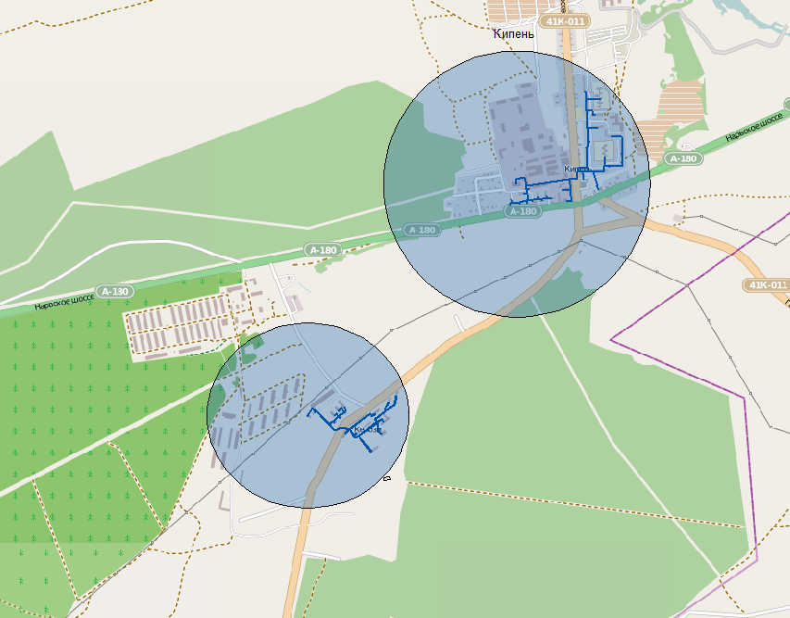
Рисунок 15

Исходя из полученных значений, все потребители находятся в зоне действия эффективного радиуса теплоснабжения.

глава 7 «Предложения по строительству и реконструкции тепловых сетей и сооружений на них»

а)реконструкция и строительство тепловых сетей, обеспечивающих перераспределение тепловой нагрузки из зон с дефицитом тепловой мощности в зоны с избытком тепловой мощности (использование существующих резервов)
Строительство тепловых сетей, обеспечивающее перераспределение тепловой нагрузки не целесообразно в связи с большой отдаленностью зон.

б)строительство тепловых сетей для обеспечения перспективных приростов тепловой нагрузки под жилищную, комплексную или производственную застройку во вновь осваиваемых районах поселения
В связи с неимением конкретизирующей информации о размещении объектов перспективного строительства невозможно оценить объемы работ по строительству тепловых сетей.

в)строительство тепловых сетей, обеспечивающих условия, при наличии которых существует возможность поставок тепловой энергии потребителям от различных источников тепловой энергии при сохранении надежности теплоснабжения

Строительство тепловых сетей, для обеспечения возможности поставок тепловой энергии потребителям от различных источников тепловой энергии при сохранении надежности теплоснабжения не требуется. Ввиду большой отдаленности зон источников тепловой энергии.

г) строительство или реконструкция тепловых сетей для повышения эффективности функционирования системы теплоснабжения, в том числе за счет перевода котельных в пиковый режим работы или ликвидации котельных )
Строительство и реконструкция тепловых сетей, для повышения эффективности функционирования системы теплоснабжения, в том числе за счет перевода котельных в пиковый режим работы или ликвидации котельных не требуется.

д)строительство тепловых сетей для обеспечения нормативной надежности теплоснабжения
Для обеспечения тепловой энергией потребителей и увеличения уровня надежности теплоснабжения, предлагаются следующие мероприятия по строительству и реконструкции тепловых магистралей:
- Перекладка участков с выявленным дефицитом пропускной способности;
- Наладка гидравлического режима сети с приведением расходов до нормативных значений.
Затраты на реконструкцию существующих представлены в Главе 10.
При реконструкции тепловых сетей предпочтение должно отдаваться металлическим трубам в заводской ППУ изоляции. Изолированная труба ГОСТ 30732-2001 с теплоизоляционным слоем из пенополиуретана (ППУ) с покрытием из спиральновальцованной оцинкованной стали для прокладки наружных тепловых сетей. Конструкция трубы предусматривает слой тепловой изоляции, который создается путем впрыскивания жидких компонентов ППУ в межтрубное пространство, в котором компоненты ППУ затвердевают, и таким образом, формируют слой тепловой изоляции трубы ППУ.
В качестве материала для тепловой изоляции применяется двухкомпонентная композиция ППУ-345, или, преимущественно, импортные аналоги, обеспечивающие многолетнюю (до 30 лет) эксплуатацию трубопроводов централизованного теплоснабжения с температурой теплоносителя до 150°С. Жесткий пенополиуретан - высокомолекулярное органическое соединение, получаемое в результате реакции поликонденсации, происходящей между простыми или сложными полиэфирами (полиолами) и полиизоционатом (MDI) в присутствии катализаторов и поверхностно активных веществ при их смешивании в заданном соотношении. Исходные компоненты - жидкие вещества. Пенополиуретан - твердый вспененный материал с размером ячеек 0.1- 0.5 мм.
Cамая низкая из современных теплоизоляторов теплопроводность, составляющая в зависимости от плотности 0,025 - 0,033 Вт/моС и обусловленная этим минимальная толщина изоляции (5 см ппу по теплопроводности равнозначны примерно 10 см минеральной ваты). Снижение потерь тепла в 8-10 раз у трубы ППУ ПЭ и трубы ППУ ОЦ, по сравнению с минераловатной изоляцией.
- ППУ изоляция обладает высокой долговечностью (срок эксплуатации ППУ изоляции составляет свыше 30 лет с полным сохранением свойств).
- Высокая механическая прочность материала.
- ППУ изоляция обладает высокой и долговечной адгезией (сцепляемостью) с поверхностью трубы и гидрозащитной оболочкой.
- Устойчивость к воздействию влаги (водопоглащение по массе всего 2%).
- Теплоизоляция для труб ППУ монолитная, бесшовная, не образует "мостиков холода".
- Пенополиуретан инертен к щелочным и кислотным средам, защищает трубу от наружной коррозии и химически агрессивных сред, существенно продлевая срок службы трубопровода.
- Пенополиуретан нетоксичен и безопасен для человека.
- Рабочая температура эксплуатации ППУ до 140⁰С, при кратковременных воздействиях - до 150⁰С.
- Капитальные затраты снижаются в 1,2 раза.
- Срок строительства трубы в ППУ изоляции сокращается в 2,5-3 раза.
- Эксплуатационные расходы при обслуживании трубы в ППУ уменьшаются в 9 раз.
- Расходы на ремонт уменьшаются в 3 раза.
- В течение периода эксплуатации обеспечивается контроль за состоянием трубы без вскрытия траншеи.

Таблица 61 Сравнение основных показателей ППУ и мин.ваты
Показатели | Пенополиуретан | Минерал. вата
Коэффициент теплопроводности | 0,019-0,028 | 0,034-0,041
Толщина покрытия | 35-70 мм. | 120-220 мм.
Эффективный срок службы | 25-30 лет | 5 лет
Производство работ | От +5С до +30С | От +5С до +30С
Влага, агрессивные среды | Устойчив | Теплоизоляц. свойства теряются, восстановлению не подлежат
Экологическая чистота | Безопасен! Разрешено применение в жилых зданиях Минздравом РСФСР №07/6-561 от 26.12.86 | Аллерген
Фактические тепловые потери | В 1,7 раза ниже нормативных СниП 2.04.14-88 Энергосбережение, №1, 1999 г. | Превышение нормативных СниП после 12 месяцев эксплуатации.
показатели | пенополиуретан | минерал. вата
Коэффициент теплопроводности | 0,019-0,028 | 0,034-0,041
Толщина покрытия | 35-70 мм. | 120-220 мм.
Эффективный срок службы | 25-30 лет | 5 лет
Производство работ | От +5С до +30С | От +5С до +30С
Влага, агрессивные среды | Устойчив | Теплоизоляц. свойства теряются, восстановлению не подлежат
Экологическая чистота | Безопасен! Разрешено применение в жилых зданиях Минздравом РСФСР №07/6-561 от 26.12.86 | Аллерген

е)реконструкция тепловых сетей с увеличением диаметра трубопроводов для обеспечения перспективных приростов тепловой нагрузки
Реконструкция тепловых сетей с увеличением диаметра трубопроводов для обеспечения перспективных приростов тепловой нагрузки не требуется

ж)реконструкция тепловых сетей, подлежащих замене в связи с исчерпанием эксплуатационного ресурса

Данные по участкам и протяженностям труб, рекомендуемых к замене, представлены в следующей таблице.

Таблица 62Участки тепловых сетей, нуждающиеся в замене Келози
Наименование участка | Протяженность, м | Диаметр, мм | Теплоизоляционный материал | Тип прокладки тепловой сети( надземная, канальная, бесканальная, по помещениям (подвалам) | Год ввода в эксплуатацию (перекладки) | График работы тепловой сети (отопит период)
От котельной до ТК-1 | 100 | 219 | мин. вата | ПБ | 1989 | 228
От ТК-1 до ответвление 1 | 30 | 219 | мин. вата | ПБ | 1989 | 228
Ответвление 1 до бани | 10 | 57 | мин. вата | Н | 1989 | 228
Ответвление 1 до ТК-2 | 35 | 219 | мин. вата | Н | 1989 | 228
ТК-2 до ТК-3 | 60 | 219 | мин. вата | Н | 1989 | 228
ТК-3 до ТК-4 | 35 | 57 | мин. вата | Н | 1989 | 228
ТК-4 до ж/д №3 | 14 | 57 | мин. вата | Н | 1989 | 228
ТК-4 до ТК-5 | 58 | 57 | мин. вата | Н | 1989 | 228
ТК-5 до ж/д №2 | 13 | 57 | мин. вата | Н | 1989 | 228
ТК-5 до ж/д №5 | 48 | 57 | мин. вата | Н | 1989 | 228
ТК-5 до ТК-6 | 40 | 57 | мин. вата | Н | 1989 | 228
ТК-6 до ж/д №1 | 13 | 57 | мин. вата | Н | 1989 | 228
ТК-6 до ж/д №4 | 48 | 57 | мин. вата | Н | 1989 | 228
ТК-6 до ж/д №1а | 42 | 57 | мин. вата | Н | 1989 | 228
ТК-3 до ТК-7 | 200 | 219 | мин. вата | Н | 1989 | 228
ТК-7 до ТК-8 | 235 | 219 | мин. вата | Н | 1989 | 228
ТК-8 до ТК-9 | 15 | 219 | мин. вата | Н | 1989 | 228
ТК-9 до детский сад | 40 | 57 | мин. вата | Н | 1989 | 228
ТК-9 ж/д №6 | 30 | 57 | мин. вата | Н | 1989 | 228
Вдоль ж/д №6 | 90 | 57 | мин. вата | Н | 1989 | 228
Выход из ж/д №6 до магазина | 40 | 57 | мин. вата | Н | 1989 | 228
ТК-9 до ТК-10 | 80 | 219 | мин. вата | ПБ | 1989 | 228
ТК-10 ж/д №7 | 10 | 57 | мин. вата | Н | 1989 | 228
ТК-10 до ТК-11 | 18 | 89 | мин. вата | ПБ | 1989 | 228
ТК-11 до ж/д №8 | 18 | 89 | мин. вата | Н | 1989 | 228
От ж/д №8 до ж/д №9 | 100 | 89 | мин. вата | Н | 1989 | 228
ТК-11 до ТК-12 | 110 | 108 | мин. вата | ПБ | 1989 | 228
ТК-12 до школы | 60 | 89 | мин. вата | ПБ | 1989 | 228
ТК-12 до ТК-13 | 130 | 89 | мин. вата | ПБ | 1989 | 228
ТК-13 ж/д №10 | 20 | 89 | мин. вата | ПБ | 1989 | 228
От ТК-12 до ТК-14 | 80 | 89 | мин. вата | ПБ | 1989 | 228
ТК-14 до дом культуры | 15 | 65 | мин. вата | Н | 1989 | 228
ТК-13 до ТК-15 | 30 | 89 | мин. вата | ПБ | 1989 | 228
ТК-15 до ж/д 11 | 50 | 25 | мин. вата | Н | 1989 | 228

Таблица 63Участки нуждающиеся в замене Кипень
Наименование участка | Протяженность ,м | Диаметр, м | Теплоизоляционный материал | Тип прокладки тепловой сети( надземная, канальная, бесканальная, по помещениям (подвалам) | Год ввода в эксплуатацию (перекладки) | Степень износа тепловых сетей, % | График работы тепловой сети (отопит период)
От котельной до ТК-1 | 110 | 200 | Минеральная вата | Пб | 1986 | 48 | 228
От ТК-1 до ТК-2 | 210 | 200 | Минеральная вата | Пб | 1986 | 48 | 228
ТК-2 до т.1 | 5,6 | 200 | Минеральная вата | Н | 1973 | 80 | 228
От т.1 до т.2 | 47,4 | 200 | Минеральная вата | Н | 1973 | 80 | 228
От т.2 до ТК-3 | 31 | 200 | Минеральная вата | Н | 1973 | 80 | 228
От ТК-3 до уз-1 | 25 | 150 | Минеральная вата | Пб | 1973 | 80 | 228
От уз-1 до уз-3 | 31 | 150 | Минеральная вата | Пб | 1973 | 80 | 228
От уз-3 до ж/д №3 | 79 | 150 | Минеральная вата | Пб | 1973 | 80 | 228
ж/д №3 до ТК-4 | 35 | 150 | Минеральная вата | Пб | 1973 | 80 | 228
От ТК-4 до ж/д №1 | 65 | 125 | Минеральная вата | Пб | 1973 | 80 | 228
От ж/д №1 до ж/д №11 | 69 | 125 | Минеральная вата | Пб | 1973 | 80 | 228
От ввода в ж/д 11 до задвижки | 10 | 125 | Минеральная вата | Пб | 1973 | 80 | 228
От задвижки ж/д 11 до задвижки | 25 | 100 | Минеральная вата | Пб | 1973 | 80 | 228
От задвижки до узла | 55 | 80 | Минеральная вата | Пб | 1973 | 80 | 228
От ж/д 11до ж/д 21 | 94 | 80 | Минеральная вата | Пб | 1973 | 80 | 228
От ТК-4 до детского сада | 76 | 100 | Минеральная вата | Пб | 1973 | 80 | 228
От дома №3 до магазина | 120 | 50 | Минеральная вата | Пб | 1973 | 80 | 228
От уз-3 до грп | 9 | 32 | Минеральная вата | Пб | 1973 | 80 | 228
От уз-1 до уз-2 | 13 | 80 | Минеральная вата | Пб | 1973 | 80 | 228
Уз-2 до магазина | 32 | 80 | Минеральная вата | Пб | 1973 | 80 | 228
Уз-2 до конторы | 12 | 50 | Минеральная вата | Пб | 1973 | 80 | 228
ТК-3 до ж/д №7 | 95 | 150 | Минеральная вата | Пб | 1973 | 80 | 228
От ж/д №7 до ж/д №9 | 130 | 150 | Минеральная вата | Пб | 1973 | 80 | 228
От уз-4 до ж/д №17 | 60 | 150 | Минеральная вата | Пб | 1973 | 80 | 228
Уз-4 до ж/д №13 | 85 | 150 | Минеральная вата | Пб | 1973 | 80 | 228
По ж/д до узла на детский сад | 30 | 150 | Минеральная вата | Пб | 1973 | 80 | 228
До ж/д №15 | 98 | 80 | Минеральная вата | Пб | 1973 | 80 | 228
Отвод до детского сада | 100 | 100 | Минеральная вата | Пб | 1973 | 80 | 228
Отвод до дома №19 | 45 | 80 | Минеральная вата | Пб | 1973 | 80 | 228
Уз-4 до ж/д 17 | 68 | 100 | Минеральная вата | Пб | 1973 | 80 | 228
ТК-2 до кафе | 109 | 100/70 | Минеральная вата | Пб | 1973 | 80 | 228
О т кафе до атс | 68,7 | 50 | Минеральная вата | Пб | 1973 | 80 | 228
От атс до клуба | 37 | 50 | Минеральная вата | Пб | 1973 | 80 | 228
от кафе до муз школы | 62 | 50 | Минеральная вата | Пб | 1973 | 80 | 228
От ТК-1 уз 7 | 17 | 100 | Минеральная вата | Пб | 1973 | 80 | 228
Уз-7 баня | 13 | 50 | Минеральная вата | Пб | 1976 | 73 | 228
Уз-7 до уз-8 | 25 | 100 | Минеральная вата | Пб | 1973 | 80 | 228
Уз-8 до уз-9 | 42 | 100 | Минеральная вата | Пб | 1973 | 80 | 228
Уз-9 до ТК-5 | 22 | 80 | Минеральная вата | Пб | 1973 | 80 | 228
ТК-5 до уз-10 | 40 | 50 | Минеральная вата | Пб | 1973 | 80 | 228
Уз-10 до ТК-6 | 15 | 50 | Минеральная вата | Пб | 1973 | 80 | 228
ТК-6 до уз-11 | 33 | 50 | Минеральная вата | Пб | 1973 | 80 | 228
УЗ –11 до кафе Застава | 25 | 50 | Минеральная вата | Пб | 1973 | 80 | 228
Уз-11 до ж/д 31 | 12 | 50 | Минеральная вата | Пб | 1973 | 80 | 228
Уз -10 до ж/д 33а | 15 | 50 | Минеральная вата | Пб | 1973 | 80 | 228
ТК-5 до ж/д №35 | 7 | 50 | Минеральная вата | Пб | 1973 | 80 | 228
Уз-9 до уз-12 | 2 | 50 | Минеральная вата | Пб | 1973 | 80 | 228
Уз-12 до тк-7 | 40 | 70 | Минеральная вата | Пб | 1973 | 80 | 228
ТК-7 до ТК-8 | 49 | 70 | Минеральная вата | Пб | 1973 | 80 | 228
ТК-8 до ж/д №43 | 16 | 50 | Минеральная вата | Пб | 1973 | 80 | 228
От ТК-8 до ж/д №43а | 18 | 50 | Минеральная вата | Пб | 1973 | 80 | 228
Тк-7 до ж/д  №41 | 12 | 50 | Минеральная вата | Пб | 1973 | 80 | 228
От уз-12 до ж/д 37 | 12 | 50 | Минеральная вата | Пб | 1976 | 73 | 228
От уз-8 до ж/д 39 | 23 | 50 | Минеральная вата | Пб | 1976 | 73 | 228

з)строительство и реконструкция насосных станций
Строительство и реконструкция насосных станций не требуется, виду наличия требуемого располагаемого перепада давления.

глава 8 «Перспективные топливные балансы»
а) расчеты по каждому источнику тепловой энергии перспективных максимальных часовых и годовых расходов основного вида топлива для зимнего, летнего и переходного периодов
В таблицах 64 и 65 представлены перспективные топливные балансы котельных МО Кипенское сельское поселение. В таблицах наблюдается увеличение расхода в связи с ростом застройки в МО Кипенское сельское поселение.

Таблица 64Перспективные балансы расхода топлива Кипень
Показатель | 2014 | 2015 | 2016 | 2017 | 2018-2028
Максимальный часовой расход условного топлива, м³/ч | 853 | 962 | 1077 | 1192 | 1232
Годовой расход условного топлива, млн м³/год | 1,99 | 2,14 | 2,32 | 2,48 | 2,54

Таблица 65 Перспективные балансы расхода топлива Келози
Показатель | 2014 | 2015 | 2016 | 2017 | 2018-2028
Максимальный часовой расход условного топлива, м³/ч | 619 | 728 | 843 | 959 | 996
Годовой расход условного топлива, млн м³/год | 1,03 | 1,17 | 1,35 | 1,51 | 1,56

Глава 9 «Оценка надежности теплоснабжения »
В соответствии со СНиП 41-02-2003 расчет надежности теплоснабжения должен производиться для каждого потребителя, при этом минимально допустимые показатели вероятности безотказной работы следует принимать для:
Источника теплоты Рит = 0,97;
Тепловых сетей Ртс = 0,9;
Потребителя теплоты Рпт = 0,99;
СЦТ в целом Рсцт = 0,9*0,97*0,99=0,86.
Расчет вероятности безотказной работы тепловой сети по отношению к каждому потребителю рекомендуется выполнять с применением следующего алгоритма:
Определяются пути передачи теплоносителя от источника до потребителя, по отношению к которому выполняется расчет вероятности безотказной работы тепловой сети.
На первом этапе расчета устанавливается перечень участков теплопроводов, составляющих этот путь.
Для каждого участка тепловой сети устанавливаются: год его ввода в эксплуатацию, диаметр и протяженность.
На основе обработки данных по отказам и восстановлениям (времени, затраченном на ремонт участка) всех участков тепловых сетей за несколько лет их работы устанавливаются следующие зависимости:
λ₀-средневзвешенная частота (интенсивность) устойчивых отказов участков в конкретной системе теплоснабжения при продолжительности эксплуатации участков от 3 до 17 лет (1/км/год);
средневзвешенная частота (интенсивность) отказов для участков тепловой сети с продолжительностью эксплуатации от 1 до 3 лет;
средневзвешенная частота (интенсивность) отказов для участков тепловой сети с продолжительностью эксплуатации от 17 и более лет;
средневзвешенная продолжительность ремонта (восстановления) участков тепловой сети;
средневзвешенная продолжительность ремонта (восстановления) участков тепловой сети в зависимости от диаметра участка.
Частота (интенсивность) отказов <1> каждого участка тепловой сети измеряется с помощью показателя λ_{i} ,который имеет размерность 1/км/год или 1/км/час. Интенсивность отказов всей тепловой сети по отношению к потребителю представляется как последовательное (в смысле надежности) соединение элементов <2>, при котором отказ одного из всей совокупности элементов приводит к отказу всей системы в целом. Средняя вероятность безотказной работы системы, состоящей из последовательно соединенных элементов, будет равна произведению вероятностей безотказной работы:
Pc=$\prod_{t=1}^{t=N}{P_{t}}$=$e^{{-λ}_{1}L_{1}t}×e^{{-λ}_{2}L_{3}t}×…×e^{{-λ}_{n}L_{n}t}=e^{-t×\sum_{t=1}^{t=n}{λ_{i}L_{i}}}=e^{λ_{i}L},$
Интенсивность отказов всего последовательного соединения равна сумме интенсивностей отказов на каждом участке
$λ_{с}=L_{1}λ_{1}+L_{2}λ_{2}+...+L_{n}λ_{n}\frac{1}{час}, где L_{i}$-протяженность каждого участка (км). Для описания параметрической зависимости интенсивности отказов рекомендуется использовать зависимость от срока эксплуатации, следующего вида, близкую по характеру к распределению Вейбула:
$$λ\left(t\right)={λ_{0}\left(0,1τ\right)}^{α-1},$$
где τ-срок эксплуатации участка (лет).
Характер изменения интенсивности отказов зависит от параметра α>1-возрастает; при α=1 функция принимает вид $λ\left(t\right)={λ_{0}=Const}^{}$. А $λ_{0}$-это средневзвешенная частота (интенсивность) устойчивых отказов в конкретной системе теплоснабжения.
Для распределения Вейбула рекомендуется использовать следующие эмпирические коэффициенты:
α=$\left\{\begin{aligned}0,8 при 0<τ≤3 \\ 1 при 3<τ≤17 \\ 0,5×e^{(τ/20)} при>17\end{aligned}\right.$
На рис.6 приведен вид зависимости интенсивности отказов от срока эксплуатации участка тепловой сети. При ее использовании следует помнить о некоторых допущениях при отборе данных:
она применима только тогда, когда в тепловых сетях существует четкое разделение на эксплуатационный и ремонтный периоды;
в ремонтный период выполняются гидравлические испытания тепловой сети после каждого отказа.

Рисунок 16 Интенсивность отказов тепловой сети в зависимости от времени эксплуатации

Для расчета времени снижения температуры в жилом здании до +12 ˚С при внезапном прекращении теплоснабжения используется следующая формула:
$$z=β×ln\frac{\left(t_{в}-t_{н}\right)}{\left(t_{в.а}-t_{н}\right)},$$
где:
$t_{в.а}$-внутренняя температура, которая устанавливается критерием отказа теплоснабжения (+12˚С для жилых зданий);
$t_{в}$-температура в отапливаемом помещении, которая устанавливается в помещении через время z в часах, после наступления исходного события,˚С;
$t_{н}$-температура наружного воздуха, усредненная на период времени z,˚С;
Вычисляется эмпирическая зависимость для времени необходимом для ликвидации повреждения, предложенную Е.Я. Соколовым:
$z_{р}=а\left[1+(b+cl_{с.з})D^{1,2}\right]$,
а,b-постоянные коэффициенты, зависящие от способа укладки теплопроводами (подземный, надземный) и его конструкции, а также от способа диагностики места повреждения и уровня организации ремонтных работ;
$l_{с.з}$-расстояние между секционирующими задвижками, м;
D-условный диаметр трубопровода,м;
Вычисляются относительные доли и поток отказов участка сети, способный привести к снижению температуры в отапливаемом помещении до температуры +12˚С град.Цельсия.
ẕ=$\left(1-\frac{z_{i,j}}{z_{p}}\right)×\frac{τ_{j}}{τ_{оп}},$

$ω=λ_{1}L_{1}×\sum_{j=1}^{i=N}{ẕ_{i,j,}}$
Вычисляется вероятность безотказной работы участка тепловой сети относительно абонента
$$p_{i}=\exp\left(-ω_{t}\right).$$

Таблица 66Вероятность безотказной работы
№ уч | λуч | Lуч | zp участка | τуч | τот | z | w | p
котельная- ТК-1 | 0,138 | 110,0 | 13,69465685 | 27 | 20,3425 | 0,0092 | 0,139262067 | 0,87
От ТК-1 до ТК-2 | 0,138 | 210,0 | 13,64941837 | 27 | 20,3425 | 0,0048 | 0,139262067 | 0,87
ТК-2 до т.1 | 0,99 | 5,6 | 13,9769486 | 40 | 30,1370 | 0,0358 | 0,198450939 | 0,82
От т.1 до т.2 | 0,99 | 47,4 | 13,64347147 | 40 | 30,1370 | 0,0042 | 0,198450939 | 0,82
От т.2 до ТК-3 | 0,99 | 31,0 | 13,66658187 | 40 | 30,1370 | 0,0065 | 0,198450939 | 0,82
От ТК-3 до уз-1 | 0,99 | 25,0 | 13,68265864 | 40 | 30,1370 | 0,0080 | 0,198450939 | 0,82
От уз-1 до уз-3 | 0,99 | 31,0 | 13,66658187 | 40 | 30,1370 | 0,0065 | 0,198450939 | 0,82
От уз-3 до ж/д №3 | 0,99 | 79,0 | 13,62604958 | 40 | 30,1370 | 0,0025 | 0,198450939 | 0,82
ж/д №3 до ТК-4 | 0,99 | 35,0 | 13,65893954 | 40 | 30,1370 | 0,0057 | 0,198450939 | 0,82
От ТК-4 до ж/д №1 | 0,99 | 65,0 | 13,6316733 | 40 | 30,1370 | 0,0031 | 0,19845094 | 0,82
От ж/д №1 до ж/д №11 | 0,99 | 69,0 | 13,6298332 | 40 | 30,1370 | 0,0029 | 0,19845094 | 0,82
От ввода в ж/д 11 до задвижки | 0,99 | 10,0 | 13,8085479 | 40 | 30,13699 | 0,020046 | 0,19845094 | 0,82
От задвижки ж/д 11 до задвижки | 0,99 | 25,0 | 13,6826586 | 40 | 30,13699 | 0,008018 | 0,19845094 | 0,82
От задвижки до узла | 0,99 | 55,0 | 13,637448 | 40 | 30,13699 | 0,003645 | 0,19845094 | 0,82
От ж/д 11до ж/д 21 | 0,99 | 94,0 | 13,621886 | 40 | 30,13699 | 0,002133 | 0,19845094 | 0,82
От ТК-4 до детского сада | 0,99 | 76,0 | 13,6270799 | 40 | 30,13699 | 0,002638 | 0,19845094 | 0,82
От дома №3 до магазина | 0,99 | 120,0 | 13,6171381 | 40 | 30,13699 | 0,00167 | 0,19845094 | 0,82
От уз-3 до грп | 0,99 | 9,0 | 13,8321154 | 40 | 30,13699 | 0,022273 | 0,19845094 | 0,82
От уз-1 до уз-2 | 0,99 | 13,0 | 13,7598558 | 40 | 30,13699 | 0,01542 | 0,19845094 | 0,82
Уз-2 до магазина | 0,99 | 32,0 | 13,6644913 | 40 | 30,13699 | 0,006264 | 0,19845094 | 0,82
Уз-2 до кон-торы | 0,99 | 12,0 | 13,7733469 | 40 | 30,13699 | 0,016705 | 0,19845094 | 0,82
ТК-3 до ж/д №7 | 0,99 | 95,0 | 13,6216553 | 40 | 30,13699 | 0,00211 | 0,19845094 | 0,82
От ж/д №7 до ж/д №9 | 0,99 | 130,0 | 13,6158182 | 40 | 30,13699 | 0,001542 | 0,19845094 | 0,82
От уз-4 до ж/д №17 | 0,99 | 60,0 | 13,6343194 | 40 | 30,13699 | 0,003341 | 0,19845094 | 0,82
Уз-4 до ж/д №13 | 0,99 | 85,0 | 13,6242075 | 40 | 30,13699 | 0,002358 | 0,19845094 | 0,82
По ж/д до узла на дет-ский сад | 0,99 | 30,0 | 13,6688125 | 40 | 30,13699 | 0,006682 | 0,19845094 | 0,82
До ж/д №15 | 0,99 | 98,0 | 13,6209914 | 40 | 30,13699 | 0,002045 | 0,19845094 | 0,82
Отвод до детского сада | 0,99 | 100,0 | 13,6205709 | 40 | 30,13699 | 0,002005 | 0,19845094 | 0,82
Отвод до дома №19 | 0,99 | 45,0 | 13,6457978 | 40 | 30,13699 | 0,004455 | 0,19845094 | 0,82
Уз-4 до ж/д 17 | 0,99 | 37,0 | 13,6557406 | 40 | 30,13699 | 0,005418 | 0,19845094 | 0,82
ТК-2 до кафе | 0,99 | 109,0 | 13,61887 | 40 | 30,13699 | 0,001839 | 0,19845094 | 0,82
О т кафе до атс | 0,99 | 68,7 | 13,6299637 | 40 | 30,13699 | 0,002918 | 0,19845094 | 0,82
От атс до клуба | 0,99 | 37,0 | 13,6557406 | 40 | 30,13699 | 0,005418 | 0,19845094 | 0,82
от кафе до муз школы | 0,99 | 62,0 | 13,6332096 | 40 | 30,13699 | 0,003233 | 0,19845094 | 0,82
От ТК-1 уз 7 | 0,99 | 17,0 | 13,7219055 | 40 | 30,13699 | 0,011791 | 0,19845094 | 0,82
Уз-7 баня | 0,99 | 13,0 | 13,7598558 | 40 | 30,13699 | 0,01542 | 0,19845094 | 0,82
Уз-7 до уз-8 | 0,99 | 25,0 | 13,6826586 | 40 | 30,13699 | 0,008018 | 0,19845094 | 0,82
Уз-8 до уз-9 | 0,99 | 42,0 | 13,6490808 | 40 | 30,13699 | 0,004773 | 0,19845094 | 0,82
Уз-9 до ТК-5 | 0,99 | 22,0 | 13,6940082 | 40 | 30,13699 | 0,009112 | 0,19845094 | 0,82
ТК-5 до уз-10 | 0,99 | 40,0 | 13,6515442 | 40 | 30,13699 | 0,005011 | 0,19845094 | 0,82
Уз-10 до ТК-6 | 0,99 | 15,0 | 13,7383249 | 40 | 30,13699 | 0,013364 | 0,19845094 | 0,82
ТК-6 до уз-11 | 0,99 | 33,0 | 13,6625281 | 40 | 30,13699 | 0,006074 | 0,19845094 | 0,82
Уз-10 до ТК-6 | 0,99 | 15,0 | 13,7383249 | 40 | 30,13699 | 0,013364 | 0,19845094 | 0,82
УЗ –11 до !кафе | 0,99 | 25,0 | 13,6826586 | 40 | 30,13699 | 0,008018 | 0,19845094 | 0,82
Уз-11 до ж/д 31 | 0,99 | 12,0 | 13,7733469 | 40 | 30,13699 | 0,016705 | 0,19845094 | 0,82
Уз -10 до ж/д 33а | 0,99 | 15,0 | 13,7383249 | 40 | 30,13699 | 0,013364 | 0,19845094 | 0,82
ТК-5 до ж/д №35 | 0,99 | 7,0 | 13,8998964 | 40 | 30,13699 | 0,028636 | 0,19845094 | 0,82
Уз-9 до уз-12 | 0,99 | 2,0 | 14,7108781 | 40 | 30,13699 | 0,100228 | 0,19845094 | 0,82
Уз-12 до тк-7 | 0,99 | 40,0 | 13,6515442 | 40 | 30,13699 | 0,005011 | 0,19845094 | 0,82
ТК-7 до ТК-8 | 0,99 | 49,0 | 13,6420476 | 40 | 30,13699 | 0,004091 | 0,19845094 | 0,82
ТК-8 до ж/д №43 | 0,99 | 16,0 | 13,7295972 | 40 | 30,13699 | 0,012528 | 0,19845094 | 0,82
От ТК-8 до ж/д №43а | 0,99 | 18,0 | 13,7150757 | 40 | 30,13699 | 0,011136 | 0,19845094 | 0,82
Тк-7 до ж/д  №41 | 0,99 | 12,0 | 13,7733469 | 40 | 30,13699 | 0,016705 | 0,19845094 | 0,82
От уз-12 до ж/д 37 | 0,97 | 12,0 | 13,7552334 | 37 | 27,87671 | 0,014979 | 0,17435339 | 0,84
От уз-8 до ж/д 39 | 0,97 | 23,0 | 13,6805516 | 37 | 27,87671 | 0,007815 | 0,17435339 | 0,84

Рисунок 17

Таблица 67
№ уч | λуч | Lуч | zp участка | τуч | τот | z | w | p
От котельной до ТК-1 | 0,08 | 100,0 | 13,7509154 | 24 | 18,08219 | 0,014567 | 0,11653382 | 0,89
От ТК-1 до ответвление 1 | 0,08 | 30,0 | 14,1164226 | 24 | 18,08219 | 0,048556 | 0,11653382 | 0,89
Ответвление 1 до бани | 0,08 | 10,0 | 15,2765959 | 24 | 18,08219 | 0,145667 | 0,11653382 | 0,89
Ответвление 1 до ТК-2 | 0,08 | 35,0 | 14,0402597 | 24 | 18,08219 | 0,041619 | 0,11653382 | 0,89
ТК-2 до ТК-3 | 0,08 | 60,0 | 13,8534002 | 24 | 18,08219 | 0,024278 | 0,11653382 | 0,89
ТК-3 до ТК-4 | 0,08 | 35,0 | 14,0402597 | 24 | 18,08219 | 0,041619 | 0,11653382 | 0,89
ТК-4 до ж/д №3 | 0,08 | 13,0 | 14,8540137 | 24 | 18,08219 | 0,112052 | 0,11653382 | 0,89
ТК-4 до ТК-5 | 0,08 | 58,0 | 13,8623067 | 24 | 18,08219 | 0,025115 | 0,11653382 | 0,89
ТК-5 до ж/д №2 | 0,08 | 13,0 | 14,8540137 | 24 | 18,08219 | 0,112052 | 0,11653382 | 0,89
ТК-5 до ж/д №5 | 0,08 | 48,0 | 13,9182326 | 24 | 18,08219 | 0,030347 | 0,11653382 | 0,89
ТК-5 до ТК-6 | 0,08 | 40,0 | 13,9836747 | 24 | 18,08219 | 0,036417 | 0,11653382 | 0,89
ТК-6 до ж/д №1 | 0,08 | 13,0 | 14,8540137 | 24 | 18,08219 | 0,112052 | 0,11653382 | 0,89
ТК-6 до ж/д №4 | 0,08 | 48,0 | 13,9182326 | 24 | 18,08219 | 0,030347 | 0,11653382 | 0,89
ТК-6 до ж/д №1а | 0,08 | 42,0 | 13,9649142 | 24 | 18,08219 | 0,034683 | 0,11653382 | 0,89
ТК-3 до ТК-7 | 0,08 | 200,0 | 13,6750413 | 24 | 18,08219 | 0,007283 | 0,11653382 | 0,89
ТК-7 до ТК-8 | 0,08 | 235,0 | 13,6638125 | 24 | 18,08219 | 0,006199 | 0,11653382 | 0,89
ТК-8 до ТК-9 | 0,08 | 15,0 | 14,6736126 | 24 | 18,08219 | 0,097112 | 0,11653382 | 0,89
ТК-9 до детский сад | 0,08 | 40,0 | 13,9836747 | 24 | 18,08219 | 0,036417 | 0,11653382 | 0,89
ТК-9 ж/д №6 | 0,08 | 108,0 | 13,7396217 | 24 | 18,08219 | 0,013488 | 0,11653382 | 0,89
Вдоль ж/д №6 | 0,08 | 90,0 | 13,7678907 | 24 | 18,08219 | 0,016185 | 0,11653382 | 0,89
Выход из ж/д №6 до магазина | 0,08 | 40,0 | 13,9836747 | 24 | 18,08219 | 0,036417 | 0,11653382 | 0,89
ТК-9 до ТК-10 | 0,08 | 80,0 | 13,789169 | 24 | 18,08219 | 0,018208 | 0,11653382 | 0,89
ТК-10 ж/д №7 | 0,08 | 10,0 | 15,2765959 | 24 | 18,08219 | 0,145667 | 0,11653382 | 0,89
ТК-10 до ТК-11 | 0,08 | 18,0 | 14,4830588 | 24 | 18,08219 | 0,080926 | 0,11653382 | 0,89
ТК-11 до ж/д №8 | 0,08 | 18,0 | 14,4830588 | 24 | 18,08219 | 0,080926 | 0,11653382 | 0,89
От ж/д №8 до ж/д №9 | 0,08 | 100,0 | 13,7509154 | 24 | 18,08219 | 0,014567 | 0,11653382 | 0,89
ТК-11 до ТК-12 | 0,08 | 110,0 | 13,7370575 | 24 | 18,08219 | 0,013242 | 0,11653382 | 0,89
ТК-12 до школы | 0,08 | 60,0 | 13,8534002 | 24 | 18,08219 | 0,024278 | 0,11653382 | 0,89
ТК-12 до ТК-13 | 0,08 | 130,0 | 13,7157922 | 24 | 18,08219 | 0,011205 | 0,11653382 | 0,89
ТК-13 ж/д №10 | 0,08 | 20,0 | 14,3896258 | 24 | 18,08219 | 0,072834 | 0,11653382 | 0,89
От ТК-12 до ТК-14 | 0,08 | 80,0 | 13,789169 | 24 | 18,08219 | 0,018208 | 0,11653382 | 0,89
ТК-14 до дом культуры | 0,08 | 15,0 | 14,6736126 | 24 | 18,08219 | 0,097112 | 0,11653382 | 0,89
ТК-13 до ТК-15 | 0,08 | 30,0 | 14,1164226 | 24 | 18,08219 | 0,048556 | 0,11653382 | 0,89
ТК-15 до ж/д 11 | 0,08 | 50,0 | 13,9052176 | 24 | 18,08219 | 0,029133 | 0,11653382 | 0,89

Рисунок 18

Для улучшения качества теплоснабжения потребителей, рекомендуется замена участков тепловой сети, показатели которых находятся ниже значений нормативной надежности (p=0,9).

глава 10 «Обоснование инвестиций в строительство, реконструкцию и техническое перевооружение»

а) оценка финансовых потребностей для осуществления строительства, реконструкции и технического перевооружения источников тепловой энергии и тепловых сетей

Удельные затраты на реконструкцию тепловых сетей различных диаметров приведены в таблице 68 и на рисунке 19.

Таблица 68 Удельные затраты на реконструкцию т/с
Условный диаметр, D_{у} | Стоимость перекладки тепловых сетей, тыс. руб./п.м. (с учетом НДС)
 | Надземная | Канальная без замены лотков
500 | 34,6 | 58,5
400 | 30 | 47,1
350 | 25 | 42
300 | 20 | 37,3
250 | 15 | 35,5
200 | 12 | 27,2
150 | 10 | 25,5
100 | 8 | 19,4
80 | 6 | 18,4
70 | 5 | 17
50 и менее | 4 | 15

Рисунок 19

Результаты расчета суммарной протяженности тепловых сетей, подлежащих перекладке в связи с превышением нормативного срока эксплуатации трубопроводов, приведены в таблицах 69 и 70 .

Таблица 69 Затраты на перекладку сетей в деревне Кипень
Диаметр трубопровода, м | Длина трубопровода | Затраты на замену участков теплосети, тыс. руб
0,2 | 394 | 10717
0,125 | 134 | 3484
0,15 | 630 | 16065
0,1 | 368 | 7139
0,08 | 304 | 5594
0,07 | 89 | 1513
0,05 | 549 | 8235
Итого |  | 98803

Таблица 70 Затраты на перекладку сетей в деревне Келози
Диаметр трубопровода, м | Длина трубопровода | Затраты на замену участков теплосети, тыс. руб
0,219 | 755 | 9060
0,108 | 28 | 224
0,089 | 500 | 9200
0,057 | 634 | 3170
Итого |  | 21564

Строительство Блочно-модульной котельной
В связи с высоким износом оборудования (более 70%) котельной в деревне Кипень, рекомендуется строительство Блочно-модульной котельной. Для строительства блочно-модульной котельной мощностью 8 Гкал/ч в деревне Кипень потребуется порядка 26 млн.руб (в ценах 2013г.) с учетом НДС (18%). Эффективность использования небольших котельных повышенной заводской готовности (блочно-модульные котельные) определяется:
а) простотой конструкции, быстротой и легкостью монтажа;
б) меньшей на 30-40% металлоемкостью сооружений и на 30-80% стоимостью строительно монтажных работ;
в) в 6-7 раз меньшими трудозатратами;
г) сокращением в 10 раз расхода сборного и монолитного железобетона;
д) уменьшением в 1,5-2 раза эксплуатационных затрат;
е) низкими расходами топлива

Таблица 71 Ориетировочная стоимость строительства блочно-модульной котельной
статьи затрат | 2014 | 2015 | 2016 | 2017 | 2018-2022 | 2023-2028 | Всего
ПИР и ПСД |  |  |  | 2,72
Оборудование |  |  |  | 16
СМР |  |  |  | 3
Прочие |  |  |  | 0,3
Всего |  |  |  | 22,02
НДС |  |  |  | 3,96
Смета |  |  |  | 25,98

Увеличение мощности котельных

Для подключения планируемых потребителей в деревне. Келози, необходимо увеличить мощность котельной.
Одновременно увеличение мощности котельной позволит повысить резерв мощности котельной до нормативного, что позволит обеспечить качественным и надежным теплоснабжением потребителей при выходе из строя одного из котлов.
Увеличение мощности котельной планируется осуществить путем установки водогрейного котла КВС-2,5 или его аналога тепловой мощностью 2,15 Гкал/ч.
Установка котла может быть осуществлена путем пристройки. Ориентировочная стоимость установки котла мощностью 2,15 Гкал/ч «под ключ» составляет 11,0 млн. руб. Мероприятие планируется осуществить в 2016 году.

Организация закрытой системы теплоснабжения

В соответствии с п. 10. ФЗ №417 от 07.12.2011 г. «О внесении изменений в отдельные законодательные акты Российской Федерации в связи с принятием Федерального закона "О водоснабжении и водоотведении»:

- с 1 января 2013 года подключение объектов капитального строительства потребителей к централизованным открытым системам теплоснабжения (горячего водоснабжения) для нужд горячего водоснабжения, осуществляемого путем отбора теплоносителя на нужды горячего водоснабжения, не допускается;
- с 1 января 2022 года использование централизованных открытых систем теплоснабжения (горячего водоснабжения) для нужд горячего водоснабжения, осуществляемого путем отбора теплоносителя на нужды горячего водоснабжения, не допускается.

Наиболее рационально, закрытое горячее водоснабжение может быть осуществлено установкой теплообменников в индивидуальных тепловых пунктах (ИТП) потребителей. Также установку теплообменников ГВС следует предусматривать для всех промышленных предприятий, административных и социальных зданий. Установка теплообменников в ИТП, является наиболее экономичным способом организации закрытой системы ГВС, т.к. исключаются затраты на строительство зданий и сетей ГВС в границах кварталов.
Строительство и установка теплообменников в 30 ИТП оценивается в 40 млн рублей.

Таблица 72Сводные затраты на реконструкцию и переворужение
 | Наименование |  | 2014 | 2015 | 2016 | 2017 | 2018 | 2019 | 2020 | 2021 | 2022 | 2023 | 2024 | 2025 | 2026 | 2027 | 2028
Котельные | Увеличение мощности котельных | млн. руб |  |  | 11
 | Строительство новых котельных | млн. руб |  |  |  | 26
Тепловые сети | Замена сетей в деревне Кипень | млн. руб | 6,5 | 6,5 | 6,5 | 6,5 | 6,5 | 6,5 | 6,5 | 6,5 | 6,5 | 6,5 | 6,5 | 6,5 | 6,5 | 6,5 | 6,5
 | Замена сетей в деревне Келози | млн. руб | 1,5 | 1,5 | 1,5 | 1,5 | 1,5 | 1,5 | 1,5 | 1,5 | 1,5 | 1,5 | 1,5 | 1,5 | 1,5 | 1,5 | 1,5
Потребители | Организация Закрытой схемы ГВС в деревне Кипень | млн. руб | 5 | 5 | 5 | 5 | 5 | 5 | 5 | 5
ВСЕГО |  | млн. руб | 13 | 13 | 24 | 39 | 13 | 13 | 13 | 13 | 8 | 8 | 8 | 8 | 8 | 8 | 8
Источник финансирования | Муниципальный бюджет | млн. руб
 | Областной бюджет | млн. руб | 13 | 13 | 13 | 39 | 13 | 13 | 13 | 13 | 8 | 8 | 8 | 8 | 8 | 8 | 8
Итого по МО Кипенское сельское поселение | 197 | млн. руб

глава 11 «Обоснование предложения по определению единой теплоснабжающей организации»
В соответствии со статьей 2 п. 28 Федерального закона от 27 июля 2010 года№190-ФЗ «О теплоснабжении»:
Единая теплоснабжающая организация в системе теплоснабжения (далее - единая теплоснабжающая организация) - теплоснабжающая организация, которая определяется в схеме теплоснабжения федеральным органом исполнительной власти, уполномоченным Правительством Российской Федерации на реализацию государственной политики в сфере теплоснабжения, или органом местного самоуправления на основании критериев и в порядке, которые установлены правилами организации теплоснабжения, утвержденными Правительством Российской Федерации.
В соответствии с пунктом 22 «Требований к порядку разработки и утверждения схем теплоснабжения», утвержденных Постановлением Правительства Российской Федерации от 22.02.2012 №154:
Определение в схеме теплоснабжения единой теплоснабжающей организации (организаций) осуществляется в соответствии с критериями и порядком определения единой теплоснабжающей организации установленным Правительством Российской Федерации.
Критерии и порядок определения единой теплоснабжающей организации установлены Постановлением Правительства Российской Федерации от 08.08.2012 №808 «Об организации теплоснабжения в Российской Федерации и о внесении изменений в некоторые акты Правительства Российской Федерации».
В соответствии с требованиями документа:
Статус единой теплоснабжающей организации присваивается теплоснабжающей и (или) теплосетевой организации решением федерального органа исполнительной власти (в отношении городов населением 500 тысяч человек и более) или органа местного самоуправления (далее - уполномоченные органы) при утверждении схемы теплоснабжения.
В проекте схемы теплоснабжения должны быть определены границы зон деятельности единой теплоснабжающей организации (организаций). Границы зоны (зон) деятельности единой теплоснабжающей организации (организаций) определяются границами системы теплоснабжения.
Для присвоении организации статуса единой теплоснабжающей организации на территории поселения, городского округа лица, владеющие на праве собственности или ином законном основании источниками тепловой энергии и (или) тепловыми сетями, подают в уполномоченный орган в течение 1 месяца с даты опубликования (размещения) в установленном порядке проекта схемы теплоснабжения, а также с даты опубликования (размещения) сообщения, указанного в пункте 17 настоящих Правил, заявку на присвоение организации статуса единой теплоснабжающей организации с указанием зоны ее деятельности. К заявке прилагается бухгалтерская отчетность, составленная на последнюю отчетную дату перед подачей заявки, с отметкой налогового органа о ее принятии.
Уполномоченные органы обязаны в течение 3 рабочих дней с даты окончания срока подачи заявок разместить сведения о принятых заявках на сайте поселения, городского округа, на сайте соответствующего субъекта Российской Федерации в информационно-телекоммуникационной сети «Интернет» (далее - официальный сайт).
В случае если на территории поселения, городского округа существуют несколько систем теплоснабжения, уполномоченные органы вправе:
определить единую теплоснабжающую организацию (организации) в каждой из систем теплоснабжения, расположенных в границах поселения, городского округа;
определить на несколько систем теплоснабжения единую теплоснабжающую организацию, если такая организация владеет на праве собственности или ином законном основании источниками тепловой энергии и (или) тепловыми сетями в каждой из систем теплоснабжения, входящей в зону её деятельности.
В случае если в отношении одной зоны деятельности единой теплоснабжающей организации подана одна заявка от лица, владеющего на праве собственности или ином законном основании источниками тепловой энергии и (или) тепловыми сетями в соответствующей системе теплоснабжения, то статус единой теплоснабжающей организации присваивается указанному лицу.
В случае если в отношении одной зоны деятельности единой теплоснабжающей организации подано несколько заявок от лиц, владеющих на праве собственности или ином законном основании источниками тепловой энергии и (или) тепловыми сетями в соответствующей системе теплоснабжения, орган местного самоуправления присваивает статус единой теплоснабжающей организации в соответствии с критериями определения единой теплоснабжающей организации.
В случае если в отношении зоны деятельности единой теплоснабжающей организации не подано ни одной заявки на присвоение соответствующего статуса, статус единой теплоснабжающей организации присваивается организации, владеющей в соответствующей зоне деятельности источниками тепловой энергии и (или) тепловыми сетями, и соответствующей критериям.
Критерии определения единой теплоснабжающей организации:
владение на праве собственности или ином законном основании источниками тепловой энергии с наибольшей рабочей тепловой мощностью и (или) тепловыми сетями с наибольшей емкостью в границах зоны деятельности единой теплоснабжающей организации;
размер собственного капитала;
способность в лучшей мере обеспечить надежность теплоснабжения в соответствующей системе теплоснабжения.
Размер собственного капитала определяется по данным бухгалтерской отчетности, составленной на последнюю отчетную дату перед подачей заявки на присвоение статуса единой теплоснабжающей организации с отметкой налогового органа о не принятии;
Единая теплоснабжающая организация обязана:
заключать и надлежаще исполнять договоры теплоснабжения со всеми обратившимися к ней потребителями тепловой энергии в своей зоне деятельности;
осуществлять мониторинг реализации схемы теплоснабжения и подавать в орган, утвердивший схему теплоснабжения, отчеты о реализации, включая предложения по актуализации схемы;
надлежащим образом исполнять обязательства перед иными теплоснабжающими и теплосетевыми организациями в зоне своей деятельности;
осуществлять контроль режимов потребления тепловой энергии в зоне своей деятельности.
Рассмотрев и проанализировав, при разработке Схемы теплоснабжения, информацию по организации осуществляющей выработку тепла в МО Кипенское сельское поселение, и проведя оценку ее деятельности на соответствие критериям, установленным для единой теплоснабжающей организации, администрация МО Кипенское сельское поселение рассмотрело и утверждает в качестве единой теплоснабжающей организации на территории МО Кипенское сельское поселение – АО «ИЭК».
Акционерное общество «ИЭК» отвечает критериям, установленным для организации, претендующей на статус единой теплоснабжающей организации, а именно:
АО «ИЭ» на праве аренды осуществляет эксплуатацию источников тепла с наибольшей рабочей тепловой мощностью в данном МО;
АО «ИЭК» имеет способность в лучшей мере обеспечить надежность теплоснабжения в системе теплоснабжения МО Кипенское сельское поселение. У него имеется квалифицированный персонал для ремонта и обслуживания котельного оборудования и тепловых сетей, техника необходимая для проведения ремонтно-строительных работ на источниках тепла и тепло сетевых объектов.

